BAB I
PENDAHULUAN
- Latar Belakang
Masalah utama dalam pembelajaran pada pendidikan formal (sekolah) saat ini adalah rendahnya daya serap peserta didik. Hal ini nampak dari rata-rata hasil belajar peserta didik yang senantiasa masih sangat memprihatinkan. Prestasi ini tentunya merupakan kondisi yang masih bersifat konvensional dan tidak menyentuh ranah dimensi peserta didik itu sendiri, yaitu bagaimana sebenarnya belajar (belajar untuk belajar). Dalam arti yang substansial, bahwa proses pembelajaran hingga saat ini di dominasi guru dan tidak memberikan akses bagi anak didik untuk berkembang secara mandiri melalui penemuan dalam proses berpikirnya. Proses pembelajaran harus ada interkasi antara peserta didik dengan pendidik, seperti halnya yang tercantum dalam UU Sisdiknas Pasal 1 ayat 20 (2012: 4) bahwa “pembelajaran adalah proses interaksi peserta didik dengan pendidik dan sumber belajar pada suatu lingkungan belajar”.
Proses pembelajaran di kelas, guru sangat perlu menciptakan suasana pengajaran yang tenang, terjadinya dialog yang kritis antara siswa dan guru, dan menumbuhkan suasana aktif diantara siswa tentunya akan memberikan nilai lebih pada proses pengajaran. Seperti halnya yang dikatakan Sardiman (2011: 48) bahwa “mengajar sebagai upaya menciptakan kondisi yang kondusif untuk berlangsungnya kegiatan belajar mengajar”. Sehingga dengan menciptakan kondisi tersebut keberhasilan siswa dalam belajar dapat meningkat secara maksimal. Menurut Djamarah (2010: 33) “kemampuan mengatur proses belajar mengajar yang baik, akan menciptakan situasi yang memungkinkan anak belajar, sehingga merupakan titik awal keberhasilan pengajaran”. Selain itu, guru mesti menjadikan proses pembelajaran pada setiap mata pelajaran khususnya mata pelajaran IPS menjadi kegiatan yang disenangi, menantang dan bermakna bagi siswa sehingga tujuan pembelajaran IPS di sekolah dapat tercapai. Tujuan pembelajaran IPS itu sendiri tidak lain untuk memberikan bekal kepada peserta didik mengenai masalah-masalah sosial yang ada di masyarakat sehingga peserta didik memiliki kepekaan dan terampil mengatasi masalah yang menimpah dirinya maupun masyarakat.
1
Menelaah uraian di atas dapat diasumsikan bahwa mata pelajaran ilmu pengetahuan sosial mempunyai nilai yang strategis dan penting dalam mempersiapkan sumber daya manusia yang unggul, handal, dan bermoral semenjak usia sekolah dasar. Hal yang menjadi hambatan selama ini dalam pembelajaran ilmu pengetahuan sosial adalah disebabkan kurang dikemasnya pembelajaran ilmu pengetahuan sosial dengan metode yang menarik, menantang, dan menyenangkan, serta pemilihan model pembelajaran yang tidak sesuai dengan materi ajar. Para guru sering kali menyampaikan materi ilmu pengetahuan sosial apa adanya, sehingga pembelajaran ilmu pengetahuan sosial cenderung membosankan dan kurang minat para siswa yang pada gilirannya prestasi belajar siswa kurang memuaskan.
Berdasarkan hasil observasi pada tanggal 16 November 2013 yang dilakukan peneliti terhadap guru kelas IV B di SD Negeri Sudirman II Kecamatan Ujung Pandang Kota Makassar pada saat pembelajaran ilmu pengetahuan sosial, guru belum sepenuhnya melibatkan siswa dalam proses pembelajaran dan guru masih lebih banyak mendominasi. Adanya pembentukan kelompok yang kurang tepat karena jumlah anggota kelompok yang dibentuk terdiri dari 8 sampai 9 orang sehingga pembentukan kelompok ini tidak efektif karena hanya sebagian kecil siswa yang aktif mengerjakan tugas.
Siswa mempunyai peranan penting dalam pembelajaran, tanpa adanya siswa proses pembelajaran di kelas tidak dapat berlangsung. Berkaitan hal tersebut, saat peneliti melakukan PPL di SD Negeri Sudirman II khususnya kelas IV B, peneliti menemukan siswa nampak kurang konsentrasi terhadap apa yang disampaikan gurunya. Selain itu, dalam proses pembelajaran siswa kurang aktif dan kurang mampu merumuskan gagasan sendiri. Pembelajaran ilmu pengetahuan sosial yang dianggap sebagai suatu kegiatan yang membosankan, kurang menantang, dan tidak bermakna. Hal ini menjadi kritikan buat guru-guru yang mengajarkan ilmu pengetahuan sosial.
Meninjau dari pembelajaran di atas, faktor guru dan siswa merupakan penyebab hasil belajar IPS rendah. Hasil belajar IPS siswa Kelas IV B di SD Negeri Sudirman II Kecamatan Ujung Pandang Kota Makassar saat ini masih rendah dibandingkan dengan nilai yang diperoleh siswa pada mata pelajaran lainnya. Hal ini sesuai dengan data yang diperoleh peneliti dari wali kelas dengan melihat nilai ujian akhir semester ganjil tahun ajaran 2013 pada mata pelajaran IPS, yaitu ada 15 siswa dari 30 siswa yang memperoleh nilai 66 ke bawah dari kriteria ketuntasan minimal (KKM) atau hanya 50% yang lulus. Sementara tuntutan kurikulum, siswa harus memperoleh nilai rata-rata ≥ 66 atau mencapai tingkat kelulusan 80% secara klasikal dari nilai kriteria ketuntasan minimal (KKM) sebesar 66.
Berdasarkan permasalahan di atas, maka perlu adanya penelitian tindakan kelas untuk memberikan solusi yang bisa meningkatkan hasil belajar siswa kelas IV B di SD Negeri Sudirman II khususnya pada mata pelajaran IPS. Solusi yang ditawarkan yaitu penerapan model pembelajaran kooperatif tipe Numbered Head Together (NHT), dalam model ini menekankan untuk semua siswa aktif dalam pembelajaran karena semua siswa mendapatkan tugas, melatih siswa untuk merumuskan gagasan sendiri, sehingga dengan sendirinya menjadikan pembelajaran ilmu pengetahuan sosial lebih menarik, menantang, dan menyenangkan.
Model pembelajaran kooperatif tipe Numbered Head Together (NHT) sudah perna di terapkan oleh Bayani pada tahun 2008 dengan judul penelitian “meningkatkan hasil belajar matematika melalui model pembelajaran kepala bernomor (NHT) pada siswa kelas V sekolah dasar negeri 434 Kalimbubu”. Hasil penelitian di atas membuktikan adanya peningkatan hasil belajar dari siklus pertama yang hanya menunjukkan nilai rata-rata 6,48 sedangkan pada siklus kedua nilai rata-rata mencapai 8,19.
Peneliti lain yang perna menerapkan model pembelajaran kooperatif tipe Numbered Head Together (NHT) yaitu Paiman pada tahun 2013 dengan judul penelitian “Penerapan Model Pembelajaran Kooperatif Tipe NHT pada Mata Pelajaran IPS Murid Kelas V B SD Negeri Mangkura III Kota Makassar”. Adapun hasil penelitian tersebut yaitu dapat meningkatkan hasil belajar siswa kelas V B SD Negeri Mangkura III Kota Makassar. Hal tersebut dapat dilihat nilai hasil belajar siswa telah mencapai indikator keberhasilan selama dua siklus dan nilai rata kelas mengalami peningkatan dan berada pada kategori baik. Di sisi lain juga terjadi peningkatan aktivitas mengajar guru dengan kategori sangat baik dan peningkatan jumlah siswa yang aktif.
Berdasarkan alasan-alasan di atas, maka peneliti menawarkan judul penelitian yaitu penerapan model pembelajaran kooperatif tipe Numbered Head Together (NHT) pada mata pelajaran IPS untuk meningkatkan hasil belajar siswa kelas IV B SD Negeri Sudirman II Kecamatan Ujung Pandang Kota Makassar.
- Rumusan Masalah
Berdasarkan latar belakang di atas, peneliti dapat merumuskan masalah yang akan dibahas yaitu bagaimana penerapan model pembelajaran kooperatif tipe Numbered Head Together (NHT) pada mata pelajaran IPS dalam meningkatkan hasil belajar siswa kelas IV B SD Negeri Sudirman II Kecamatan Ujung Pandang Kota Makassar?
- Tujuan Penelitian
Berdasarkan permasalahan di atas, maka tujuan dari penelitian ini adalah untuk mendeskripsikan penerapan model pembelajaran kooperatif tipe Numbered Head Together (NHT) pada mata pelajaran IPS dalam meningkatkan hasil belajar siswa kelas IV B SD Negeri Sudirman II Kecamatan Ujung Pandang Kota Makassar.
- Manfaat Penelitian
Manfaat yang diharapkan dalam penelitian ini adalah sebagai berikut:
- Manfaat Teoretis
- Bagi guru, diharapkan guru SD memiliki pengetahuan tentang model pembelajaran kooperatif tipe Numbered Head Together (NHT) sebagai salah satu bentuk inovasi pembelajaran di Sekolah Dasar.
- Bagi akademisi, sebagai bahan masukan bagi penentu kebijakan dalam rangka penyempurnaan atau perbaikan dan peningkatan mutu pembelajaran melalui model yang cocok dalam kegiatan belajar IPS.
- Manfaat Praktis
- Bagi Siswa, dapat merangsang siswa lebih bergairah dalam belajar, membiasakan siswa bersaing dalam menyampaikan pendapat dengan teman yang lain, meningkatkan perhatian dan pemahaman siswa pada pelajaran IPS sehingga dapat meningkatkan hasil belajar siswa.
- Bagi Guru, dapat menerapkan model pembelajaran kooperatif tipe Numbered Head Together (NHT) dalam meningkatkan hasil belajar IPS siswa SD kelas IV B dan sekaligus dapat meningkat interaksi dan profesionalisme guru.
- Bagi sekolah, memperoleh sumbangan inovasi model pembelajaran yang secara operasional cocok dan relevan dengan nuansa pembelajaran yang diinginkan di sekolah.

BAB II

KAJIAN PUSTAKA, KERANGKA PIKIR, DAN HIPOTESIS
- Tinjauan Pustaka
- Pembelajaran Kooperatif
- Pengertian Pembelajaran Kooperatif
Istilah Cooperative Learning dalam pengertian bahasa Indonesia dikenal dengan nama pembelajaran kooperatif. Menurut Roger, dkk (Huda, 2012: 29) menformulasikan pengertian pembelajaran kooperatif sebagai berikut:
Pembelajaran kooperatif merupakan aktivitas pembelajaran kelompok yang diorganisir oleh suatu prinsip bahwa pembelajaran harus didasarkan pada perubahan informasi secara sosial diantara kelompok-kelompok pembelajaran yang di dalamnya setiap pembelajaran bertanggung jawab atas pembelajarannya sendiri dan didorong untuk meningkatkan pembelajaran anggota-anggota lain.
Pembelajaran kooperatif menurut Slavin (2005: 100) yaitu teknik pengajaran secara berkelompok dimana dalam pengajarannya tidak hanya menekankan peningkatan pencapaian prestasi para siswa, akan tetapi juga merupakan cara untuk menciptakan keceriaan, lingkungan yang pro-sosial di dalam kelas sehingga semua siswa dalam kelas aktif.
Berdasarkan pendapat di atas, maka pembelajaran kooperatif adalah suatu model pembelajaran dengan sistem belajar secara berkelompok-kelompok kecil dimana mereka bisa saling bertukar pendapat dan merangsang siswa lebih bergairah dalam belajar sehingga pada akhirnya akan memperbaiki hasil belajarnya.
7
Tujuan dibentuknya kelompok kooperatif adalah untuk memberikan kesempatan kepada siswa agar dapat terlibat secara aktif dalam proses berfikir dalam kegiatan belajar mengajar. Model pembelajaran kooperatif tidak sama dengan sekedar belajar dalam kelompok, ada unsur-unsur dasar pembelajaran kooperatif yang membedakannya dengan pembagian kelompok yang dilakukan secara asal-asalan.
Pelaksanaan prosedur model pembelajaran koopertif dengan benar akan memungkinkan pendidik mangelola kelas dengan efektif. Para peserta didik harus mempunyai niat untuk bekerjasama dengan yang lainnya sehingga dalam kegiatan belajar kelompok tersebut akan saling menguntungkan. Salah satu cara untuk mengembangkan niat dan kerja sama antar peserta didik dalam model pembelajaran kooperatif adalah melalui pengelolaan kelas. Ada hal penting yang perlu diperhatikan dalam pengelolaan kelas model pembelajaran kooperatif yakni pengelompokan, semangat kerja, dan penataan ruang kelas. Disinilah peran guru untuk mendesain proses pembelajaran menjadi lebih menarik, menantang dan menyenangkan.
- Ciri-Ciri Pembelajaran Kooperatif
Menurut Hamdani (2011: 31) bahwa ciri-ciri pembelajaran kooperatif adalah:
- Setiap anggota memiliki peran;
- Terjadi hubungan interaksi langsung di antara siswa;
- Setiap anggota kelompok bertanggung jawab atas belajarnya dan juga teman-teman sekelompoknya;
- Guru membantu mengembangkan keterampilan-keterampilan interpersonal kelompok;
- Guru hanya berinteraksi dengan kelompok saat diperlukan.
Melihat ciri-ciri di atas, guru dan siswa harus memahami esensial pembelajaran kooperatif agar proses pembelajaran di kelas dapat berjalan dengan baik dan tujuan pembelajaran akan tercapai karena pembelajaran kooperatif ini melatih siswa untuk bisa berinterkasi dengan siswa lain, melatih kedisiplinan siswa dalam mengerjakan tugas individu maupun tugas kelompok.
- Tujuan Pembelajaran Kooperatif
Pembelajaran dengan menggunakan model pembelajaran kooperatif mempunyai tujuan-tujuan. Menurut Johnson & Johnson (Trianto, 2009: 57) menyatakan bahwa “tujuan pokok belajar kooperatif adalah memaksimalkan belajar siswa untuk peningkatan prestasi akademik dan pemahaman baik secara individu maupun secara kelompok”.
Berbeda dengan Ibrahim, dkk (Trianto, 2009: 59-60). Mereka membagi tujuan pembelajaran kooperatif menjadi tiga jenis tujuan penting, yaitu:
- Hasil belajar akademik
Pembelajaran kooperatif bertujuan untuk meningkatkan kinerja siswa dalam menyelesaikan tugas-tugas akademik, unggul dalam membantu siswa memahami konsep-konsep yang sulit, dan membantu siswa dalam menumbuhkan kemampuan berpikir secara kritis. Sehingga pembelajaran kooperatif dapat memberikan keuntungan baik pada siswa kelompok bawah maupun siswa kelompok atas yang bekerja bersama menyelesaikan tugas-tugas akademik.
- Pengakuan adanya keragaman
Pembelajaran kooperatif bertujuan agar siswa dapat bekerja sama dengan teman sekelompoknya walaupun mempunyai latar belakang dan kondisi yang berbeda, perbedaan tersebut antara lain perbedaan suku, agama, kemampuan akademik, dan tingkat sosial.
- Pengembangan keterampilan sosial
Pembelajaran kooperatif bertujuan untuk mengembangkan keterampilan sosial. Yang dimaksud mengembangkan keterampilan sosial disini yaitu siswa aktif bertanya, menghargai pendapat orang lain, mau menjelaskan ide atau pendapat dan bekerjasama dalam kelompok.
Jadi, dapat disimpulkan bahwa tujuan pembelajaran kooperatif adalah untuk memperbaiki hasil belajar siswa atau tugas-tugas akademis lainnya, menjadikan siswa untuk saling bekerja sama walaupun dari latar belakang yang berbeda, menumbuhkan sikap saling menghargai satu sama lain serta melatih keterampilan-keterampilan sosial siswa.
- Model Pembelajaran Numbered Head Together (NHT)
- Pengertian Model Pembelajaran Numbered Head Together (NHT)
Pembelajaran kooperatif tipe Numbered Head Together (NHT) merupakan salah satu tipe pembelajaran kooperatif yang menekankan pada struktur khusus yang dirancang untuk mempengaruhi pola interaksi siswa dan memiliki tujuan untuk meningkatkan penguasaan akademik. Menurut Lie (Isjoni, 2013: 78), “Numbered Head Together (NHT) merupakan teknik yang memberi kesempatan kepada siswa untuk saling membagikan ide-ide dan pertimbangkan jawaban yang paling tepat”. Menurut Trianto (2009: 82) bahwa “Numbered Head Together (NHT) atau penomoran berpikir bersama adalah merupakan jenis pembelajaran kooperatif yang dirancang untuk mempengaruhi pola interaksi siswa dan sebagai alternatif terhadap struktur kelas tradisional”. Sedangkan menurut Hamdani (2011: 89) mengartikan “Numbered Head Together (NHT) adalah metode belajar dengan cara setiap siswa diberi nomor dan dibuat suatu kelompok, kemudian secara acak, guru memanggil nomor dari siswa”.
Menelaah pendapat di atas, dapat diartikan Numbered Head Together (NHT) adalah suatu model pembelajaran dimana siswa dibagi dalam beberapa kelompok untuk saling bertukar pendapat, bersama mencari jawaban paling tepat sehingga saat ditunjuk oleh guru untuk menjawab pertanyaan, semua siswa siap. Selain melatih kesiapan siswa, model pembelajaran Numbered Head Together (NHT) menekankan pada keaktifan dan kesadaran siswa untuk belajar mengaplikasikan pengetahuan, konsep, keterampilan kepada siswa lain yang membutuhkan bantuan sehingga belajar kooperatif dapat saling menguntungkan antara siswa yang berprestasi rendah dan siswa yang berprestasi tinggi.

- Langakah-Langkah Model Pembelajaran Numbered Head Together
Menurut Komalasari (2013: 62-63) langkah-langkah model pembelajaran Numbered Head Together (NHT) yaitu:
1) siswa dibagi ke dalam kelompok, setiap siswa dalam setiap kelompok mendapat nomor; 2) guru memberikan tugas dan masing-masing kelompok mengerjakannya; 3) kelompok mendiskusikan jawaban yang benar dan memastikan tiap anggota kelompok dapat mengerjakannya/mengetahui jawabannya; 4) guru memanggil salah satu nomor siswa dan nomor yang dipanggil melaporkan hasil kerjasama mereka. 5) tanggapan dari kelompok lain, kemudian guru menunjuk teman yang lain; dan 6) kesimpulan.
Menelaah langkah-langkah model pembelajaran kooperatif tipe Numbered Head Together (NHT) di atas, maka terlihat jelas ciri khas dari Numbered Head Together (NHT) yaitu adanya pemberian nomor berpikir dan guru menunjuk siswa yang mewakili kelompoknya. Akan tetapi perlu perbagian tugas-tugas siswa dalam kelompok sehingga dengan cara tersebut akan menjamin keterlibatan total semua siswa dan merupakan upaya yang sangat baik untuk meningkatkan tanggung jawab individual dalam diskusi kelompok.
- Manfaat Pembelajaran Numbered Heads Together (NHT)
Ada beberapa manfaat pada model pembelajaran kooperatif tipe Numbered Head Together (NHT) yang dikemukakan oleh Lundgren (Paiman, 2013: 13) antara lain :
1) rasa harga diri menjadi lebih tinggi; 2) memperbaiki kehadiran; 3) penerimaan terhadap individu menjadi lebih besar; 4) perilaku mengganggu menjadi lebih kecil; 5) konflik antara pribadi berkurang; 6) pemahaman yang lebih mendalam; 7) meningkatkan kebaikan budi, kepekaan, dan toleransi; dan 8) hasil belajar lebih tinggi.

Rasa harga diri menjadi lebih tinggi karena dalam model pembelajaran Numbered Head Together (NHT) siswa akan merasa bahwa dirinya dihargai dengan apa yang telah dilakukannya, baik itu berupa sesuatu yang dapat meningkatkan hasil belajarnya maupun berupa sifat dan perbuatannya. Selain itu siswa yang selama ini kehadirannya kurang dalam proses balajar akan memungkinkan adanya keinginan untuk mengikuti setiap pelajaran.
Pembentukan kelompok secara heterogen membuat siswa akan belajar menerima teman-temannya yang mempunyai latar belakang yang berbeda sehingga siswa dapat bekerja sama dan saling bergantung pada tugas-tugas akademik. Selain itu, perilaku menganggu yang dilakukan siswa akan menjadi lebih baik karena pemberian tugas kelompok memberikan peluang siswa untuk saling berinteraksi dengan teman sekelompoknya dalam mencari jawaban paling benar secara bersama bukan untuk saling mengganggu.
Model pembelajaran ini akan mengurangi konflik yang terjadi antar siswa dengan siswa yang lain, tugas kelompok yang diberikan guru memungkin mereka harus bekerjasama dengan teman sekelompoknya dan saling menghargai antar kelompok. Disisi lain akan meningkatkan kebaikan budi, kepekaan, dan toleransi siswa karena tujuan lain dari pembetukan kelompok adalah agar siswa dapat menghargai pendapat temannya dan menerima temannya dalam perbedaan apapun serta dapat bekerjasama dengan baik.
- Kelebihan dan Kelemahan Model Pembelajaran Numbered Head Together (NHT)
Model Pembelajaran Numbered Head Together (NHT) mempunyai kelebihan dan kelemahan. Adapun kelebihan model pembelajaran Numbered Head Together (NHT) menurut Elfanany (2013: 56), yaitu: “1) setiap siswa memiliki kesiapan untuk menjawab; 2) siswa dapat melakukan diskusi dengan sungguh-sungguh; dan 3) siswa yang memiliki kemampuan lebih, dapat mengajari siswa yang kurang”. Sedangkan kelemahan dari model pembelajaran NHT menurut Elfanany (2013: 57) yaitu: “1) kemungkinan nomor yang dipanggil, dipanggil lagi oleh guru; dan 2) tidak semua anggota kelompok dipanggil oleh guru”.
Berdasarkan kelemahan Model Pembelajaran Numbered Head Together (NHT) yang telah dipaparkan di atas, maka upaya untuk mengantisipasi masalah yang akan ditimbulkan dari kelemahan tersebut adalah: 1) mengetahui materi pelajaran sebelum menerapkan model pembelajaran Numbered Head Together (NHT); 2) memperhatikan setiap nomor yang dipanggil sehingga tidak terpanggil lagi; kecuali semua nomor sudah dipanggil; dan 3) guru memberikan semua tugas dalam anggota kelompok sehingga semua dalam kelompok aktif.
- Ilmu Pengetahuan Sosial
- Pengertian IPS
Ilmu Pengetahuan Sosial (IPS) berasal dari tiga kata yaitu “ilmu” yang berarti suatu pengetahuan yang benar, “Pengetahuan” yang berarti segala sesuatu yang diketahui manusia, dan “sosial” yang berarti sesuatu yang berkaitan dengan masyarakat. Jadi secara singkat IPS yaitu pengetahuan tentang suatu peristiwa yang terjadi di masyarkat.
Trianto (2012: 171) menformulasikan pengertian Ilmu Pengetahuan Sosial (IPS) sebagai berikut:
Ilmu Pengetahuan Sosial (IPS) merupakan integrasi dari berbagai cabang ilmu-ilmu sosial seperti: sosiologi, sejarah, geografi, ekonomi, politik, hukum dan budaya. Ilmu Pengetahuan Sosial di rumuskan atas dasar realitas dan fenomena sosial yang mewujudkan satu pendekatan interdispliner dari aspek dan cabang-cabang ilmu-ilmu sosial (sosiologi, sejarah, geografi, ekonomi, politik, hukum dan budaya). IPS atau studi sosial itu merupakan bagian dari kurikulum yang diturunkan dari isi materi cabang-cabang ilmu-ilmu sosial: sosiologi, sejarah, geografi, ekonomi, politik, antropologi, filsafat, dan cabang psikologi.
Menurut Susanto (2013: 137), mengemukakan pengertian Ilmu Pengetahuan Sosial (IPS) sebagai berikut:
Ilmu pengetahuan sosial, yang sering disingkat dengan IPS, adalah ilmu pengetahuan yang mengkaji berbagai displin ilmu sosial dan humaniora serta kegiatan dasar manusia yang dikemas secara ilmiah dalam rangka memberikan wawasan dan pemahaman yang mendalam kepada peserta didik, khususnya pada tingkat menengah.
Menelaah pengertian di atas, maka Ilmu Pengetahuan Sosial (IPS) merupakan mata pelajaran yang sangat penting untuk di ajarkan di sekolah dasar sebagai bekal awal untuk memahami dan ikut serta dalam melakoni kehidupan masyarakat lingkungannya.

- Hakikat IPS
Menurut Zuraik (Susanto, 2013: 137), bahwa mengemukakan “hakikat IPS adalah harapan untuk mampu membina suatu masyarakat yang baik agar para anggotanya benar-benar berkembang sebagai insan sosial yang rasional dan penuh tanggung jawab, sehingga oleh karenanya diciptakan nilai-nilai”.
Menurut Susanto (2013: 138), Hakikat IPS di sekolah dasar memberikan pengetahuan dasar dan keterampilan sebagai media pelatihan bagi siswa sebagai warga negara sedini mungkin. Pendidikan IPS tidak hanya memberikan ilmu pengetahuan semata, tetapi harus berorientasi pada pengembangan keterampilan berpikir kritis, sikap, dan kecakapan-kecakapan dasar siswa yang berpijak pada kenyataan kehidupan sosial kemasyarakatan sehari-hari dan memenuhi kebutuhan bagi kehidupan sosial siswa di masyarakat.
Jadi, hakikat IPS adalah memberikan pembelajaran dan mengembangkan konsep pemikiran yang bersadarkan realita kondisi yang ada di lingkungan siswa, sehingga dengan memberikan pendidikan IPS diharapkan dapat melahirkan warga negara yang baik dan bertanggung jawab terhadap bangsa dan negaranya. Selain itu adalah untuk melahirkan generasi yang mampu memahami dan menelaah secara kritis kehidupan sosial disekitanya, serta mampu secara aktif berpatisipasi dalam lingkungan kehidupan, baik di masyarakat, negara, maupun dunia.
- Tujuan Pembelajaran Ilmu Pengetahuan Sosial di SD
Setiap satuan pendidikan diselenggarakan dengan tujuan untuk mengembangkan sikap dan kemampuan serta memberikan pengetahuan atau keterampilan dasar pada siswa, sebagai bekal dalam menjalani kehidupan di masyarakat serta sebagai persiapan untuk melanjutkan pendidikan ke jenjang berikutnya.
Tujuan-tujuan tersebut dapat dicapai melalui pendidikan dan pengajaran dari berbagai disiplin ilmu dan keterampilan. Salah satu disiplin ilmu adalah Ilmu Pengetahuan Sosial. Ilmu Pengetahuan Sosial diperlukan siswa sekolah dasar sebagai salah satu mata pelajaran yang dapat dijadikan media dalam mencapai tujuan yang ada di sekolah dasar.
Berkaitan dengan hal di atas, pelajaran Ilmu Pengetahuan Sosial mempunyai tujuan yang lebih mengkhusus pada mata pelajarn itu sendiri. Menurut Tim Pustaka Yustisia (2008: 338) mengemukakan tujuan Ilmu Pengetahuan Sosial sebagai berikut:
Tujuan Ilmu Pengetahuan Sosial ialah untuk mengembangkan potensi peserta didik agar peka terhadap masalah sosial yang terdapat di masyarakat, memiliki sikap mental positif terhadap perbaikan segala ketimpangan yang terjadi, dan terampil mengatasi setiap masalah yang terjadi sehari-hari baik yang menimpah dirinya maupun yang menimpah masyarakat.
Tujuan tersebut dapat dicapai apabila program-program pelajaran IPS di sekolah diorganisasikan secara baik. Menurut Puskur (Susanto, 2012: 146) bahwa rumusan tujuan tersebut dapat dirincikan sebagai berikut:
- Memiliki kesadaran dan kepedulian terhadap masyarakat atau lingkungan, melalui pemahaman terhadap nilai-nilai sejarah dan kebudayaan.
- Mengetahui dan memahami konsep dasar dan mampu menggunakan metode yang diadaptasi dari ilmu-ilmu sosial yang kemudian dapat digunakan untuk memecahkan masalah-masalah sosial.
- Mampu menggunakan model-model dan proses berpikir serta membuat keputusan untuk menyelesaikan isu dan masalah yang berkembang di masyarakat.
- Menaruh perhatian terhadap isu-isu dan masalah-masalah sosial, serta mampu membuat analisis yang kritis, selanjutnya mampu mengambil tindakan yang tepat.
- Mampu mengembangkan berbagai potensi sehingga mampu membangun diri sendiri agar survive yang kemudian bertanggung jawab membangun masyarakat.
- Memotivasi seseorang untuk bertindak berdasarkan moral.
- Fasilitator di dalam suatu lingkungan yang terbuka dan tidak bersifat menghakimi.
- Menekankan perasaan, emosi, dan derajat penerimaan atau penolakan siswa terhadap materi Pembelajaran IPS yang di berikan.
Perlunya merumuskan program–program pelajaran IPS secara terperici agar proses pembelajaran lebih terarah dan apa yang ingin dicapai lebih jelas sehingga pendidik mempunyai perencanaan yang matang untuk bisa mencapai tujuan pembelajaran IPS. Adapun tujuan pembelajaran IPS di sekolah dasar, menurut Munir (Susanto, 2013: 150), sebagai berikut:
- Membekali anak didik dengan pengetahuan sosial yang berguna bagi kehidupan kelak di masyarakat.
- Membekali anak didik dengan kemampuan mengidentifikasi, menganalisis, dan menyusun alternatif pemecahan masalah sosial yang terjadi dalam kehidupan bermasyarakat.
- Membekali anak didik dengan kemampuan berkomunilasi dengan sesama warga masyarakat dan bidang keilmuan serta bidang keahlian.
- Membekali anak didik dengan kesadaran,dan keterampilan keilmuan terhadap pemanfaatan lingkungan hidup yang menjadi bagian dari kehidupan tersebut.
- Membekali anak didik dengan kemampuan mengembangkan pengetahuan dan keilmuan IPS sesuai dengan perkembangan kehidupan masyarakat, ilmu pengetahuan, dan teknologi.
Melihat beberapa pendapat di atas, dapat disimpulkan bahwa tujuan pembelajaran Ilmu Pengetahuan Sosial di SD adalah membantu siswa untuk mengenal diri dan lingkungannya serta mengembangkan potensi sifat-sifat kemasyarakatan dalam diri siswa, membantu siswa menggunakan nalarnya dalam mengambil keputusan sehingga dapat saling membantu dalam menyelesaikan masalah yang dialami siswa maupun siswa yang lain. Disisi lain, Pembelajaran IPS di SD mejadi salah satu wadah untuk mencetak generasi yang memiliki rasa peka dan peduli terhadap sesama manusia yang tertimpah masalah dan generasi yang bersikap mental positif dalam mengambil keputusan serta menanamkan rasa cinta kepada lingkungannya.
- Hasil Belajar
- Pengertian Hasil Belajar
Menurut Nana Sudjana (Kunandar, 2012: 276) mengemukakan bahwa “hasil belajar adalah suatu akibat dari proses belajar dengan menggunakan alat pengukur, yaitu berupa tes yang disusun secara terencana, baik tes tertulis, tes lisan, maupun tes perbuatan”. Sedangkan menurut Purwanto (2013: 38), berpendapat bahwa “hasil belajar merupakan proses dalam diri individu, yang berinteraksi dengan lingkungan untuk mendapatkan perubahan dalam perilakunya”.
Menurut Kingsley (Susanto, 2013: 3) membagi hasil belajar menjadi tiga macam, yaitu: 1) keterampilan dan kebiasaan; 2) pengetahuan dan pengertian; dan 3) sikap dan cita-cita. Sedangkan Djamarah dan Zain (Susanto, 2013: 3) menetapkan hasil belajar telah tecapai apabila telah terpenuhi dua indikator berikut yaitu:
- Daya serap terhadap bahan pengajaran yang diajarkan mencapai prestasi yang tinggi, baik secar individu maupun secara kelompok.
- Perilaku yang digariskan dalam tujuan pengajaran/instruksional khusus telah dicapai oleh siswa baik secara individu maupun kelompok.
Sebelum melakukan kegiatan pembelajaran, biasanya guru menetapkan tujuan belajar. Siswa yang berhasil dalam belajar adalah yang berhasil mencapai tujuan-tujuan pembelajaran atau tujuan instruksional. Untuk mengetahui hasil belajar yang dicapai telah sesuai dengan tujuan yang dikehendak dapat diketahui melalui evaluasi. Sebagaimana dikemukakan oleh Sunal (Susanto, 2013: 5) bahwa:
Evaluasi merupakan proses penggunaan informasi untuk membuat pertimbangan seberapa efektif suatu program telah memenuhi kebutuhan siswa. Selain itu, dengan dilakukannya evaluasi atau penilian ini dapat dijadikan feedback atau tindak lanjut, atau bahkan cara untuk mengukur tingkat penguasaan siswa.
Meminjam pendapat purwanto (2013: 4) bahwa evaluasi adalah pengambilan keputusan berdasarkan hasil pengukuran dan keriteria yang ditetapkan. pengukuran dan penilaian merupakan dua merupakan dua kegiatan yang berkaitan erat. Penilaian tidak dapat dilakukan tanpa mendahului pengukuran. Pengukuran dilakukan untuk tujuan pengambilan keputusan dalam penilaian.
Berdasarkan beberapa pendapat di atas, maka hasil belajar merupakan hasil yang dicapai seseorang setelah belajar yang ditandai dengan adanya perubahan pada diri orang tersebut. Perubahan yang dimaksud adalah perubahan tingkat hasil belajar dan penguasaan. Untuk mengukur hasil belajar harus sesuai dengan tujuan pencapaian kognitif yang disesuaikan dengan kemampuan siswa dengan kata lain sesuai dengan tujuan pengajaran/instruksional khusus.
- Faktor-Faktor Yang Mempengaruhi Hasil Belajar
Menurut Wasliman (Susanto, 2013: 12) mengemukakan bahwa “hasil belajar yang dicapai peserta didik merupakan hasil interaksi antara berbagai faktor yang mempengaruhi, baik faktor internal maupun faktor eksternal”. Secara terperinci, uraian mengenai faktor internal dan eksternal sebagai berikut:
- Faktor Internal adalah faktor yang berasal dari dalam diri peserta didik dan mempengaruhi kemampuan belajarnya. Faktor internal ini meliputi: kecerdasan, minat dan perhatian, motivasi belajar, ketekunan, sikap, kebiasaan belajar, serta kondisi fisik dan kesehatan.
- Faktor Eksternal yaitu faktor yang berasal dari luar diri peserta didik yang mempengaruhi hasil belajarnya. Faktor eksternal meliputi: keluarga, sekolah dan masyarakat. Jika lingkungan keluarga, sekolah dan masyarakat baik maka hasil belajar siswa juga baik. Karena lingkunganlah yang mendorong anak untuk belajar, jadi perlu ada dukungan yang baik dari ketiga lingkungan di atas.
Selanjutnya dikemukakan oleh Wasliman (Susanto, 2013: 13) bahwa “sekolah merupakan salah satu faktor yang ikut menentukan hasil belajar siswa. Semakin tinggi kemampuan belajar siswa dan kualitas pengajaran di sekolah, maka semakin tinggi pula hasil belajar siswa”. Sementara kualitas pengajaran di sekolah di tentukan oleh guru, sebagaiman dikemukakan Wina Sanjaya (Susanto, 2013: 13), bahwa “guru adalah komponen yang sangat menetukan dalam implementasi suatu strategi pembelajaran”.
- Kerangka Pikir
Proses pembelajaran IPS di Kelas IV B SD Negeri Sudirman II Kecamatan Ujung Pandang Kota Makassar
Faktor Guru:
- Dalam proses pembelajaran lebih mendominasi dan kurang sepenuhnya melibatkan siswa.
- Pembentuk kelompok yang tidak sesuai.

Faktor Siswa:
- Siswa nampak kurang kosentrasi terhadap penjelasan guru
- Siswa kurang aktif dan kurang mampu merumuskan gagasan sendiri.

Penerapan model pembelajaran kooperatif tipe Numbered Head Together (NHT) langkah-langkahnya:
- Guru menjelaskan materi pembelajaran;
- Siswa dibagi ke dalam ke dalam beberapa kelompok secara heterogen dengan jumlah setiap anggota kelompok 4-5 orang.
- Setiap siswa dalam setiap kelompok mendapat nomor dan setiap siswa diberikan peran;
- Guru membagikan LKS dan masing-masing kelompok mengerjakannya;
- Setiap anggota kelompok mendiskusikan jawaban yang benar dan memastikan tiap anggota kelompok dapat mengerjakannya/mengetahui jawabannya;
- Guru memanggil salah satu nomor siswa dan nomor yang dipanggil melaporkan hasil kerjasama mereka, kemudian guru menunjuk siswa yang lain untuk memberikan tanggapan;
- Guru bersama siswa memberikan kesimpulan dari materi yang telah dipelajari.
Hasil belajar siswa kelas IV B SD Negeri Sudirman II Kecamatan Ujung Pandang Kota Makassar pada mata pelajara IPS meningkat
Hasil belajar siswa kelas IV B SD Negeri Sudirman II Kecamatan Ujung Pandang Kota Makassar pada mata pelajaran IPS rendah

Gambar 2.1 Kerangka Pikir
Penjelasan mengenai kerangka piker di atas yaitu proses belajar mengajar yang merupakan inti dari proses pendidikan secara keseluruhan, maka interaksi dalam belajar mengajar tidak sekedar hubungan antar guru dengan siswa, tetapi berupa interaksi edukatif yang mengacu pada model pembelajaran yang ditetapkan. Pemilihan model pembelajaran harus sesuai dengan materi ajar dan perkembangan siswa. Model pembelajaran juga merupakan salah satu penentu keberhasilan guru dalam kegiatan belajar mengajar. Keberhasilan tersebut dapat dilihat dari aktivitas mengajar guru dan siswa dalam kelas serta hasil belajar siswa yang tinggi atau di atas nilai KKM yang telah ditentukan.
Aktivitas mengajar guru dan siswa dalam proses pembelajaran ditentukan oleh model pembelajaran yang dipilih. Pemilihan model pembelajaran akan memungkin terciptanya suasana pembelajaran yang aktif dan menyenangkan. Salah satu model pembelajaran aktif dan menyenangkan adalah model pembelajaran Numbered Head Together (NHT). Model ini memberikan kesempatan kepada siswa untuk saling membagi ide-ide atau pendapat ketika melakukan diskusi kelompok.
Model pembelajaran Numbered Heads Together (NHT) mempunyai beberapa langkah-langkah yaitu:
- Guru menjelaskan materi pembelajaran;
- Siswa dibagi ke dalam ke dalam beberapa kelompok secara heterogen dengan jumlah setiap anggota kelompok 4-5 orang.
- Setiap siswa dalam setiap kelompok mendapat nomor dan setiap siswa diberikan peran;
- Guru membagikan LKS dan masing-masing kelompok mengerjakannya;
- Setiap anggota kelompok mendiskusikan jawaban yang benar dan memastikan tiap anggota kelompok dapat mengerjakannya/mengetahui jawabannya;
- Guru memanggil salah satu nomor siswa dan nomor yang dipanggil melaporkan hasil kerjasama mereka, kemudian guru menunjuk siswa yang lain untuk memberikan tanggapan;
- Guru bersama siswa memberikan kesimpulan dari materi yang telah dipelajari.
Kelebihan memilih model pembelajaran kooperatif tipe Numbered Head Together (NHT) yaitu siswa dilibatkan secara aktif dalam menelaah dan mendiskusikan bahan materi atau tugas (LKS) dengan anggota kelompok sehingga siswa bisa belajar mengungkapkan pendapatnya dan saling bertukar informasi dengan teman kelompok. Selain itu, model ini menutut siswa yang memiliki kemampuan lebih dapat mengajari siswa yang kurang sehingga setiap siswa mempunyai kesiapan untuk menjawab.
- Hipotesis
Hipotesis tindakan dalam penelitian ini sebagai berikut: jika menerapkan model pembelajaran kooperatif tipe Numbered Head Together (NHT), maka hasil belajar siswa kelas IV B pada mata pelajaran IPS SD Negeri Sudirman II Kecamatan Ujung Pandang Kota Makassar dapat meningkat.

BAB III
METODE PENELITIAN
- Pendekatan dan Jenis Penelitian
- Pendekatan Penelitian
Penelitian ini menggunakan pendekatan kualitatif. Menurut Abdullah Sinring dkk (2012: 2) “pendekatan kualitatif menekankan pada pengungkapan gejara secara utuh dan alami sesuai dengan konteks melalui penelusuran data dari latar alami dengan dengan memanfaatkan diri peneliti sebagai instrument kunci”. Pendekatan kualitatif ini bertujuan untuk mendekskripsikan nilai/skor dan kualitas guru maupun siswa selama proses pembelajaran berlangsung, serta mendeskripsikan nilai/skor dan kualitas hasil belajar siswa melalui penerapan model pembelajaran kooperatif tipe Numbered Head Together (NHT) pada siswa kelas IV B SD Negeri Sudirman II Kecamatan Ujung Pandang Kota Makassar.
- Jenis Penelitian
Jenis penelitian ini adalah Penelitian Tindakan Kelas (PTK), dalam PTK ini peneliti terlibat langsung di dalam proses penelitian sejak awal sampai dengan hasil penelitian yang berupa laporan sehingga peneliti turut langsung membantu siswa dalam mengatasi masalah belajarnya dan membantu mencapai tujuan pembelajaran serta meningkatkan hasil belajarnya. Seperti yang dikemukakan Paisaluddin (2013: 7) mengenai pengertian penelitian tindakan kelas sebagai berikut:
25
Penelitian Tindakan Kelas adalah suatu kegiatan penelitian dengan mencermati kegiatan belajar yang di berikan tindakan, yang secara sengaja dimunculkan dalam sebuah kelas, yang bertujuan memecahkan masalah atau meningkatkan mutu pembelajaran tersebut.
Adapun tahapan-tahapan pelaksanaan PTK meliputi perencanaan (planning), pelaksanaan tindakan (acting), observasi (observing), refleksi (reflecting), dan perencanaan ulang.
- Fokus Penelitian

Yang menjadi fokus dalam penelitian tindakan kelas ini adalah sebagai berikut:
  - Penerapan model pembelajaran kooperatif tipe Numbered Head Together (NHT)
Penerapan model pembelajaran kooperatif tipe Numbered Head Together (NHT) adalah mengarah kepada aspek guru sebagai penyaji model pembelajaran. Keberhasilan guru dalam menerapkan model pembelajaran kooperatif tipe Numbered Head Together (NHT) dinilai dengan menggunakan lembar observasi guru pada proses pembelajaran. Guru dikatakan berhasil menerapkan model pembelajaran kooperatif tipe Numbered Head Together (NHT) apabila aktivitas mengajar guru dalam proses pembelajaran berada pada kategori baik. Berhasilnya guru dalam menerapkan pembelajaran kooperatif tipe Numbered Head Together (NHT) tentunya berpengaruh pada keaktifan siswa pada proses pembelajaran yang kemudian meningkatkan hasil belajar siswa sehingga penelitian ini juga terfokus pada aktivitas belajar siswa pada penerapan pembelajaran kooperatif tipe Numbered Head Together (NHT) oleh guru.
  - Hasil Belajar Siswa pada Mata Pelajaran IPS
Hasil belajar yang dimaksud adalah tingkat penguasaan yang dicapai oleh siswa setelah mengikuti kegiatan pembelajaran IPS sesuai dengan tujuan pembelajaran yang ditetapkan dengan melihat peningkatan nilai yang terjadi dengan penerapan model pembelajaran kooperatif tipe Numbered Head Together (NHT) melalui pemberian tes akhir siklus I dan siklus II.
- Setting dan Subjek Penelitian
- Setting peneltian
Penelitian ini dilaksanakan di kelas IV B SD Negeri Sudirman II Kecamatan Ujung Pandang Kota Makassar pada semester genap tahun 2013/2014. Peneliti memilih SD tersebut berdasar pertimbangan :
        - Di sekolah ini merupakan tempat PPL peneliti sehingga sudah mengenal karakter siswanya; dan
        - Adanya dukungan dari kepala sekolah dan guru terhadap pelaksanaan penelitian ini.
- Subjek Penelitian

Subjek dari penelitian ini adalah guru dan siswa kelas IV B SD Negeri Sudirman II Kecamatan Ujung Pandang Kota Makassar yang berjumlah 1 orang guru dan 30 orang siswa terdiri dari 19 orang laki-laki dan 11 orang perempuan. Alasan memilih siswa kelas IV sebagai subjek penelitian karena (a) Ditemukannya masalah rendahnya hasil belajar siswa pada mata pelajaran IPS; (b) Adanya variasi siswa, dilihat dari status sosial, pendidikan, dan pekerjaan orang tua; dan (c) Tingkat perkembangan kognitif siswa kelas IV yang sudah dapat bekerja secara berkelompok.
- Prosedur Pelaksanaan Tindakan

Penelitian ini menggunakan model yang dikembangkan oleh Kemmis dan Taggart. Menurut Kemmis dan Taggart (Kunandar, 2012: 145) mengemukakan bahwa ”penelitian tindakan kelas dilakukan melalui proses yang dinamis dan komplementaris yang terdiri dari empat momentum esensial, yaitu penyusunan rencana, tindakan, observasi, dan refleksi”. Adapun skema dari model penelitian ini, yaitu sebagai berikut:
Perencanaan
Tindakan
Refleksi
SIKLUS I
Observasi
Perencanaan
Tindakan
Refleksi
SIKLUS II
Observasi
SIKLUS n

Gambar 3.1 Model PTK adaptasi Arikunto (Paisaluddin, 2013: 30)

Adapun penjelasan skema di atas akan di jelaskan sebagai berikut:
- Gambaran Umum Siklus I
  - Tahap Penyusunan Perencanaan
Sebelum diadakan penelitian, dalam tahap penyusunan perencanaan terlebih dahulu peneliti bersama guru kelas melakukan langkah-langkah sebagai berikut:
- Menelaah KTSP dan silabus pelajaran IPS kelas IV.
- Membuat rencana pelaksanaan pembelajaran untuk pelaksanaan tindakan dengan model pembelajaran kooperatif tipe Numbered Head Together (NHT).
- Membuat lembar kegiatan siswa untuk dibagikan saat kerja kelompok.
- Menyususn format observasi terhadap aktivitas mengajar guru dan aktivitas belajar siswa dalam pembelajaran IPS dengan menerapkan model pembelajaran Numbered Head Together (NHT).
- Menyususn instrumen penilaian berupa tes hasil belajar siklus untuk mengetahui sejauh mana pemahaman siswa terhadap materi yang telah dibahas selama dua kali pertemuan.
  - Tahap Tindakan
Adapun yang dilakukan pada tahap tindakan ini yaitu sebagai berikut:
- Guru memberikan motivasi kepada siswa yang membahas tindakan materi pokok.
- Guru membagi siswa menjadi beberapa kelompok yang beranggotakan 4 sampai 5 orang siswa. Kelompok yang dibentuk merupakan percampuran yang ditinjau dari latar belakang sosial, jenis kelamin, dan kemampuan belajar.
- Guru membagi nomor kepada setiap siswa dalam kelompok dan nama kelompok yang berbeda.
- Guru memberikan LKS kepada setiap kelompok sebagai bahan diskusi. Dalam kerja kelompok setiap siswa berfikir bersama untuk menggambarkan atau memecahkan masalah yang ada dalam LKS. Setiap kelompok harus meyakinkan semua anggota kelompoknya bahwa mereka benar-benar mengetahui jawaban dipertanyaan dalam LKS.
- Selanjutnya guru mengundi kelompok mana yang akan mengerjakan soal tersebut.
- Guru memanggil salah satu nomor siswa dan nomor yang dipanggil melaporkan hasil kerja sama mereka dan anggota kelompok yang lain berhak menanggapi jawaban dari kelompok tersebut.
- Guru bersama siswa memberikan kesimpulan materi pelajaran yang telah dipelajari.
  - Observasi

Observasi dilaksanakan dengan menggunakan lembar observasi yang telah dibuat. Proses observasi dilakukan oleh guru kelas dan di bantu satu orang teman sejawat untuk mengamati peneliti di kelas selama melaksanakan tindakan dalam proses pembelajaran dengan model pembelajaran kooperatif tipe Numbered Head Together (NHT). Pengamatan juga dilakukan terhadap perilaku dan aktivitas belajar siswa selama proses pembelajaran berlangsung dan dampak yang ditimbulkan dari perilaku guru terhadap siswa selama proses pembelajaran.
  - Refleksi

Pada tahap ini, peneliti menganalisis hasil observasi guru dan siswa dan tes hasil belajar siswa dan. Hasil tersebut akan dilihat apakah telah memenuhi target yang telah ditetapkan pada tujuan instruksional khusus. Jika belum memenuhi target, maka penelitian dilanjutkan ke siklus berikutnya. Kelemahan dan kekurangan yang terjadi pada siklus sebelumnya akan diperbaiki pada siklus berikutnya.
- Gambaran Umum Siklus II
Pada siklus II dilaksanakan selama dua kali pertemuan. Pada dasarnya langkah-langkah yang dilakukan pada siklus II ini telah memperoleh refleksi, selanjutnya dikembangkan dan dimodifikasi tahapan-tahapan yang ada pada siklus I dengan beberapa perbaikan dan penambahan sesuai dengan kenyataan yang ditemukan.
- Teknik Pengumpulan Data

Teknik pengumpulan data merupakan langkah yang paling utama dalam melakukan penelitian, karena tujuan utama dari penelitian adalah mendapatkan data yang benar-benar nyata. Tanpa mengetahui tekhnik mengumpulan data, maka peneliti tidak akan mendapatkan data yang berkualitas. Teknik yang digunakan dalam memperoleh data dalam penelitian ini adalah sebagai berikut:
- Pengamatan/Observasi

Menurut Kunandar (2012: 142) bahwa “pengamatan atau observasi adalah kegiatan pengamatan (pengambilan data) untuk memotret seberapa jauh efek tindakan telah mencapai sasaran”. Pengamatan atau observasi dilakukan untuk mengamati kesesuaian antara pelaksanaan tindakan dan perencanaan yang telah disusun dan untuk mengetahui sejauh mana pelaksanaan tindakan dapat menghasilkan perubahan yang sesuai dengan yang dikehendaki.
- Tes

Menurut Mills (Kunandar, 2012: 186) mengemukakan bahwa “pengumpulan data berupa informasi pengetahuan, sikap, bakat, dan lainnya dapat dilakukan dengan tes atau pengukuran bekal”. Jadi, Tes merupakan instrumen penilaian yang digunakan untuk mengukur dan mengumpulkan informasi berupa data hasil belajar siswa. Hal ini dilakukan untuk mengetahui tingkat pemahaman siswa terhadap materi yang telah di ajarkan. Tes ini dilakukan diakhir setiap tindakan.
- Dokumentasi
Dokumentasi yang dimaksud yakni data penunjang penelitian seperti dokumen fisik berupa daftar jumlah siswa (absen), jumlah guru, nilai siswa, dan KKM yang telah ditentukan oleh sekolah yang diperoleh peneliti dari SD Negeri Sudirman II Kecematan Ujung Pandang Kota Makassar.
- Teknik Analisis Data
Penelitian ini menggunakan teknik analisis deskriptif kualitatif, yaitu suatu metode yang menggambarkan kenyataan atau fakta sesuai dengan data yang diperoleh dengan tujuan untuk mengetahui hasil belajar yang dicapai siswa. Untuk mengetahui tingkat keberhasilan atau persentase keberhasilan siswa setelah proses pembelajaran, maka setiap siklus dilakukan evaluasi berupa tes unjuk kerja yang dilakukan disetiap akhir siklus.
Analisis tersebut dihitung menggunakan statistik sederhana dengan rumus sebagai berikut (Daryanto, 2011):
          - Untuk menilai tes unjuk kerja siswa digunakan rumus;
Nilai = $\frac{jumlah skor perolehan siswa}{jumlah skor maksimal}$ x 100
          - Untuk menghitung nilai rata-rata siswa;
$\overline{X}$ = $\frac{\sum{X}}{\sum{N}}$
Keterangan:
$\overline{X}$ = Nilai rata-rata
ΣX = Jumlah semua nilai siswa
ΣN = Jumlah siswa
          - Untuk mengitung persentase ketuntasan belajar siswa;
Persentase = $\frac{ Siswa yang tuntas belajar}{ Siswa}$ x 100%
Data kualitatif berupa hasil observasi dianalisis dengan menggunakan teknik analisis data yang dikembangkan oleh Miles dan Huberman (Daryanto, 2011: 84-85) yang terdiri dari empat tahap kegiatan, yaitu:
- Reduksi data dilakukan dengan memilah-milah data yang terkumpul. Data yang diambil adalah yang sesuai dengan tujuan penelitian. Reduksi data bertujuan agar data lebih terarah dan lebih mudah dikelola.
- Penyajian data adalah tahap dimana data yang telah dipilah-pilah sesuai tujuan penelitian kemudian disajikan dalam tabel. Semua data yang terkumpul mulai dari perencanaan, pelaksanaan tindakan, observasi, dan refleksi diatur ke dalam tabel agar mempermudah dalam membaca data.
- Verifikasi data dilakukan dengan cara triangulasi data yaitu membandingkan data yang diperoleh dari hasil observasi dengan sumber data lainnya. Tujuannya adalah untuk mengecek apakah informasi dari data yang terkumpul tersebut akurat.
Penarikan kesimpulan dilakukan berdasarkan hasil dari semua data yang diperoleh.
- Indikator keberhasilan
Indikator keberhasilan dalam penelitian ini meliputi indikator proses dan hasil dalam penerapan pembelajaran kooperatif tipe Numbered Head Together (NHT).
      - Dari segi proses dapat dilihat dari aktivitas mengajar guru dan siswa pada proses pembelajaran. Apabila aktivitas mengajar guru dan siswa sudah sesuai dengan langkah pembelajaran kooperatif tipe Numbered Head Together (NHT) dengan tingkat pencapaian ≥ 80 % maka dianggap sudah berhasil. Jika belum mencapai maka di lanjutkan pada siklus berikutnya. Adapun standar kriteria yang digunakan untuk mengungkapkan keberhasilan aktivitas belajar mengajar adalah sebagai berikut:
Tabel 3.1 Kualifikasi Keberhasilan Aktivitas Belajar Mengajar
Angka | Tingkat Penguasaan (%) | Kategori
A | 80–100 | Baik
B | 60–79 | Cukup
C | 0-59 | Kurang
Sumber: Kunandar (2013: 126)
      - Dari segi hasil dapat dilihat hasil tes belajar siswa Kelas IV B pada mata pelajaran IPS sudah mencapai ≥ 66 nilai KKM atau secara klasikal 80% yang mendapat ≥ 66. Jika belum mencapai, maka siklus berikutnya dilanjutkan lagi. Adapun kriteria yang digunakan untuk mengungkapkan kemampuan siswa dalam menguasai materi pelajaran IPS adalah sesuai dengan kriteria standar yang di gunakan SD Negeri Sudirman II Kecamatan Ujung Pandang Kota Makassar yaitu sebagai berikut:
Tabel 3.2 Indikator Keberhasilan Hasil Belajar
Angka | Tingkat Penguasaan (%) | Kategori
A | 86–100 | Sangat Baik
B | 71–85 | Baik
C | 56–70 | Cukup
D | 41–55 | Kurang
E | 0–40 | Sangat Kurang
Sumber: buku rapor SD (2014)

BAB IV

HASIL PENELITIAN DAN PEMBAHASAN
- Hasil Penelitian
Penelitian ini telah dilaksanakan berdasarkan prosedur Penelitian Tindakan Kelas (PTK) yang terdiri dari empat tahap, yaitu tahap perencanaan, pelaksanaan, observasi dan refleksi. Penelitian dilaksanakan selama dua siklus pada siswa kelas IV B semester genap tahun ajaran 2013/2014 di SD Negeri Sudirman II Kecamatan Ujung Pandang Kota Makassar. Siklus I pertemuan 1 dimulai pada tanggal 17 Maret 2014 dan pertemuan 2 pada tanggal 18 Maret 2014 dan siklus II pertemuan 1 pada tanggal 7 April 2014 dan pertemuan 2 pada tanggal 8 April 2014.
Hasil penelitian yang akan dianalisis dan dibahas adalah hasil penelitian tindakan siklus I dan hasil penelitian tindakan siklus II. Hasil penelitian tindakan setiap siklus berupa data hasil observasi terhadap aktivitas mengajar guru dan aktivitas belajar siswa dengan menggunakan lembar observasi serta data hasil belajar siswa yang diperoleh melalui tes hasil belajar siklus I dan siklus II. Adapun pembahasan tiap siklus diuraikan sebagai berikut:
- Hasil Penelitian Tindakan Siklus I
Hasil penelitian tindakan siklus I diperoleh melalui hasil pengamatan aktivitas mengajar guru dan siswa selama pembelajaran berlangsung dan hasil tes belajar siswa. Dalam proses pembelajaran di kelas melalui model pembelajaran kooperatif tipe Numbered Head Together (NHT) diarahkan siswa pada tingkat keantusiasan mengikuti pembelajaran IPS dalam diskusi kelompok maupun diskusi kelas serta keberanian untuk mengungkapkan pendapatnya baik di dalam kelompok maupun di depan kelas. Adapun kegiatan yang dilakukan pada tindakan siklus I meliputi perencanaan, pelaksanaan, observasi, dan refleksi. Masing-masing diuraikan sebagai berikut :
36
  - Tahap Perencanaan Siklus I
Tahap perencanaan siklus I ini, peneliti bersama guru kelas IV B menelaah Kurikulum/silabus mata pelajaran IPS Kelas IV B SD Negeri Sudirman II Kecamatan Ujung Pandang Kota Makassar. Hasil telaah kurikulum bersama guru kelas IV B memberikan titik terang bahwa materi yang akan diajarkan pada pada siklus I merupakan materi lanjutan dari proses pembelajaran sebelum pelaksanaan penelitian. Materi pembelajaran yang dibawakam pada siklus I yaitu perkembangan teknologi produksi untuk pertemuan 1 dan perkembangan teknologi komunikasi untuk pertemuan 2.
Tahap selanjutnya menyusun perangkat pembelajaran berupa RPP dengan menerapkan model pembelajaran kooperatif tipe Numbered Head Together (NHT). Adapun indikator pembelajaran yang ingin dicapai dalam RPP untuk masing-masing pertemuan yaitu: (1) menjelaskan pengertian teknologi produksi dan teknologi komunikasi, (2) menyebutkan contoh teknologi produksi dan teknologi komunikasi baik masa lalu mapun masa kini, dan (3) membandingkan kelebihan dan kelemahan teknologi produksi dan teknologi komunikasi baik masa lalu mapun masa kini.
Perencanaan pelaksanaan pembelajaran siklus I pada mata pelajaran IPS siswa kelas IV B SD Negeri Sudirman II Kecamatan Ujung Pandang Kota Makassar semester II (genap) tahun ajaran 2013/2014 menggunakan alokasi waktu 2x35 menit. Perencanaan pembelajaran ini dirancang dan disusun berdasarkan langkah-langkah pembelajaran kooperatif tipe Numbered Head Together (NHT). Selain itu peneliti juga menyusun LKS (Lembar Kerja Siswa) Siklus I pertemuan 1 dan pertemuan 2 yang akan dikerjakan secara berkelompok. Namun LKS yang disusun peneliti saat siklus I pertemuan 1 satu tidak sesuai jumlah anggota kelompok dengan aktivitas yang dilakukan. Hal ini menjadi bahan refleksi untuk Siklus I pertemuan 2. Selanjutnya menyusun format observasi terhadap aktivitas mengajar guru dan aktivitas belajar siswa dalam pembelajaran IPS dengan menerapkan model pembelajaran kooperatif tipe Numbered Head Together (NHT), dan menyusun instrumen penilaian berupa tes hasil belajar siklus I untuk mengetahui sejauh mana pemahaman siswa terhadap materi yang telah dibahas selama dua kali pertemuan serta menyiapkan media berupa gambar-gambar alat teknologi (produksi dan komunkasi) yang bisa digunakan dalam proses pembelajaran. Adapun rencana pelaksanaan pembelajaran siklus I pertemuan 1 dan pertemuan 2 dapat dilihat pada (lampiran 1 dan 5 masing-masing pada halaman 72 dan 85).
  - Tahap Pelaksanaan Tindakan Siklus I
Pelaksanaan tindakan siklus I pada pertemuan 1 dilaksanakan pada hari Senin, 17 Maret 2014 pukul 13.05 sampai pukul 14.15 dengan materi teknologi produksi. Sedangkan pertemuan 2 pada hari Selasa, 18 Maret 2014 pukul 13.05 sampai pukul 14.15 dengan materi teknologi komunikasi. Pelaksanaan tindakan ini peneliti bertindak sebagai guru dan guru kelas sebagai observer guru dan dibantu satu teman sejawat sebagai observer siswa. Kedua observer tersebut bertugas mengamati aktivitas mengajar guru atau aktivitas belajar siswa dalam proses pembelajaran yang berorientasi pada tahap-tahap model pembelajaran koopertif tipe Numbered Head Together (NHT). Proses pembelajaran pada siklus I dibagi menjadi 3 kegiatan yaitu kegiatan awal, kegiatan inti, dan kegiatan akhir pembelajaran. Berikut ini akan dijelaskan secara rinci:
- Kegiatan Awal
Sebelum memulai pembelajaran, terlebih dahulu guru mempersiapkan fasilitas yang berkaitan dengan pembelajaran, kemudian menginstruksikan siswa untuk masuk ke dalam kelas dan duduk di bangku masing-masing. Selanjutnya guru membuka pembelajaran dengan mengucapkan salam, kemudian menyiapkan siswa untuk mengikuti pelajaran dengan cara mengintruksikan ketua kelas menyiapkan temannya dan memimpin doa.
Guru mengecek kehadiran siswa, kemudian memberikan apersepsi atau tanya jawab singkat tentang materi pelajaran dan mengkaitkan dengan materi yang akan dipelajari sebagai pendahuluan sebelum memasuki inti pelajaran. Selanjutnya guru menyampaikan materi yang akan dipelajari dan menyampaikan tujuan pembelajaran yang akan dicapai serta kegiatan yang akan dilakukan beberapa menit kedepannya
- Kegiatan Inti
Kegiatan inti dimulai dengan guru mempresentasikan/menjelaskan materi perkembangan teknologi produksi untuk pertemuan 1 dan perkembangan teknologi komunikasi untuk pertemuan 2 dengan menggunakan media yang ada, proses penjelasan yang dilakukan guru diselingi pertanyaan untuk menggali pengetahuan siswa mengenai materi yang sedang dibawakan tersebut.
Guru membagi siswa ke dalam kelompok secara heterogen yang beranggotakan 4-5 orang masing-masing siswa dalam kelompok diberi nomor dan nama kelompok yang berbeda. Kelompok heterogen dibentuk dengan menggabungkan jenis kelamin laki-laki dan perempuan dengan tetap memperhatikan tingkat kemampuan akademik siswa, mulai dari siswa yang berkemampuan tinggi, sedang, maupun rendah. Kemudian setiap kelompok menentukan ketuanya.
Sebelum membagikan tugas kelompok yang dalam bentuk (LKS), maka guru terlebih dahulu menyampaikan cara mengerjakan tugas kelompok tersebut. Selanjutnya, guru menjelaskan maksud pemberian nomor yang dipakai dalam kelompok, misalnya yang mendapat nomor satu maka dia harus mengerjakan soal nomor satu begitu seterusnya, dan tetap bekerjasama dalam kelompok untuk mencari jawaban yang paling benar sehingga semua anggota kelompok mengetahui jawabannya. Guru memberi orientasi kepada siswa agar setiap anggota kelompok berdiskusi, saling bertukar pikiran. Setelah arahan selesai, guru membagikan tugas (LKS) untuk dikerjakan secara berkelompok.
Setiap kelompok mengerjakan tugas yang berikan oleh guru. Mereka berdiskusi, berpikir bersama dan menyatukan pendapat dengan teman kelompoknya untuk jawaban yang benar dan memastikan tiap anggota kelompok dapat mengetahui jawabannya. Jika ada kelompok yang mengalami kesulitan, maka guru langsung memberikan bimbingan dengan cara mengajukan pertanyaan yang dapat membantu arah kerja tugas tersebut pada jawaban.
Setelah LKS dikerjakan, maka guru memberikan pertanyaan kepada siswa, dalam pemberian jawaban guru memanggil salah satu siswa dengan nomornya, kemudian guru menujuk nomor kelompok lain untuk menanggapi sehingga terjadi interaksi dengan setiap kelompok. Kelompok yang menjawab benar diberika pujian agar dapat lebih semangat lagi dalam belajar, selanjutnya jawaban yang diberika siswa disimpulkan oleh guru untuk menyamakan persepsi masing-masing kelompok. Pemanggilan nomor siswa ini dilakukakan secara berulang dengan nomor dan kelompok yang berbeda.
- Kegiatan Akhir
Guru bersama siswa menyimpulkan materi ajar yang telah dipelajari. Guru mengumumkan hasil nilai kerja kelompok. Selain itu, memberikan penguatan dan pesan-pesan moral kepada siswa.
  - Tahap Observasi/pengamatan Siklus I
Pembelajaran tindakan siklus I diamati oleh dua pengamat yaitu guru kelas IV B SDN Sudirman II Kecamatan Ujung Pandang Kota Makassar dan teman sejawat. Adapun kedua pengamat melaporkan bahwa peneliti dalam pembelajaran tindakan siklus I telah melaksanakan aktivitas sebagai berikut:
- Hasil observasi aktivitas mengajar guru
Proses pengamatan guru di kelas dilakukan dengan memperhatikan beberapa aspek. Adapun aspek yang diamati adalah aktivitas mengajar guru dalam proses pembelajaran yang disesuaikan dengan langkah-langkah model kooperatif tipe Numbered Head Together (NHT).
Hasil observasi guru pada siklus I pertemuan 1 dengan menggunakan skala penilaian Ya/Tidak telah menunjukkan bahwa guru telah melaksanakan aspek yang direncanakan sesuai dengan langkah-langkah model kooperatif tipe Numbered Head Together (NHT), hal ini bisa dilihat pada (lampiran 3 halaman 81). Hasil observasi siklus I pertemuan 1 tersebut dikembangkan ke dalam beberapa indikator dan menjadi perbaikan dan titik acuan penilaian pada pertemuan berikutnya. Adapun temuan dan hasil observasi aktivitas mengajar guru pada siklus I pertemuan 2 menunjukkan tingkat keberhasilan dalam proses pembelajaran di kelas dengan menggunakan skala penilaian Ya/Tidak. Aspek aktivitas mengajar guru yang terlaksana dengan sempurna yaitu:
- Menyampaikan materi pelajaran IPS. Dengan persiapan materi dan media yang mendukung sehingga guru mudah menjelaskan materi dengan baik.
- Mengelompokkan siswa secara heterogen. Pembagian kelompok memang harus diperhatikan tingkat akademik, jenis kelamin dan suku agar membiasakan siswa berbaur dengan siswa lain dan menghilangkan kecemburuan bila dalam dalam satu kelompok berkumpul orang-orang pintar.
- Memanggil nomor dan memberi pertanyaan. Pemanggilan nomor dan pemberian pertanyaan memang harus dilakukan secara bergantian dan secara acak dalam setiap pertemuan. Hal ini untuk melatih kesiapan siswa dan melihat tingkat penguasaan siswa terhadap semua soal yang diberikan.
Proses pembelajaran tidak selamanya berjalan sempurna. Hal ini bisa dilihat pada aspek aktivitas mengajar guru dalam pembelajaran pada siklus I pertemuan 2 masih ada beberapa indikator yang tidak terlaksana. Adapun Aspek aktivitas mengajar guru yang tidak terlaksana dengan sempurna yaitu:
          - Setiap anggota kelompok diberi nomor 1-5. Pada aspek ini, masih ada indikator yang belum terlaksana yaitu memberi nomor dengan memberikan kuis terlebih dahulu, hal ini tidak dilaksanakan untuk mengefesienkan waktu sehingga guru langsung membagikan nomor kepada anggota kelompok yang sudah dibentuk.
          - Guru memberikan tugas kepada setiap kelompok dalam bentuk LKS untuk di bahas bersama. Indikator yang belum terlaksana yaitu memberikan pertanyaan dengan tingkat kesulitan yang berbeda, hal ini tidak terlaksana dikarenakan untuk mempermudah setiap kelompok dalam pengerjaan tugas tersebut dan menghilangkan kecemburuan setiap anggota kelompok terhadap soal yang didapat.
          - Guru membimbing siswa mengerjakan LKS dalam bentuk diskusi kelompok. Indikator yang belum terlaksana yaitu membimbing kerja kelompok dengan cara beredar disetiap kelompok dan menanyakan hal-hal yang belum dimengerti, hal ini tidak terlaksana dikarenakan guru hanya berfokus membimbing kelompok yang bertanya tentang tugas kelompoknya.
          - Guru mengarahkan siswa untuk membuat kesimpulan. Indikator yang belum terlaksana yaitu menyimpulkan konsep melalui tanya-jawab dengan siswa, hal ini tidak terlaksana karena guru mempersilahkan siswa sesuai apa yang dicatat dan konsep dari buku.
Berdasarkan hasil observasi guru pada tindakan siklus I pertemuan 2 dapat disimpulkan bahwa rencana pelaksanaan pembelajaran pada siklus ini guru sudah mampu menerapkan secara maksimal langkah-langkah dalam pembelajaran kooperatif tipe Numbered Head Together (NHT) dengan persentase pencapaian 80,9%, hal ini dapat dilihat pada lampiran 7 halaman 93. Jika dikaitkan indikator keberhasilan proses sudah memenuhi syarat ketuntasan secara kalasikal yaitu 80%.
- Hasil observasi aktivitas belajar siswa
Setiap aktivitas mengajar guru yang dilakukan siklus I berpengaruh pada keberhasilan siswa dalam melakukan aktivitas belajar, serta berpengaruh pada peningkatan pemahaman siswa mengenai materi pelajaran. Pada tindakan siklus I diharapkan siswa mampu melaksanakan aspek yang telah direncanakan dengan berpartisipasi aktif dalam pembelajaran.
Berdasarkan data hasil observasi pengamat terhadap subjek penelitian yang berjumlah 30 orang siswa pada siklus I pertemuan 1 dengan menggunakan skala penilaian Ya/Tidak telah menunjukkan keaktifan siswa dalam pembelajaran, hal ini dapat dilihat pada lampiran 4 halaman 83. Data hasil observasi siswa pada siklus I pertemuan 1 yang diperoleh juga dikembangkan ke dalam beberapa indikator dan menjadi titik acuan penilaian pada pertemuan berikutnya. Sedangkan data hasil tindakan siklus I pertemuan 2 telah menunjukkan tingkat keberhasilan siswa dalam mengikuti proses pembelajaran di kelas dengan menggunakan skala penilaian Ya/Tidak. Aspek aktivitas belajar siswa yang terlaksana dengan sempurna yaitu:
- Siswa menyimak penjelasan guru. Penjelasan yang baik dengan didukung media yang baik pula, maka membuat siswa fokus terhadap materi yang dibawakan tanpa mengalingkan perhatiannya pada kegiatan yang lain.
- Menanyakan hal-hal yang kurang dimengerti dalam melaksanakan tugas yang diberikan. Dalam kerja kelompok masih terdapat anggota kelompok yang kesulitan mengerjakan tugas, sehingga hal ini mendorong keaktifan setiap kelompok dalam hal mempertanyakan yang kurang dimengerti.
- Siswa menanggapi hasil laporan dari kelompok lain. Dalam hal menanggapi semua kelompok sudah memperlihatkan keaktifanya, salah satu yang mendorong mereka adalah keinginan untuk menjadikan kelompoknya yang terbaik.
Selama proses pembelajaran berlangsung, masih ada beberapa indikator yang belum dilaksanakan dengan baik. Adapun aspek aktivitas belajar siswa yang tidak terlaksana dengan sempurna yaitu:
- Mematuhi arahan guru dalam pembagian kelompok. Indikator yang tidak terlaksana yaitu mematuhi arahan dari guru dengan cara duduk tenang, hal ini tidak terlaksana karena adanya siswa mengganggu siswa lain.
- Mematuhi arahan guru dalam pembagian nomor. Indikator yang tidak terlaksana yaitu memperhatikan nomor yang diterimanya, hal ini tidak terlaksana dikarenakan masih adanya siswa yang melakukan penukaran nomor dalam kelompoknya dan masih adanya siswa mengerjakan tugas nomor lain tanpa melihat nomor yang didapat.
- Bekerja secara berkelompok mendiskusikan pertanyaan yang diberikan oleh guru. indikator yang tidak terlaksana yaitu bekerja secara kelompok dengan mempertimbangkan pendapat dari teman, hal ini tidak terlaksana dikarenakan masih adanya sifat egoisme pada anggota kelompok yang pintar yang mengganggap pendapatnya paling benar sehingga siswa yang berkemampuan rendah hanya menerima jawabannya saja.
- Menjawab pertanyaan sesuai nomor yang diberikan. Indikator yang tidak terlaksana yaitu menjawab pertanyaan dengan suara yang lantang dan jelas. hal ini tidak terlaksana dikarenakan kurang terbiasa, takut jawaban yang disampaikan salah sehingga guru mesti mengulang kembali jawaban siswa yang disampaikan.
- Siswa menyimpulkan materi pembelajaran sesuai dengan kreativitas pengetahuan yang dimiliki. Indikator yang tidak terlaksana yaitu menyimpulkan materi pembelajaran sesuai dengan pendapatnya, hal ini tidak terlaksana dikarenakan kebiasaan siswa menyimpulkan pelajaran dengan melihat buku atau apa yang dicatat.
Paparan aktivitas belajar siswa dalam pembelajaran di atas dapat disimpulkan bahwa aktivitas belajar siswa IV B selama proses pembelajaran tindakan siklus I dengan mengikuti langkah-langkah model pembelajaran kooperatif tipe Numbered Head Together (NHT) dengan persentase pencapaian 79,1% berada pada kategori cukup, hal ini bisa dilihat pada lampiran 8 halaman 96. Jika dikaitkan indikator keberhasilan proses belum memenuhi syarat ketuntasan kelas secara kalasikal yaitu 80%.
- Hasil Belajar Siswa Siklus I
Aktivitas mengajar guru dan siswa selama tindakan siklus I berpengaruh pada tes hasil belajarnya, tes hasil belajar siswa untuk siklus 1 dilaksankan pada hari Selasa, 1 April 2014 dengan materi perkembangan teknologi produksi dan perkembangan teknologi komunikasi. Proses pelaksanaan tes hasil belajar siswa, masih ditemukan adanya kurang hati-hati dalam memilih jawaban. Hal ini terlihat saat siswa dalam menjawab soal yang diberikan belum sesuai dengan indikator keberhasilan yang telah ditetapkan. Pengukuran hasil belajar siswa diklasifikasikan atas 5 kategori, yaitu: sangat baik; baik; cukup; kurang; dan sangat kurang. Selengkapnya dapat dilihat pada tabel berikut:
Tabel 4.1. Hasil belajar siswa pada siklus I
Interval | Kategori Hasil Belajar Siswa | Frekuensi | Persentase
86-100 | Sangat Baik | 9 | 30 %
71-85 | Baik | 13 | 43.3 %
56-70 | Cukup | 7 | 23,3 %
41-55 | Kurang | 1 | 3,3 %
0-40 | Sangat Kurang | 0 | 0%
Jumlah |  | 30 | 100 %
Sumber: Hasil Tes Siklus I
Berdasarkan tabel 4.1 di atas, tampak bahwa dari 30 siswa ada 9 orang siswa yang memiliki hasil belajar kategori sangat tinggi dengan persentase 30%, 13 orang siswa dalam kategori baik dengan persentase 43,3%, 7 orang siswa dalam kategori cukup dengan persentase 23,3%, dan 1 orang siswa dalam kategori kurang dengan persentase 3,3%. Berdasarkan nilai rata-rata hasil belajar siswa pada pembelajaran IPS di siklus I, maka diperoleh nilai rata-rata 75. Nilai rata-rata tersebut setelah dilihat berada pada interval 71-85 termasuk kategori baik.
Berdasarkan hasil belajar pada siklus I, maka persentase ketuntasan belajar siswa dapat dilihat pada tabel berikut ini:
Tabel 4.2. Persentase ketuntasan belajar siswa pada siklus I
Kriteria Ketuntasan | Kategori | Frekuensi | Persentase
0-65 | Tidak Tuntas | 8 | 26,7 %
66-100 | Tuntas | 22 | 73,3 %
Jumlah |  | 30 | 100%

Berdasarkan tabel di atas menunjukkan persentase ketuntasan belajar siswa pada siklus I adalah 26,7% dalam kategori tidak tuntas dengan jumlah frekuensi 8 dan 73,3% dalam kategori tuntas dengan jumlah frekuensi 22. Hal ini dapat disimpulkan bahwa pada siklus I ketuntasan hasil belajar siswa pada pembelajaran IPS kelas IV B SDN Sudirman II Kecamatan Ujung Pandang Kota Makassar, secara klasikal belum mencapai ketuntasan 80%. Nilai tes hasil belajar siswa dapat dilihat pada lampiran 10 halaman 102.
  - Tahap Refleksi Siklus I
Pada tahap ini guru dan peneliti merefleksi semua kegiatan yang telah dilaksanakan dan diamati melalui lembar observasi guru dan siswa serta hasil tes hasil belajar siklus I. Hasil pengamatan/observasi aktivitas mengajar guru pada siklus I pertemuan 2 berada pada kategori baik (B), namun masih ada empat aspek yang belum terlaksana dengan sempurna. Kekurangan-kekurangan pada tindakan sebelumnya akan diperbaiki pada tindakan selanjutnya berikut ini beberapa perbaikan yang akan dilakukan peneliti pada siklus selanjutnya yaitu:
            - Guru harus mengatur waktu dalam memberikan penjelasan agar tidak terlalu lama sehingga apa yang direncanakana bisa terlaksana dan guru perlu memberian kuis sesudah penjelas. Hal ini dilakukan untuk mengetahui tingkat daya serap siswa terhadap materi yang telah dijelaskan.
            - Menyusun LKS sesuai dengan jumlah anggota dalam tiap kelompok.
            - Guru harus aktif membimbing siswa mengerjakan LKS dengan cara berkeliling kesetiap kelompok dan menanyakan hal-hal yang kurang dimengerti serta memberikan penjelasan tambahan.
            - Guru harus mengingatkan agar setiap kelompok terlibat aktif dalam kelompoknya dan saling menghargai pendapat serta guru harus memotivasi siswa dalam mengemukakan pendapatnnya, baik dalam kelompok maupun di depan kelas.
            - Guru harus membantu siswa mengkaji ulang dan mengevaluasi hasil kerja kelompok siswa yang telah diperoleh dengan cara tanya-jawab.
            - Guru harus terus melatih siswa dengan menjawab pertanyaan dan melatih siswa menyimpulkannya dengan menyuruh siswa mengulang apa jawab temannya sehingga siswa yang lain juga mengetahuinya dan bisa mengungkap pendapat dengan rangkaian kalimat yang berbeda namun makna sama.
            - Guru harus meningkatkan pengelolaan kelas untuk menjaga ketenangan dalam kelas.
            - Guru harus selalu mengingatkan siswa untuk hati-hati dalam menjawab soal.
Selain itu, siswa juga harus lebih dioptimalkan dalam proses pembelajaran karena hasil observasi aktivitas belajar siswa hanya berada pada kategori cukup (C) dan tes hasil belum mencapai ketuntasan secara klasikan yaitu 80%, sehingga ada beberapa hal yang perlu diperhatikan pada siswa pada pertemuan selanjutnya yaitu:
- Siswa harus menjaga ketenangan dalam kelas dengan tidak menganggu temannya.
- Perlunya memperhatikan nomor yang diberikan oleh guru sehingga tidak salah mengerjakan tugas.
- Siswa harus mampu berbaur dengan teman kelompoknya dan perlu untuk saling menghargai pendapat.
- Siswa harus berpartisipasi aktif dalam kelompoknya.
- Setiap anggota kelompok harus mengetahui semua jawaban dalam soal tanpa hanya berfokus pada nomor yang dijawabnya dan semua teman kelompknya harus membantu siswa yang lambat dalam memahami jawaban.
- Perlunya menyampaikan pendapat/jawaban dengan suara yang lantang dan jelas sehingga semua siswa bisa mendengarnya dengan baik.
- Siswa harus membiasakan mengungkapkan pendapatnya tanpa harus sama persis dalam buku.
- Siswa harus berhati-hati dan tidak perlu terburu-buru dalam menjawab soal diberikan.
- Hasil Penelitian Tindakan Siklus II
Kegiatan pembelajaran pada siklus II yang dilaksanakan pada mata pelajaran IPS dengan menerapkan model pembelajaran kooperatif tipe Numbered Head Together (NHT) merupakan hasil refleksi dari pelaksanaan siklus I. Tahap pelaksanaan siklus II diuraikan sebagai berikut:
  - Tahap perencanaan Siklus II
Tahap perencenaan pembelajaran pada siklus II dengan materi yang di angkat adalah perkembangan teknologi transportasi dan masalah sosial. Materi tersebut diambil dari Kurikulum/Silabus kelas IV B semester II (genap). Dalam tahap perencanaan ini, peneliti bersama guru menyusun RPP siklus II, lembar kerja siswa, dan tes hasil belajar siklus II, serta peneliti mempelajari kembali tentang aspek-aspek yang perlu diperhatikan berkenaan dengan langkah-langkah kooperatif tipe Numbered Head Together (NHT).
Peneliti juga mempersiapkan media yang bisa digunakan dalam proses pembelajaran. Pembelajaran tindakan siklus II dilaksanakan dalam dua kali pertemuan dengan alokasi waktu 2x35 menit. Adapun Rencana Pelaksanaan Pembelajaran II pertemuan 1 dan 2 dapat dilihat pada (lampiran 11 dan lampiran 15 masing-masing pada halaman 104 dan 119).
  - Tahap tindakan Siklus II
Pelaksanaan tindakan siklus II pada pertemuan 1 dilaksanakan pada hari Senin, 7 April 2014 pukul 09.05 sampai 10.15 dengan materi perkembangan teknologi transportasi, dan pertemuan 2 pada hari Selasa 8 April 2014 pukul 09.05 sampai 10.15 dengan materi masalah sosial.
Pelaksanaan tindakan ini peneliti bertindak sebagai guru dan guru kelas IV B sebagai observer guru dan dibantu satu teman sejawat sebagai observer siswa. Kedua Observer tersebut bertugas memperhatikan aktivitas mengajar guru atau aktivitas belajar siswa dalam proses pembelajaran yang berorientasi pada tahap-tahap model pembelajaran koopertif tipe Numbered Head Together (NHT) dalam meningkatkan hasil belajar siswa dan mengoptimalkan peran siswa dalam proses belajar mengajar.
Proses pembelajaran pada siklus II dibagi menjadi 3 kegiatan yaitu kegiatan awal, kegiatan inti, dan kegiatan akhir pembelajaran. Tahap-tahap kegiatan ini terdiri dari:
- Kegiatan Awal
Sebelum memulai pembelajaran, terlebih dahulu guru mempersiapkan fasilitas yang berkaitan dengan pembelajaran. Selanjutnya guru membuka pembelajaran dengan mengucapkan salam, kemudian menyiapkan siswa untuk mengikuti pelajaran dan memimpin doa serta mengecek kehadiran siswa.
Guru memberikan apersepsi atau tanya jawab singkat tentang materi pelajaran dan mengkaitkan dengan materi yang akan dipelajari sebagai pendahuluan sebelum memasuki inti pelajaran. Selanjutnya guru menyampaikan materi yang akan dipelajari dan menyampaikan tujuan pembelajaran yang akan dicapai serta menjelaskan kegiatan pembelajaran yang akan dilaksanakan beberapa menit kedepannya sesuai model pembelajaran kooperatif tipe Numbered Head Together (NHT).
- Kegiatan Inti
Kegiatan inti dimulai dengan guru mempresentasikan/menjelaskan materi perkembangan teknologi transportasi untuk pertemuan 1 dan masalah sosial untuk pertemuan 2 dengan menggunakan media power point dan gambar, proses penjelasan yang dilakukan guru diselingi pertanyaan untuk menggali pengetahuan siswa mengenai materi yang sedang dibawakan.
Guru membagi siswa kedalam kelompok secara heterogen yang beranggotakan 4-5 orang masing-masing siswa dalam kelompok diberi nomor dan nama kelompok yang berbeda. Kelompok heterogen dibentuk dengan menggabungkan jenis kelamin laki-laki dan perempuan dengan tetap memperhatikan suku dan tingkat kemampuan akademik siswa, mulai dari siswa yang berkemampuan tinggi, sedang, maupun rendah. Kemudian setiap kelompok menentukan ketuanya.
Sebelum membagikan tugas kelompok yang dalam bentuk (LKS), maka guru terlebih dahulu menyampaikan cara mengerjakan tugas kelompok tersebut. Selanjutnya, guru menjelaskan maksud pemberian nomor yang dipakai dalam kelompok, misalnya yang mendapat nomor satu maka dia harus mengerjakan soal nomor satu begitu seterusnya, dan tetap bekerjasama dalam kelompok untuk mencari jawaban yang paling benar dan berusaha meyakinkan semua anggota kelompok mengetahui untuk jawabannya. Guru memberi orientasi kepada siswa agar setiap anggota kelompok berdiskusi, saling bertukar, berkontribusi mengerjakan dalam kelompoknya. Setelah arahan selesai, guru membagikan tugas (LKS) untuk dikerjakan secara berkelompok.
Setiap kelompok mengerjakan tugas yang berikan oleh guru. Mereka berdiskusi, berpikir bersama dan menyatukan pendapat dengan teman kelompoknya untuk jawaban yang benar dan memastikan tiap anggota kelompok dapat mengetahui jawabannya. Jika ada kelompok yang mengalami kesulitan, maka guru langsung memberikan bimbingan dengan cara mengajukan pertanyaan yang dapat membantu arah kerja tugas tersebut pada jawaban.
Setelah LKS dikerjakan, maka guru memberikan pertanyaan kepada siswa, dalam pemberian jawaban guru memanggil salah satu siswa dengan nomornya, kemudian guru menujuk nomor kelompok lain bias untuk menanggapi sehingga terjadi interaksi dengan setiap kelompok. Kelompok yang menjawab benar diberika pujian agar dapat lebih semangat lagi dalam belajar, selanjutnya jawaban yang diberika siswa disimpulkan oleh guru untuk menyamakan persepsi masing-masing kelompok. Pemanggilan nomor siswa ini dilakukakan secara berulang dan secara acak dengan nomor dan kelompok yang berbeda.
- Kegiatan Akhir
Guru bersama siswa menyimpulkan materi ajar yang telah dipelajari. Guru mengumumkan hasil nilai kerja kelompok. Selain itu, memberikan penguatan dan pesan-pesan moral kepada siswa.
  - Tahap Observasi/pengamatan Siklus II
Pembelajaran tindakan siklus II diamati oleh dua pengamat yaitu guru kelas IV B dan teman sebaya. Berikut ini akan dipaparkan hasil observasi guru dan siswa pada siklus II:
- Hasil observasi aktivitas mengajar guru
Proses pengamatan guru di kelas dilakukan dengan memperhatikan beberapa aspek. Adapun aspek yang diamati berkaitan aktivitas mengajar guru dalam proses pembelajaran yang disesuaikan dengan langkah-langkah model pembelajaran kooperatif tipe Numbered Head Together (NHT). Dengan merefleksi dan memperbaik kekurangan pada siklus I, maka pada siklus II ini guru lebih mengoptimalkan kinerjanya dalam proses belajar mengajar, hal itu kemudian ditunjukkan guru dengan terlaksananya aspek secara maksimal yang direncanakan sesuai dengan langkah-langkah model pembelajaran kooperatif tipe Numbered Head Together (NHT).
Hasil observasi guru pada siklus II pertemuan 1 menunjukkan bahwa guru telah melaksanakan beberapa aspek dengan menggunakan skala penilaian Ya/Tidak. Pada siklus II pertemuan 1 ada empat aspek yang telah dilaksanakan oleh guru dengan dengan sempurna yaitu: a) menyampaikan materi pelajaran IPS; b) mengelompokkan siswa secara heterogen; c) guru membimbing siswa mengerjakan LKS; dan d) memanggil nomor dan memberikan pertanyaan. Sementara ada tiga aspek yang tidak terlaksana dengan sempurna yaitu: a) setiap anggota kelompok diberika nomor 1-5, indikator yang belum terlaksana yaitu memberikan nomor dengan memberikan kuis terlebih dahulu; b) guru memberikan tugas kepada setiap kelompok dalam bentuk LKS untuk dibahas bersama, indikator yang belum terlaksana yaitu memberikan pertanyaan dengan tingkat kesulitan yang berbeda; dan c) guru mengarahkan siswa untuk membuat kesimpulan, indikator yang belum terlaksana yaitu menyimpulkan konsep melalui tanya jawab dengan siswa. Sehingga presentase ketuntasan aktivitas mengajar guru pada siklus II pertemuan 1 mencapai 85,7% dengan kategori baik, hal ini dapat dilihat pada lampiran 13 halaman 113.
Mengacu pada pertemuan siklus II pertemuan 1 maka pada siklus II pertemuan 2 ini guru berusaha mempertahankan aspek yang telah dilakasankan dengan baik dan juga merefleksi dan memperbaiki yang menjadi kekurangan pada pertemuan sebelumnya. Adapun hasil observasi guru pada siklus II pertemuan 2 ada lima aspek yang telah dilaksanakan oleh guru dengan sempurna yaitu: a) menyampaikan materi pelajaran IPS; b) mengelompokkan siswa secara heterogen; c) guru membimbing siswa mengerjakan LKS; dan d) memanggil nomor dan memberikan pertanyaan; e) guru mengarahkan siswa untuk membuat kesimpulan.
Sementara ada dua aspek yang tidak terlaksana dengan sempurna yaitu: a) setiap anggota kelompok diberika nomor 1-5 dengan memperhatikan urutan tempat duduk dan memberi nomor kepada siswa yang berbeda pada setiap pertemuan namun tidak memberi kuis terlebih dahulu, indikator ini tidak terlaksana untuk mengefesienkan waktu; dan b) guru memberikan tugas kepada setiap kelompok dalam bentuk LKS untuk dibahas bersama, Indikator yang belum terlaksana yaitu memberikan pertanyaan dengan tingkat kesulitan yang berbeda, hal ini tidak terlaksana dikarenakan untuk mempermudah setiap kelompok dalam pengerjaan tugas tersebut dan menghilangkan kecemburuan setiap anggota kelompok terhadap soal yang didapat. Sehingga presentase ketuntasan aktivitas mengajar guru pada siklus II pertemuan 2 mencapai 90,47% dengan kategori baik. Hal ini dapat dilihat pada lampiran 17 halaman 127.
Berdasarkan paparan diatas, maka dapat disimpulkan bahwa kinerja atau aktivitas yang dilakukan oleh guru selama proses pembelajaran dengan melihat aspek dalam langkah-langkah model pembelajaran kooperatif tipe Numbered Head Together (NHT) sudah memenuhi syarat ketuntasan secara klasikal yaitu 80%.
- Hasil observasi aktivitas belajar siswa
Setiap aktivitas mengajar guru yang dilakukan siklus II berpengaruh pada keberhasilan siswa dalam melakukan aktivitas belajar, serta berpengaruh pada peningkatan pemahaman siswa mengenai materi pelajaran. Pada tindakan siklus II diharapkan siswa mampu melaksanakan aspek yang telah direncanakan dengan berpartisipasi aktif dalam pembelajaran.
Hasil observasi siswa pada siklus II pertemuan 1 menunjukkan bahwa siswa telah melaksanakan beberapa aspek yang direncanakan sesuai dengan langkah-langkah model pembelajaran kooperatif tipe Numbered Head Together (NHT) dengan menggunakan skala penilaian Ya/Tidak. Ada lima aspek yang telah dilaksanakan oleh siswa dengan sempurna yaitu: a) siswa menyimak penjelasan guru; b) mematuhi arahan guru dalam pembagian nomor; c) bekerja secara kelompok mendiskusikan pertanyaan yang diberikan oleh guru; d) menanyakan hal-hal yang kurang dimengerti dalam mengerjakan tugas yang diberikan; dan e) siswa menaggapi hasil laporan kelompok. Sementara tiga aspek siswa yang tidak dilaksanakan dengan sempurna: a) mematuhi arahan guru dalam pembagian kelompok, indikator yang belum terlaksana yaitu mematuhi arahan guru dengan cara duduk tenang; b) menjawab pertanyaan sesuai dengan nomor yang diberikan, indikator yang belum terlaksana yaitu menjawab pertanyaan dengan suara yang lantang dan jelas; dan c) siswa menyimpulkan materi pembelajaran sesuai dengan kreativitas pengetahuan yang dimiliki, indikator yang belum terlaksana yaitu menyimpulkan materi pelajaran sesuai dengan pendapatnya. Sehingga presentase ketuntasan aktivitas belajar siswa pada siklus II pertemuan 1 mencapai 87,5% secara klasikal dengan kategori baik. Hal ini dapat dilihat pada lampiran 14 halaman 122.
Sementara hasil observasi siswa pada siklus II pertemuan 2 ada peningkatan. Pada siklus II pertemuan 2 ada enam aspek yang telah dilaksanakan oleh siswa dengan sempurna yaitu: a) siswa menyimak penjelasan guru; b) mematuhi arahan guru dalam pembagian nomor; c) bekerja secara kelompok mendiskusikan pertanyaan yang diberikan oleh guru; d) menanyakan hal-hal yang kurang dimengerti dalam mengerjakan tugas yang diberikan; e) siswa menaggapi hasil laporan kelompok; dan f) siswa menyimpulkan materi pembelajaran sesuai dengan kreativitas pengetahuan yang dimiliki. Sementara dua aspek yang tidak dilaksanakan dengan sempurna yaitu: a) mematuhi arahan guru dalam pembagian kelompok, indikator yang belum terlaksana yaitu mematuhi arahan guru dengan cara duduk tenang; dan b) menjawab pertanyaan sesuai dengan nomor yang diberikan, indikator yang belum terlaksana yaitu menjawab pertanyaan dengan suara yang lantang dan jelas. Sehingga presentase ketuntasan aktivitas belajar siswa pada siklus II pertemuan 2 mencapai 91,6% secara klasikal dengan kategori baik. Hal ini dapat dlihat pada lampiran 18 halaman 130.
Berdasarkan hasil observasi di atas, maka dapat disimpulkan bahwa aktivitas belajar siswa selama proses pembelajaran dengan melihat aspek dalam langkah-langkah model pembelajaran kooperatif tipe Numbered Head Together (NHT) sudah memenuhi syarat ketuntasan secara klasikal yaitu 80%.
- Hasil Belajar Siswa Siklus II
Aktivitas belajar siswa selama tindakan siklus II berpengaruh pada tes hasil belajarnya, tes hasil belajar siswa untuk siklus II dilaksankan pada hari Senin, 14 April 2014. Tes hasil belajar siswa menunjukkan bahwa hasil belajar siswa pada materi perkembangan teknologi transportasi dan masalah sosial sesuai dengan yang diharapkan. Pengukuran hasil belajar siswa diklasifikasikan atas 5 kategori, yaitu: sangat baik; baik; cukup; kurang; dan sangat kurang. Selengkapnya dapat dilihat pada tabel berikut:
Tabel 4.3. Hasil belajar siswa pada siklus II
Interval | Kategori Hasil Belajar Siswa | Frekuensi | Persentase
86-100 | Sangat Baik | 14 | 46,3%
71-85 | Baik | 13 | 43,3 %
56-70 | Cukup | 3 | 10 %
41-55 | Kurang | 0 | 0 %
0-40 | Sangat Kurang | 0 | 0%
Jumlah |  | 30 | 100 %
Sumber: Hasil Tes Siklus II
Berdasarkan tabel 4.3 di atas, tampak bahwa dari 30 siswa ada 14 orang siswa yang memiliki hasil belajar kategori sangat tinggi dengan persentase 46,3%, 13 orang siswa dalam kategori baik dengan persentase 43,3%, dan 3 orang siswa dalam kategori cukup dengan persentase 10%. Berdasarkan nilai hasil belajar siswa pada pembelajaran IPS di siklus II, maka diperoleh nilai rata-rata 80,5. Nilai rata-rata tersebut setelah dilihat berada pada interval 71-85 termasuk kategori baik.
Berdasarkan hasil belajar pada siklus II, maka persentase ketuntasan belajar siswa dapat dilihat pada tabel dibawah ini:
Tabel 4.4. Persentase ketuntasan belajar siswa pada siklus II
Kriteria Ketuntasan | Kategori | Frekuensi | Persentase
0-65 | Tidak Tuntas | 2 | 6,7 %
66-100 | Tuntas | 28 | 93,3 %
Jumlah |  | 30 | 100%
Sumber: Hasil Tes Siklus II
Berdasarkan tabel di atas menunjukkan persentase ketuntasan belajar siswa pada siklus II adalah 6,7% dalam kategori tidak tuntas dengan jumlah frekuensi 2 orang siswa dan 93,3% dalam kategori tuntas dengan jumlah frekuensi 28 orang siswa. Hal ini dapat disimpulkan bahwa pada siklus II ketuntasan hasil belajar siswa pada pembelajaran IPS kelas IV B SDN Sudirman II Kecamatan Ujung Pandang Kota Makassar, secara klasikal sudah mencapai ketuntasan 80%, hal ini dapat dilihat pada lampiran 20 halaman 136.
  - Refleksi Siklus II
Mengacu data hasil tindakan siklus II dapat disimpulkan bahwa guru telah mampu mengimplementasikan rencana pembelajaran secara maksimal sesuai dengan langkah-langkah pembelajaran kooperatif tipe Numbered Head Together (NHT) sehingga hasil belajar siswa telah mengalami peningkatan. Pembelajaran pada siklus II difokuskan pada aktivitas mengajar guru dan siswa untuk peningkatan hasil belajar siswa dengan materi perkembangan teknologi transportasi untuk pertemuan pertama dan masalah sosial untuk pertemuan kedua. Hasil analisis dan refleksi dari peristiwa-peristiwa yang terjadi pada tindakan ini adalah sebagai berikut:
      - Guru mampu melaksanakan pembelajaran dengan baik sesuai dengan langkah yang terdapat dalam pelaksanaan model pembelajaran kooperatif tipe Numbered Head Together (NHT).
      - Guru mampu mengelola kelas dengan baik sehingga seluruh siswa antusias dalam memperhatikan penjelasan guru, saat diskusi berlangsung maupun pada saat siswa melakukan kegiatan.
      - Guru mampu membangkitkan semangat siswa dalam berkompetisi secara sehat.
      - Semua siswa aktif dalam diskusi kelompok yang sedang berlangsung.
      - Siswa memiliki keberanian mengemukakan ide/pendapat baik dalam diskusi kelompok maupun diskusi kelas.
      - Hasil tes tindakan siklus II siswa dalam kelas dikategorikan sudah memahami materi yang diajarkan yang sesuai dengan harapan peneliti. Hal ini dibuktikan dengan tes hasil belajar yang sudah mencapai indikator yang telah ditentukan.
Berdasarkan analisis dan refleksi di atas dan mengacu kepada indikator keberhasilan yang ditetapkan, dapat disimpulkan bahwa pembelajaran sudah berhasil. Jika dibandingkan tes hasil belajar siswa pada siklus I dengan tes hasil belajar siswa pada siklus II ada peningkatan. Adapun peningkatan hasil belajar siswa kelas IV B pada mata pelajaran IPS melalui model pembelajaran kooperatif tipe Numbered Heads Together (NHT) pada pelaksanaan tes siklus I dan siklus II dapat dilihat pada tabel di bawah ini:
Tabel 4.5. Distribusi Frekuensi dan Presentase Skor Hasil belajar siswa pada siklus I dan siklus II
Skor | Kategori | Frekuensi |  | Persentase
 |  | Siklus I | Siklus II | Siklus I | Siklus II
86-100 | Sangat baik | 9 | 14 | 30 % | 46,3%
71-85 | Baik | 13 | 13 | 43,3 % | 43,3 %
56-70 | Cukup | 7 | 3 | 23,3 % | 10 %
41-55 | Kurang | 1 | 0 | 3,3 % | 0 %
0-40 | Sangat kurang | 0 | 0 | 0% | 0%
Jumlah |  | 30 | 30 | 100% | 100 %
Sumber: Hasil Tes Siklus I dan II
    - Pembahasan
Berdasarkan paparan data yang dikemukakan sebelumnya, maka fokus pembahasan dalam penelitian ini adalah aktivitas mengajar guru dan siswa dalam pembelajaran dan hasil belajar siswa kelas IV B pada mata pelajaran IPS melalui penerapan model pembelajaran kooperatif tipe Numbered Head Together (NHT). Berdasarkan hasil observasi aktivitas mengajar guru terhadap proses pembelajaran di kelas IV B SD Negeri Sudirman II yang telah dilakukan selama dua siklus, maka hasilnya dapat dilihat dalam perbandingan yaitu sebelum dilaksanakan tindakan, setelah siklus I dan setelah siklus II.
Data yang diperoleh sebelum tindakan menujukkan bahwa guru belum sepenuhnya melibatkan siswa dalam proses pembelajaran. Di samping itu pembentukan kelompok yang kurang tepat karena jumlah anggota kelompok yang dibentuk terdiri dari 8 sampai 9 orang sehingga pembentukan kelompok ini tidak efektif karena hanya sebagian kecil siswa yang aktif mengerjakan tugas. Berkenaan hal tersebut, maka peneliti menyusun rencana pembelajaran yang kombinasikan dengan model pembelajaran kooperatif tipe Numbered Heads Together (NHT) dengan tujuan untuk membangkitkan semangat belajar siswa, melatih keberanian siswa mengemukakan gagasannya, mengaktifan siswa dalam diskusi kelompok maupun diskusi kelas sehingga prestasi belajarnya dapat memuaskan.
Keaktifan siswa dalam proses pembelajaran terletak pada cara guru menciptakan lingkungan belajar yang kondusif. Salah satu cara guru untuk mengaktifkan siswa dalam proses pembelajaran yaitu memberika tugas kelompok dalam bentuk LKS untuk dikerjakan secara bersama-sama. Tujuan pemberian LKS kepada siswa adalah melatih siswa mengungkapkan pendapatnya, membantu siswa berinteraksi dengan siswa lain dalam mencari jawaban yang benar. Dengan demikian, siswa membentuk pengetahuannya dari proses diskusi dengan bantuan LKS.
Peran guru pada kegiatan penyelesaian LKS ini, adalah sebagai motivator, mediator, dan fasilitator. Guru memberikan dorongan kepada setiap anggota kelompok agar senantiasa bekerja sama, saling membantu mengatasi kesulitan, dan saling menghargai pendapat. Guru juga senantiasa memberikan bimbingan seperlunya kepada siswa yang mengalami kesulitan.
Selama proses pembelajaran berlangsung selalu diamati dan direfleksi. Dari hasil analisis dan refleksi tersebut diperoleh temuan-temuan, bahwa kurang optimalnya proses pembelajaran pada siklus I tersebut diantaranya disebabkan oleh faktor masih ada beberapa siswa yang diam atau membuat kegiatan lain pada saat diskusi berlangsung. Keadaan seperti ini dimungkinkan terjadi karena siswa belum terbiasa melaksanakan pembelajaran dengan suasana dan lingkungan belajar yang diterapkan.
Faktor lain yang menyebabkan kurang optimalnya pembelajaran secara kelompok pada siklus I melalui penerapan model pembelajaran kooperatif tipe Numbered Heads Together (NHT) adalah kurang adanya keberanian siswa dalam mengemukakan pendapat. Hal ini terutama terjadi pada siswa yang berkemampuan kurang, yang sama sekali tidak termotivasi dan terbiasa dalam mengemukakan pendapat. Karena pembelajaran melalui penerapan model pembelajaran kooperatif tipe Numbered Heads Together (NHT) melibatkan siswa secara aktif dalam proses pembelajaran, maka kesiapan siswa menjadi faktor penting bagi terlaksananya pembelajaran ini dengan baik. Siswa yang kurang harus memperoleh perhatian lebih dari guru dan ketua ketua, agar termotivasi untuk ikut aktif berperan serta dalam proses pembelajaran.
Hasil belajar siswa yang diperoleh setelah dilaksanakan siklus I pada mata pelajaran IPS melalui penerapan model pembelajaran kooperatif tipe Numbered Heads Together (NHT) belum mencapai indikator keberhasilan. Dari 30 siswa hanya 22 siswa yang mencapai nilai standar yang telah ditetapkan. Nilai rata-rata kelas mencapai 75 dengan ketuntasan belajar 73,3% sedangkan ketidaktuntasan 26,7%. Rendahnya nilai yang diperoleh disebabkan karena kurangnya motivasi belajar, kurangnya pastisipasi saat dalam kerja kelompok dan masih didominasi oleh siswa yang aktif (pintar) saja. Oleh karena itu setelah pembelajaran selesai, guru lebih banyak memberi arahan dan bimbingan cara bekerja sama dalam kelompok.
Berdasarkan kondisi di atas, maka pada kegiatan siklus II guru membagi siswa ke dalam kelompok baru dan tetap berdasar pada tingkat kemampuan siswa dan guru memberikan arahan kepada setiap anggota kelompok untuk berpartisipasi aktif. Dengan pembagian kelompok yang baru dan motivasi yang diberikan guru, maka kerja sama antar siswa dalam kelompok telah menunjukkan kemajuan. Masing-masing anggota kelompok mulai menunjukkan keaktifannya dalam berdiskusi dan memecahkan masalah kelompoknya. Siswa yang berkemampuan tinggi aktif memberikan bimbingan kepada sesama siswa, sementara siswa yang berkemampuan sedang atau rendah berupaya untuk menemukan dan memahami jawaban kelompok.
Pada saat kerjasama dalam kelompok, semua kelompok berusaha untuk menyampaikan pendapatnya secara lisan, baik berupa jawaban maupun saran dan pertanyaan. Mereka juga berusaha saling menghargai pendapat atau jawaban yang berbeda dalam diskusi, sehingga memperoleh suatu kesepakatan kelompok. Berdasarkan hasil observasi aktivitas belajar siswa dalam pembelajaran menunjukkan bahwa pada dasarnya kebanyakan siswa merasa senang dan terlibat aktif dalam proses pembelajaran, hal ini tentunya berpengaruh terhadap tes hasil belajarnya.
Membandingkan pelaksanaan pembelajaran siklus I dengan siklus II ada peningkat. Pada siklus II keaktifan siswa dalam pembelajaran sudah mulai nampak, dilihat dari keaktifan masing-masing kelompok dalam mengajukan pertanyaan, bekerja sama dalam menyelesaikan soal. Sementara tes hasil belajar dari 30 siswa hanya 2 siswa yang belum mencapai nilai standar yang telah ditetapkan. Nilai rata-rata kelas mencapai 80,5 dengan ketuntasan belajar 93,3% sedangkan ketidaktuntasan 6,7%.
Hasil tes belajar siklus I dan siklus II yang memperoleh kategori sangat kurang tidak ada. Pada siklus I yang memperoleh kategori kategori kurang 1 orang siswa, pada siklus II yang memperoleh kategori kategori kurang tidak ada. Selanjutnya pada siklus I yang memperoleh kategori cukup 7 orang siswa, pada siklus II yang memperoleh kategori cukup menjadi 3 orang siswa. Dan pada siklus I yang memperoleh kategori baik 13 orang siswa sedangkan pada siklus II menjadi 13 orang siswa. Selanjutnya siklus I yang memperoleh kategori sangat baik 9 orang siswa, dan pada siklus II yang memperoleh kategori sangat baik yaitu 14 orang siswa.
Meningkatnya hasil belajar siswa kelas IV B SD Negeri Sudirman II Kecamatan Ujung Pandang Kota Makassar karena adanya kerja sama yang baik dalam kelompok dan bimbingan serta arahan dari guru. Bekerja sama dalam model pembelajaran kooperatif tipe Numbered Head Together (NHT) bertujuan meningkatkan hasil belajar siswa, mempersiapkan siswa agar memiliki sifat pemimpin dan pengalamannya dalam membuat keputusan, juga memberikan kesempatan bekerja bersama dengan siswa yang berbeda adat istiadat dan kemampuan.

BAB V
KESIMPULAN DAN SARAN
  - Kesimpulan
Kesimpulan yang dapat diambil dari penelitian ini berdasarkan rumusan masalah, hasil penelitian dan pembahasan adalah dengan menerapkan model pembelajaran kooperatif tipe Numbered Head Together (NHT) pada mata pelajaran IPS dapat meningkatkan hasil belajar siswa kelas IV B SDN Sudirman II Kecamatan Ujung Pandang Kota Makassar. Hasil ini diperoleh dari hasil tes belajar siswa pada setiap siklus, yaitu pada siklus I hasil tes belajar siswa belum mencapai ketuntasan klasikal dan pada siklus II hasil tes belajar siswa telah mencapai ketuntasan klasikal berarti hasil belajar yang dicapai siswa kelas IV B SD Negeri Sudirman II Kecamatan Ujung Pandang Kota Makassar meningkat. Selain itu, aktivitas mengajar guru dan belajar siswa juga mengalami peningkatan yakni dari siklus I dengan kategori cukup menjadi kategori baik pada siklus II.
  - Saran
Berdasarkan kesimpulan hasil penelitian yang telah dipaparkan di atas, maka ada beberapa saran yang dapat penulis sarankan yaitu sebagai berikut:
- Bagi guru atau praktisi pendidikan lainnya untuk menerapkan tipe Numbered Head Together (NHT) selama presentase kelas berlangsung, siswa ditempatkan dalam kelompok, sehingga siswa yang mengalami kesulitan dalam memahami materi ketika disajikan dapat segera memperoleh bantuan dari teman kelompoknya. Hal ini lebih mengguntungkan karena siswa sering tidak berani bertanya kepada guru kalau mengalami kesulitan.
39
70
- Bagi guru yang menerapkan model pembelajaran kooperatif tipe Numbered Heads Together (NHT) hendaknya mengumumkan hasil kerja kelompok setiap akhir pertemuan, hal ini dilakukan untuk memberikan kepuasan kepada setiap kelompok dan memberikan motivasi kelompok untuk lebih baik lagi pada pertemuan selanjutnya.
- Bagi peneliti yang berminat melakukan penelitian kelas dengan model pembelajaran kooperatif tipe Numbered Head Together (NHT) diharapkan dapat mengembangkan materi IPS yang lain atau pada mata pelajaran lain.

DAFTAR PUSTAKA

Bayani. 2008. Meningkatkan Hasil Belajar Matematika Melalui Model Pembelajaran

Kepala Bernomor (NHT) Pada Siswa Kelas V Sekolah Dasar Negeri 434 Kalimbubu. Skripsi. Fakultas Ilmu Pendidikan Universitas Negeri Makassar.

Daryanto. 2011. Penelitian Tindakan Kelas dan Penelitian Tindakan Sekolah Beserta

Contoh-contohnya. Yogyakarta: Gava Media

Djamarah, Syaiful Bahri. Zain, Azwan. 2010. Strategi Belajar Mengajar. Jakarta:

Rineka Cipta.
Elfanany. 2013. Guru Sejati Idola Jurus Sukses Menjadi Guru Kreatif Inspiratif
Yang Dicintai & Dikenang Sepanjang Masa. Yogyakarta: Araska.
Hamdani. 2011. Strategi Belajar Mengajar. Bandung: CV Pustaka Setia
Huda, Miftahul. 2012. Cooperative Learning. Yogyakarta: Pustaka Pelajar.
Isjhoni. 2013. Cooperative Learning: Efektivitas Pembelajarn Kelompok. Bandung: Alfabeta.
Kunandar. 2012. Langkah Mudah Penelitian Kelas sebagai Pengembangan Profesi
Guru. Depok: PT Rajagrafindo Persada.
Kunandar. 2013. Penilaian Autentik. Depok: PT Rajagrafindo Persada.
Komalasari. 2013. Pembelajaran Kontekstual, Konsep & Aplikasi. Bandung: PT
Refika Aditama

Paiman. 2013. Penerapan Model Pembelajaran Kooperatif Tipe NHT pada Mata

Pelajaran IPS Murid Kelas V.b SD Negeri Mangkura III Kota Makassar. Skripsi. Makassar: Fakultas Ilmu Pendidikan Universitas Negeri Makassar.

Paisaluddin. Ermalinda. 2013. Penelitian Tindakan Kelas. Bandung: Alfabeta.

Purwanto. 2013. Evaluasi Hasil Belajar. Surakarta: Pustaka Pelajar.

Sardiman. 2011. Interaksi dan Motivasi Belajar-Mengajar. Jakarta: PT Raja Grafindo

Persada.

Sinring, Abdullah. Dkk. 2012. Pedoman Penulisan Skripsi Program S-1 Fakultas

Ilmu Pendidikan UNM. Makassar: Fakultas Ilmu Pendidikan Universitas

Negeri Makassar.

Slavin, Robert E. 2005. Cooperative Learning. Bandung: Nusa Media
Susanto, Ahmad. (2013). Teori belajar & Pembelajarn di Sekolah Dasar. Jakarta:
Kencana.
Tim Pustaka Yustisia. 2008. Panduan Lengkap KTSP (Kurikulum Tingkat Satuan
Pendidikan) SD, SMP, SMA. Yogyakarta: Pustaka Yustisia.
Trianto. 2009. Mendesain Model Pembelajaran Inovatif-Progresif. Jakarta: Kencana.
---------. 2012. Model Pembelajaran Terpadu. Jakarta: Bumi Aksara.
Undang-Undang Republik Indonesia Nomor 20 Tahun 2003 tentang Sistem
Pendidikan Nasional. Bandung: Fokusindo Mandiri.

Lampiran 1

PEMERINTAH KOTA MAKASSAR DINAS PENDIDIKAN
SEKOLAH DASAR NEGERI SUDIRMAN II
Kecamatan Ujung Pandang, Kota Makassar
Jalan jenderal Sudirman No. 7 Telp.(0411) 318045 Makassar

Rencana Pelaksanaan Pembelajaran
(Siklus I Pertemuan 1)
Nama sekolah : SD Negeri Sudirman II Makassar
Mata Pelajaran : IPS
Kelas/Semester : IV.B/2
Alokasi Waktu : 2 x 35 Menit

- Standar Kompetensi
2. Mengenal sumber daya alam, kegiatan ekonomi dan kemajuan teknologi di lingkungan kabupaten/kota dan provinsi.
- Kompetensi Dasar
2.3 Mengenal perkembangan teknologi produksi, komunikasi, dan transportasi serta pengaalaman saat menggunakannya.
- Indikator
- Menjelaskan pengertian teknologi produksi.
- Menyebutkan contoh alat produksi masa lalu.
- Menyebutkan contoh alat produksi masa kini.
- Membandingkan kelebihan alat produksi masa lalu dan alat produksi masa kini.
- Membandingkan kelemahan alat produksi masa lalu dan alat produksi masa kini.
- Tujuan Pembelajaran
Melalui penjelasan, tanya jawab, pemberian tugas, dan media yang ditampilkan guru, siswa dapat:
- Menjelaskan pengertian teknologi produksi.
- Menyebutkan contoh alat produksi masa lalu.
- Menyebutkan contoh alat produksi masa kini.
- Membandingkan kelebihan alat produksi masa lalu dan alat produksi masa kini.
- Membandingkan kelemahan alat produksi masa lalu dan alat produksi masa kini.
- Materi Ajar : Teknologi Produksi
Materi
Teknologi produksi merupakan teknologi yang digunakan untuk mengolah bahan mentah menjadi barang jadi. Teknologi produksi dibedakan menjadi teknologi produksi makanan dan obat-obatan, teknologi produksi pakaian dan teknologi produksi bahan bangunan.
Contoh teknologi produksi masa lalu antara lain cangkul, bajak, kapak, alat tenun tangan. Contoh teknologi produksi masa kini antara lain traktor, mesin tenun, dan gergaji mesin.
Teknologi produksi berkembang. Pada zaman dahulu orang menggunakan alat-alat produksi sederhana. Sekarang ini digunakan mesin-mesin modern untuk usaha produksi. Namun demikian, masih ada juga masyarakat yang menggunakan alat produksi sederhana, misalnya alat tenun tradisional.
- Model dan Metode Pembelajaran
- Model : Pembelajaran Kooperatif tipe NHT
- Metode : Ceramah, Tanya jawab, Pemberian Tugas
- Sumber dan Media Pembelajaran
    - Sumber:
- Buku Elektronik Sekolah Pelajaran Ilmu Pengetahuan Sosial Kelas 4, Penulis Tantya Hisnu dan Winardi, Penerbit Pusat Perbukuan Departemen Pendidikan Nasional.
- Buku Elektronik Sekolah Pelajaran Ilmu Pengetahuan Sosial Kelas 4, Penulis Retno Heny Pujiati dan Umi Yuliati Penerbit Pusat Perbukuan Departemen Pendidikan Nasional.
    - Media
Kertas manila yang berisi gambar.
- Langkah-langkah pembelajaran
Kegiatan Pembelajaran | Waktu
- Kegiatan Awal  - Guru mempersiapkan fasilitas yang berkaitan dengan pembelajaran.  - Guru dan siswa membaca doa.  - Mengecek kehadiran siswa.  - Guru melakukan apersepsi dengan bertanya tentang teknologi produksi.  - Guru menjelaskan tujuan pembelajaran yang akan dicapai | 10 Menit
- Kegiatan Inti  - Guru menjelaskan materi tentang perkembangan teknologi produksi  - Siswa dikelompokkan kedalam kelompok yang terdiri dari 5 orang dan setiap siswa mendapat nomor yang berbeda dalam setiap kelompok.  - Guru membagikan LKS dan masing-masing kelompok mengerjakanya.  - Kelompok mendiskusikan jawaban yang benar dan memastikan tiap anggota kelompok dapat mengerjakan atau mengetahui jawabanya.  - Guru memanggil salah satu nomor siswa dengan nomor yang dipanggil melaporkan hasil kerja sama mereka.  - Siswa dari kelompok lain dapat menanggapi jawaban dari temannya, kemudian guru menunjuk nomor yang lain. | 45 Menit
- Kegiatan Akhir  - Guru bersama siswa menyimpulkan materi pelajaran  - Guru memberikan penguatan dan pesan-pesan moral kepada siswa.  - Guru memberikan penghargaan pada pada siswa dan kepada kelompok yang memperoleh nilai yang lebih tinggi atau hasil belajarnya yang lebih baik.  - Guru Menutup pelajaran. | 15 Menit

- Penilaian
- Teknik Penilaian : Tes tertulis (terlampir)
- Bentuk Instrumen : Pilihan Ganda
- Instrumen : Terlampir
- Kunci jawaban : Terlampir
- Kriteria Penilaian : Terlampir

Makassar, 17 Maret 2014
Mengetahui:
Guru Kelas IV.B Peneliti

Abdul Rahman, S.Pd Bahtiar
NIP: 19620801 198203 1 009 NIM:104704073

Menyetujui,
Kepala Sekolah SDN Sudirman II

Drs. Baharuddin
NIP. 1958005 198203 1 001

Lampiran 2
LEMBAR KEGIATAN SISWA
Nama Kelompok :………………
Kelas :………………
Nama-nama kelompok:
1. 4.
2. 5.
3. 6.
Petunjuk Mengerjakan LKS:
- Duduklah bersama teman kelompokmu.
- Perhatikan gambar di bawah ini bersama teman kelompokmu.
- Kerjakanlah tugas dibawah ini sesuai dengan nomor yang diterima.
- Diskusikanlah bersama teman kelompokmu untuk mencari jawabannya.

No. | Nama alat teknologi produksi | Teknologi masa lalu atau masa kini | Kelebihannya | Kelemahannya | Fungsi/kegunaannya
1. | Cangkul  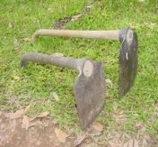 | Teknologi masa lalu | Bebas polusi, hemat biaya | Memerlukan tenaga yang cukup besar dan waktu yang cukup lama. | Untuk membajak sawah
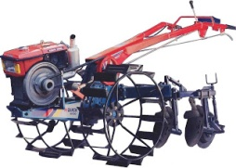  2. | ……….
3. | …………….  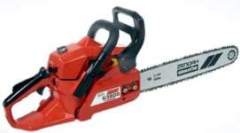
4. | 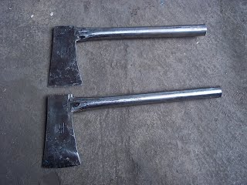  ……..
5. | …………..  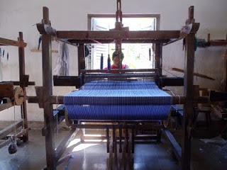
6. | …………..  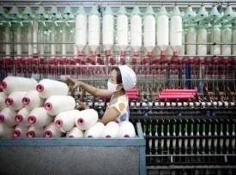
7. | 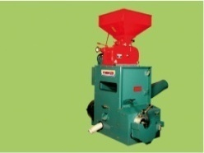  ……………
8. | ……………..  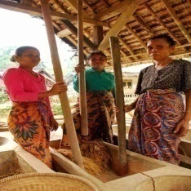
KUNCI JAWABAN
LEMBAR KEGIATAN SISWA
No. | Nama alat teknologi produksi | Teknologi masa lalu atau masa kini | Kelebihannya | Kelemahannya | Fungsi/kegunaannya
1. | Cangkul | Teknologi masa lalu | Bebas polusi, hemat biaya | Memerlukan tenaga yang cukup besar dan waktu yang cukup lama. | Untuk membajak sawah
2. | Traktor | Teknologi masa kini | Menghemat tenaga, waktunya pengerjaan lebih cepat | Menghasilkan polusi | Membajak sawah
3. | Mesin geregaji | Teknologi masa kini | menghemat tenaga, waktunya lebih cepat, produk yang dihasilkan lebih banyak | Menghasilkan polusi | Untuk memotong kayu
4. | kapak/kampak | Teknologi masa lalu | Bebas polusi, hemat biaya | Memerlukan tenaga yang cukup besar dan waktu yang cukup lama. | Untuk memotong kayu
5. | Alat tenun | Teknologi masa lalu | Bebas polusi, hemat biaya, harga jual lebih tinggi | Memerlukan tenaga yang cukup besar dan waktu yang cukup lama, produksi kurang | Untuk memproduksi pakaian
6. | Pabrik tekstil | Teknologi masa kini | menghemat tenaga, waktunya lebih cepat, produk yang dihasilkan lebih banyak | Menghasilkan polusi | Memproduksi pakaian yang lebih banyak
7. | Mesin penggilin padi  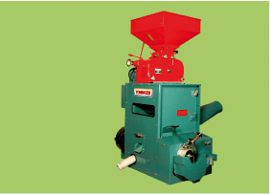 | Teknologi masa kini | menghemat tenaga, waktunya lebih cepat, produk yang dihasilkan lebih banyak | Menghasilkan polusi | Untuk memisahkan padi dari kulitnya
8. | Lesung  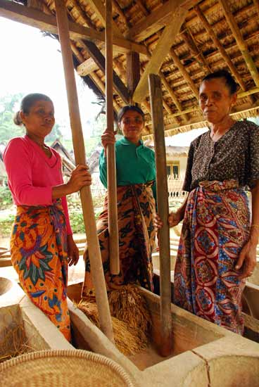 | Teknologi masa lalu | Bebas polusi, hemat biaya | Memerlukan tenaga yang cukup besar dan waktu yang cukup lama. | Untuk memisahkan padi dari kulitnya

KRITERIA PENILAIAN
LEMBAR KEGIATAN SISWA

No. | Deskriptor | Skor
1-8 | - Menuliskan nama alat teknologi, jenis teknologi, kekurangan dan kelebihan alat teknologi serta kegunaan alat teknolgi tersebut dengan jawaban yang benar.  - Menuliskan nama alat teknologi, jenis teknologi, kekurangan dan kelebihan alat teknologi jawaban yang benar tapi menuliskan kegunaan alat teknolgi tersebut dengan jawaban yang salah.  - Menuliskan nama alat teknologi, jenis teknologi, kekurangan dengan jawaban yang benar tapi menuliskan kelebihan alat teknologi dan kegunaan alat teknolgi tersebut dengan jawaban yang salah.  - Menuliskan nama alat teknologi, jenis teknologi dengan jawaban yang benar tapi menuliskan kekurangan dan kelebihan alat teknologi serta kegunaan alat teknolgi tersebut dengan jawaban yang salah.  - Menuliskan nama alat teknologi dengan jawaban yang benar tapi menuliskan jenis teknologi, kekurangan dan kelebihan alat teknologi serta kegunaan alat teknolgi tersebut dengan jawaban yang salah.  - Menuliskan nama alat teknologi, jenis teknologi, kekurangan dan kelebihan alat teknologi serta kegunaan alat teknolgi tersebut tapi jawaban salah semua. | 6  5  4  3  2  1
Skor Keseluruhan |  | 48

Skor perolehan
NA = $×$100
Skor maksimal (48)

Lampiran 3

LEMBAR OBSERVASI AKTIVITAS MENGAJAR GURU
MODEL PEMBELAJARAN NUMBERED HEADS TOGETHER (NHT)
SIKLUS I PERTEMUAN 1

Siklus/Pertemuan : I/1
Kelas/Semester : IV B / II (GENAP)
Mata Pelajaran : IPS
Hari/Tanggal : Senin/17 Maret 2014

Petunjuk : Berilah tanda ( ) pada kolom yang tersedia sesuai dengan pengamatan anda pada saat guru melaksanakan pembelajaran. Dan berilah komentar atau catatan.

No | Aspek yang Diamati | Penilaian |  | Keterangan
 |  | Ya | Tidak
1 | Guru menjelaskan materi pelajaran IPS | √ |  | Guru sudah menjelaskan materi pelajaran dengan menulis dipapan tulis dan menggunakan media power poin dan gambar
2 | Guru mengelompokkan siswa secara heterogen | √ |  | Guru membagi siswa kedalam kelompok berdasarkan jenis kelamin dan memperhatikan tingkat kemampuan akademik
3 | Setiap anggota kelompok diberi nomor 1-5 | √ |  | Guru sudah membagikan nomor sesuai dengan jumlah anggota kelompok
4 | Guru memberikan tugas kepada setiap kelompok dalam bentuk lembar kerja untuk dibahas bersama | √ |  | Guru sudah membagikan tugas kepada setiap kelompok, namun jumlah soal yang diberikan tidak sesuai dengan jumlah anggota kelompok.
5 | Guru membimbing siswa mengerjakan LKS | √ |  | Guru membimbing siswa mengerjakan LKS dengan memberikan penjelasan tambahan.
6 | Guru memanggil nomor dan memberi pertanyaan secara bergantian | √ |  | Guru sudah memanggil nomor salah satu anggota kelompok setelah itu memanggil nomor anggota kelompok yang lain
7 | Guru mengarahkan siswa untuk membuat kesimpulan | √ |  | Guru mengarahkan siswa menyimpulkan materi pelajaran berdasarkan yang telah di dengar dan dicatat.
Jumlah skor indikator yang dicapai |  | 6
Jumlah skor maksimal indikator |  | 6
Persentase Pencapaian (%) |  | 100%
Kategori |  | Baik

$$Presentase Pencapaian=\frac{skor indikator yang tercapai}{skor maksimal indikator (6)}×100\%$$

Angka | Tingkat Penguasaan (%) | Kategori
A | 80–100 | Baik
B | 60–79 | Cukup
C | 0-59 | Kurang
Sumber: Kunandar (2013: 126)

Observer

Abdul Rahman, S.Pd
NIP: 19620801 198203 1 009

Lampiran 4
LEMBAR OBSERVASI AKTIVITAS BELAJAR SISWA
MODEL PEMBELAJARAN NUMBERED HEAD TOGETHER (NHT)
SIKLUS I PERTEMUAN 1

Siklus/Pertemuan : I/1
Kelas/Semester : IV B / II (GENAP)
Mata Pelajaran : IPS
Hari/Tanggal : Senin/17 Maret 2014

Petunjuk : Berilah tanda ( ) pada kolom yang tersedia sesuai dengan pengamatan anda pada saat siswa melaksanakan pembelajaran. Dan berilah komentar atau catatan.

 | No | Aspek yang Diamati |  | Penilaian |  | Keterangan
 |  |  |  | Ya | Tidak
 | 1 | Siswa menyimak penjelasan guru dengan membuat catatan kecil |  | √ |  | Siswa menyimak penjelasan dari guru sambil membuat catatan dan sesekali mengajukan pertanyaan.
 | 2 | Siswa mematuhi arahan guru dalam pembagian kelompok dengan cara duduk tenang |  |  | √ | Siswa masih gaduh disaat guru membagi kelompok
 | 3 | Siswa mematuhi arahan guru dalam pembagian nomor dengan tidak berebut nomor |  |  | √ | Siswa masih berebutan nomor yang disukai
 | 4 | Bekerja secara berkelompok mendiskusikan pertanyaan yang diberikan |  | √ |  | Siswa saling bertukar pikiran dengan anggota kelompoknya
 | 5 | Menanyakan hal-hal yang kurang dimengerti dalam mengerjakan tugas yang diberikan |  | √ |  | Siswa sudah menanyakan hal-hal yang kurang dimengerti mengenai tugasnya
 | 6 | Menjawab pertanyaan setelah nomornya dipanggil |  | √ |  | Siswa sudah menjawab pertanyaan setelah dipanggil/disebut oleh guru
 | 7 | Siswa menanggapi hasil laporan dari kelompok lain dengan menyempurnakannya sesuai dengan pendapatnya |  | √ |  | Anggota kelompok yang lain dengan nomor yang sama telah menanggapi jawaban dari kelompok yang lain
 | 8 | Siswa menyimpulkan materi pembelajaran dengan arahan dari guru |  | √ |  | Siswa menyimpulkan materi pembelajaran sesuai arahan guru.
Jumlah skor indikator yang dicapai |  |  | 6
Jumlah skor maksimal indikator |  |  | 8
Presentase pencapaian |  |  | 75%
Kategori |  |  | Cukup

$$Presentase Pencapaian=\frac{skor indikator yang tercapai}{skor maksimal indikator (8)}×100\%$$

Angka | Tingkat Penguasaan (%) | Kategori
A | 80–100 | Baik
B | 60–79 | Cukup
C | 0-59 | Kurang
Sumber: Kunandar (2013: 126)

Observer

Riska Azis Ismail
NIM. 104704070

Lampiran 5
PEMERINTAH KOTA MAKASSAR DINAS PENDIDIKAN
SEKOLAH DASAR NEGERI SUDIRMAN II
Kecamatan Ujung Pandang, Kota Makassar
Jalan jenderal Sudirman No. 7 Telp.(0411) 318045 Makassar

Rencana Pelaksanaan Pembelajaran
(Siklus I Pertemuan 2)
Nama sekolah : SD Negeri Sudirman II Makassar
Mata Pelajaran : IPS
Kelas/Semester : IV B / 2
Alokasi Waktu : 2 x 35 Menit
- Standar Kompetensi
2. Mengenal sumber daya alam, kegiatan ekonomi dan kemajuan teknologi di lingkungan kabupaten/kota dan provinsi.
- Kompetensi Dasar
2.3 Mengenal perkembangan teknologi produksi, komunikasi, dan transportasi serta pengaalaman saat menggunakannya.
- Indikator
- Menjelaskan pengertian teknologi komunikasi.
- Menyebutkan contoh alat komunikasi masa lalu.
- Menyebutkan contoh alat komunikasi masa kini.
- Membandingkan kelebihan alat komunikasi masa lalu dan alat komunikasi masa kini.
- Membandingkan kelemahan alat komunikasi masa lalu dan alat komunikasi masa kini.
- Tujuan Pembelajaran
Melalui penjelasan, tanya jawab, pemberian tugas, dan media yang ditampilkan guru, siswa dapat:
- Menjelaskan pengertian teknologi komunikasi.
- Menyebutkan contoh alat komunikasi masa lalu.
- Menyebutkan contoh alat komunikasi masa kini.
- Membandingkan kelebihan alat komunikasi masa lalu dan alat komunikasi masa kini.
- Membandingkan kelemahan alat komunikasi masa lalu dan alat komunikasi masa kini.
- Materi Ajar : Teknologi Komunikasi
Materi
Istilah teknologi tentu tidak asing bagi kalian. Teknologi merupakan ilmu yang menggali berbagai ilmu terapan. Teknologi juga sering dipakai untuk menyebut berbagai jenis peralatan yang mempermudah hidup kita. Jadi teknologi dapat beruwujud ilmu dapat pula berupa peralatan.
Komunikasi merupakan kegiatan mengirim dan menerima pesan. Jadi teknologi komunikasi adalah adalah alat yang dibutuhkan manusia untuk mengirim dan menerima pesan.
Teknologi komunikasi dibedakan menjadi teknologi komunikasi lisan, tertulis dan komunikasi dengan isyarat. Contoh teknologi komunikasi masa lalu antara lain kentongan, asap, surat yang diantar kurir. Contoh teknologi komunikasi masa kini antara lain media cetak, televisi, radio, HP dan internet.
- Model dan Metode Pembelajaran
- Model : Pembelajaran Kooperatif tipe NHT
- Metode : Ceramah, Tanya jawab, Pemberian Tugas.
- Sumber dan Media Pembelajaran
- Sumber:
- Buku Elektronik Sekolah Pelajaran Ilmu Pengetahuan Sosial Kelas 4, Penulis Tantya Hisnu dan Winardi, Penerbit Pusat Perbukuan Departemen Pendidikan Nasional.
- Buku Elektronik Sekolah Pelajaran Ilmu Pengetahuan Sosial Kelas 4, Penulis Retno Heny Pujiati dan Umi Yuliati Penerbit Pusat Perbukuan Departemen Pendidikan Nasional.
- Media: Kertas manila yang berisi gambar.
- Langkah-langkah pembelajaran
Kegiatan Pembelajaran | Waktu
- Kegiatan Awal  - Guru mempersiapkan fasilitas yang berkaitan dengan pembelajaran.  - Guru dan siswa membaca doa.  - Mengecek kehadiran siswa.  - Guru melakukan apersepsi dengan bertanya tentang teknologi komunikasi.  - Guru menjelaskan tujuan pembelajaran yang akan dicapai | 10 Menit
- Kegiatan Inti  - Guru menjelaskan materi tentang perkembangan teknologi komunikasi  - Siswa dikelompokkan kedalam kelompok yang terdiri dari 5 orang dan setiap siswa mendapat nomor yang berbeda dalam setiap kelompok.  - Guru membagikan LKS dan masing-masing kelompok mengerjakanya  - Kelompok mendiskusikan jawaban yang benar dan memastikan tiap anggota kelompok dapat mengerjakan atau mengetahui jawabanya.  - Guru memanggil salah satu nomor siswa dengan nomor yang dipanggil melaporkan hasil kerja sama mereka.  - Siswa dari kelompok lain dapat menanggapi jawaban dari temannya, kemudian guru menunjuk nomor yang lain. | 45 Menit
- Kegiatan Akhir  - Guru bersama siswa menyimpulkan materi pelajaran  - Guru memberikan penguatan dan pesan-pesan moral kepada siswa.  - Guru memberikan penghargaan pada pada siswa dan kepada kelompok yang memperoleh nilai yang lebih tinggi atau hasil belajarnya yang lebih baik.  - Guru Menutup pelajaran. | 15 Menit

- Penilaian
- Teknik Penilaian : Tes tertulis (terlampir)
- Bentuk Instrumen : Pilihan Ganda
- Instrumen : Terlampir
- Kunci jawaban : Terlampir
- Kriteria Penilaian : Terlampir

Makassar, 18 Maret 2014
Mengetahui:
Guru Kelas IV.B Peneliti

Abdul Rahman, S.Pd Bahtiar
NIP: 19620801 198203 1 009 NIM:104704073
Menyetujui,
Kepala Sekolah SDN Sudirman II

Drs. Baharuddin
NIP. 1958005 198203 1 001

Lampiran 6
LEMBAR KEGIATAN SISWA
Nama Kelompok :………………
Kelas :………………
Nama-nama kelompok:
1. 4.
2. 5.
3. 6.

Petunjuk:
- Duduklah bersama teman kelompokmu.
- Perhatikan gambar di bawah ini bersama teman kelompokmu.
- Kerjakan tugas di bawah ini sesuai nomor yang di berikan
- Diskusikanlah bersama teman kelompokmu untuk mencari jawabannya.
No. | Nama alat teknologi produksi | Teknologi masa lalu atau masa kini | kelebihannya | Kelemahannya | Fungsi/kegunaannya
1. | ………………
2. | …………….
3. | ………………..  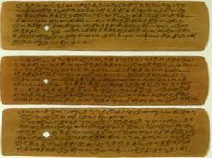
4. | ………………….  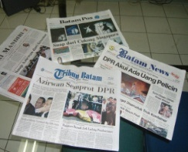
5. | …………………  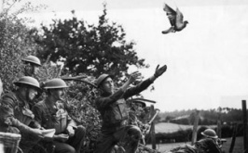

KUNCI JAWABAN
LEMBAR KEGIATAN SISWA

No. | Nama alat teknologi produksi | Teknologi masa lalu atau masa kini | kelebihannya | Kelemahannya | Fungsi/kegunaannya
1. | Telepon | Teknologi masa kini | pesan yang dikirim cepat sampai, bisa berkomunikasi siapa saja dan dimana saja, | Membutuhkan biaya yang banyak | Mempermudah melakukan komunikasi secara lisan
2. | Telepon Kaleng | Teknologi masa lalu | Hemat biaya | pesan yang dikirim lambat sampai,  komunikasi yang dilakukan terbatas | Untuk mengirimkan pesan
3. | Surat yang ditulis pada kulit binatang | Teknologi masa lalu | Hemat biaya | Informasi yang di dapat terbatas dan susah untuk mendapatkannya | Memberikan informasi
4. | Koran | Teknologi masa kini | Informasi yang dapat tidak terbatas dan mudah untuk mendapatkan | Membutuhkan biaya yang banyak | Memberikan informasi
5. | Kurir Merpati  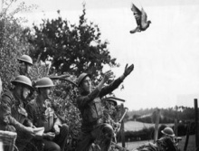 | Teknologi masa lalu | Hemat biaya | Bisa pesan tidak sampai, membutuhkan waktu yang lama. | Untuk mengatarkan pesan
KRITERIA PENILAIAN
LEMBAR KEGIATAN SISWA

No. | Deskriptor | Skor
1-5 | - Menuliskan nama alat teknologi, jenis teknologi, kekurangan dan kelebihan alat teknologi serta kegunaan alat teknolgi tersebut dengan jawaban yang benar.  - Menuliskan nama alat teknologi, jenis teknologi, kekurangan dan kelebihan alat teknologi jawaban yang benar tapi menuliskan kegunaan alat teknolgi tersebut dengan jawaban yang salah.  - Menuliskan nama alat teknologi, jenis teknologi, kekurangan dengan jawaban yang benar tapi menuliskan kelebihan alat teknologi dan kegunaan alat teknolgi tersebut dengan jawaban yang salah.  - Menuliskan nama alat teknologi, jenis teknologi dengan jawaban yang benar tapi menuliskan kekurangan dan kelebihan alat teknologi serta kegunaan alat teknolgi tersebut dengan jawaban yang salah.  - Menuliskan nama alat teknologi dengan jawaban yang benar tapi menuliskan jenis teknologi, kekurangan dan kelebihan alat teknologi serta kegunaan alat teknolgi tersebut dengan jawaban yang salah.  - Menuliskan nama alat teknologi, jenis teknologi, kekurangan dan kelebihan alat teknologi serta kegunaan alat teknolgi tersebut tapi jawaban salah semua. | 6  5  4  3  2  1
Skor Keseluruhan |  | 30

Skor perolehan
NA = $×$100
Skor maksimal (30)

Lampiran 7

LEMBAR OBSERVASI AKTIVITAS MENGAJAR GURU
MODEL PEMBELAJARAN NUMBERED HEAD TOGETHER (NHT)
Siklus/Pertemuan : I/2
Kelas/Semester : IV B / II (GENAP)
Mata Pelajaran : IPS
Hari/Tanggal : Selasa/18 Maret 2014
Petunjuk : Berilah tanda (√) pada kolom yang tersedia sesuai dengan pengamatan anda pada saat guru melaksanakan pembelajaran. Dan berilah komentar atau catatan.
No | Aspek Yang Diamati | Penilaian |  | Keterangan
 |  | Ya | Tidak
1 | Guru menjelaskan materi pelajarn IPS  - Menyampaikan penjelasan dengan menggunakan media yang ada  - Menyampaikan penjelasan menggunakan bahasa yang jelas mudah dipahami  - Menyampaikan penjelasan dengan cara menulis materi pokok di papan tulis. | √  √  √
2 | Mengelompokkan siswa secara heterogen  - Membagi siswa secara heterogen berdasarkan perbedaan jenis kelamin.  - Membagi siswa secara heterogen berdasarkan tingkat kemampuan akademik  - Membagi siswa secara heterogen berdasarkan ras/agama . | √  √  √
3 | Setiap anggota kelompok diberi nomor 1-5  - Memberikan nomor dengan memberikan kuis terlebih dahulu.  - Memberikan nomor sesuai urutan tempat duduk siswa.  - Memberikan nomor kepada siswa yang berbeda setiap pertemuan. | √  √ | √
4 | Guru memberikan tugas kepada setiap kelompok dalam bentuk LKS untuk dibahas bersama  - Memberi pertanyaan sesuai dengan jumlah anggota kelompok.  - Memberi pertanyaan dengan menggunakan bahasa yang mudah dimengerti siswa  - Memberi pertanyaan dengan tingkat kesulitan yang berbeda. | √  √ | √
5 | Guru membimbing siswa mengerjakan LKS dalam bentuk diskusi kelompok  - Membimbing kerja kelompok dengan memberi penjelasan tambahan  - Membimbing kerja kelompok dengan memberikan penjelasan bagi siswa /kelompok yang mengajukan pertanyaan.  - Membimbing kerja kelompok dengan cara beredar di setiap kelompok dan menanyakan hal-hal yang kurang dimengerti | √  √ | √
6 | Memanggil nomor dan memberi pertanyaan.  - Memanggil nomor dan memberi pertanyaan secara bergantian  - Memanggil nomor dan memberi pertanyaan sesuai urutan nomor  - Memanggil nomor dan memberi pertanyaan secara acak | √  √  √
7 | Guru mengarahkan siswa untuk membuat kesimpulan  - Menyimpulkan dengan cara menjelaskan sesuai dengan tujuan pembelajaran.  - Menyimpulkan dengan cara memberikan catatan-catatan kecil bagi siswa.  - Menyimpulkan konsep melalui tanya-jawab dengan siswa | √  √ | √
Jumlah skor indikator yang tercapai |  | 17
Jumlah skor maksimun indikator |  | 21
Persentase pencapaian |  | 80,9%
Kategori |  | Baik

$$Presentase Pencapaian=\frac{skor indikator yang tercapai}{skor maksimal indikator (21)}×100\%$$

Angka | Tingkat Penguasaan (%) | Kategori
A | 80–100 | Baik
B | 60–79 | Cukup
C | 0-59 | Kurang
Sumber: Kunandar (2013: 126)

Observer

Abdul Rahman, S.Pd
NIP: 19620801 198203 1 009

Lampiran 8
LEMBAR OBSERVASI AKTIVITAS BELAJAR SISWA
MODEL PEMBELAJARAN NUMBERED HEAD TOGETHER (NHT)
Siklus/Pertemuan : I/2
Kelas/Semester : IV B / II (GENAP)
Mata Pelajaran : IPS
Hari/Tanggal : Selasa/18 Maret 2014

Petunjuk : Berilah tanda (√) pada kolom yang tersedia sesuai dengan pengamatan anda pada saat siswa mengikuti proses pembelajaran. Dan berilah komentar/catatan
No | Aspek Yang Diamati | Penilaian |  | Keterangan
 |  | Ya | Tidak
1 | Siswa menyimak penjelasan guru  - Memperhatikan penjelasan dari guru sambil membuat catatan kecil  - Memperhatikan penjelasan dari guru dengan sesekali mengajukan pertanyaan  - Memperhatikan penjelasan dari guru tanpa mengalihkan perhatian ke tempat lain | √  √  √
2 | Mematuhi arahan guru dalam pembagian kelompok  - Mematuhi arahan dari guru dengan cara duduk tenang  - Mematuhi arahan dari guru dengan cara tidak berebut nomor  - Mematuhi arahan guru tanpa memilih-milih teman kelompok. | √  √ | √
3 | Mematuhi arahan guru dalam pembagian nomor  - Mematuhi arahan dari guru dengan cara tidak berebut nomor  - Menerima nomor masing-masing sesuai dengan arahan guru  - Memperhatikan nomor yang diterima | √  √ | √
4 | Bekerja secara berkelompok mendiskusikan pertanyaanyang diberikan oleh guru  - Bekerja secara kelompok dengan mempertimbangkan pendapat dari teman  - Bekerja secara berkelompok dengan mengeluarkan ide yang sesuai dengan materi  - Bekerja secara berkelompok dengan melibatkan semua anggotanya | √  √ | √
5 | Menanyakan hal-hal yang kurang dimengerti dalam mengerjakan tugas yang diberikan  - Bertanya dengan menggunakan bahasa yang jelas dan santun  - Menanyakan hal yang berkaitan dengan tugas yang diberikan  - Bertanya secara bergantian | √  √  √
6 | Menjawab pertanyaan sesuai nomor yang diberikan  - Menjawab pertanyaan setelah nomornya dipanggil  - Menjawab pertanyaan dengan suara yang lantang dan jelas  - Menjawab pertanyaan sesuai dengan pertanyaan yang diberikan | √  √ | √
7 | Siswa menanggapi hasil laporan dari kelompok lain  - Menanggapi jawaban teman dengan menyempurnakannya sesuai dengan pendapatnya  - Menanggapi jawaban teman dengan menggunakan kata-kata yang sopan  - Menanggapi jawaban dari teman dengan memberikan saran-saran yang mendukung | √  √  √
8 | Siswa menyimpulkan materi pembelajaran sesuai dengan kreatifitas pengetahuan yang dimiliki  - Menyimpulkan materi pembelajaran sesuai arahan guru  - Menyimpulkan materi pembelajaran dengan mengunakan bahasa yang sopan  - Menyimpulkan materi pembelajaran sesuai dengan pendapatnya | √  √ | √
Jumlah skor indikator yang tercapai |  | 19
Jumlah skor maksimun indikator |  | 24
Persentase |  | 79,1%
Kategori |  | Cukup

$$Presentase Pencapaian=\frac{skor indikator yang tercapai}{skor maksimal indikator (24)}×100\%$$

Angka | Tingkat Penguasaan (%) | Kategori
A | 80–100 | Baik
B | 60–79 | Cukup
C | 0-59 | Kurang
Sumber: Kunandar (2013: 126)

Observer

Riska Azis Ismail
NIM. 104704070

Lampiran 9
TES HASIL BELAJAR SISWA SIKLUS I
Nama Lengkap :

Kelas :

Petunjuk:
Pilihlah jawaban yang paling benar dengan menggunakan tanda silang (X) !
Soal:
- Teknologi terbagi menjadi tiga jenis, kecuali….
- Produksi c. Distribusi
- Komunikasi d. Transportasi
- Proses mengolah bahan baku menjadi barang jadi disebut….
- Memasak c. Proyeksi
- Produksi d. Prosesi
- Salah satu kelemahan teknologi produksi masa lalu….
- Prosesnya lama c. Menimbulkan Polusi
- Menggunakan Tenaga Mesin d. Hasilnya Jelek
- Teknologi pertanian masa kini dalam mengolah tanah menggunakan….
- Bajak c. Traktor
- Ani-ani d. Kerbau
- Berikut ini merupakan contoh alat teknologi produksi masa lalu, kecuali….
- Lesung c. Mesin Tenun
- Kapak d. Bajak Sapi
- Cara tradisional untuk mengolah padi menjadi beras dilakukan dengan cara….
- Mencuci c. Menjemur
- Membakar d. Menumbuk
- Di bawah ini merupakan kelebihan gergaji mesin dibandingkan dengan kapak, kecuali….
- Hasilnya lebih banyak c. Membutuhkan tenaga besar
- Waktunya lebih cepat d. Potongan lebih rapi
- Di bawah ini yang termasuk teknologi komunikasi masa lalu adalah….
- Telepon c. Kentongan
- HP d. Televisi
- Orang diutus raja untuk menyampaikan pesan khusus dan rahasia ke kerajaan lain adalah….
- Pak pos c. Kusir
- Kurir d. Pramugari
- Teknologi komunikasi terbagi menjadi tiga, kecuali….
- Teknologi komunikasi lisan c. Teknologi komunikasi tulisan
- Teknologi komunikasi sinyal d. Teknologi komunikasi isyarat
- Contoh teknologi komunikasi lisan adalah….
- Telepon c. Faksimile
- Koran d. Internet
- Contoh teknologi komunikasi tulisan adalah….
- Radio c. Telepon
- Kentongan d. Surat
- Ada bermacam-macam alat komunikasi modern. Berikut ini yang termasuk alat komunikasi modern adalah….
- Tali pohon c. Kentongan
- Televisi d. Kurir merpati
- Kekurangan teknologi komunikasi masa lalu adalah….
- Komunikasi lancar c. Pesan lambat sampai
- Biaya murah d. Sederhana
- Kelebihan teknologi komunikasi masa kini adalah sebagai berikut, kecuali….
- Pesan cepat sampai c. Komunikasi tidak terbatas
- Biaya banyak d. Komunikasi lancar

Sumber Soal :
    - Buku Elektronik Sekolah Pelajaran Ilmu Pengetahuan Sosial Kelas 4, Penulis Tantya Hisnu dan Winardi, Penerbit Pusat Perbukuan Departemen Pendidikan Nasional.
    - Buku Elektronik Sekolah Pelajaran Ilmu Pengetahuan Sosial Kelas 4, Penulis Retno Heny Pujiati dan Umi Yuliati Penerbit Pusat Perbukuan Departemen Pendidikan Nasional.

KUNCI JAWABAN TES HASIL BELAJAR IPS SIKLUS I
No | Jawaban | Bobot
1 | C | 1
2 | B | 1
3 | A | 1
4 | C | 1
5 | C | 1
6 | D | 1
7 | C | 1
8 | C | 1
9 | B | 1
10 | B | 1
11 | A | 1
12 | D | 1
13 | B | 1
14 | C | 1
15 | B | 1
JUMLAH |  | 15

$NA=\frac{JUMLAH SKOR PEROLEHAN }{SKOR TOTAL \left(15\right)}×100$
Teknik Penskoran

Rubrik penilaian Tes Hasil Belajar IPS Pada Siklus I
Bobot 0 | Jika tidak menjawab atau jawaban salah
Bobot 1 | Jika jawaban tepat

Lampiran 10
DAFTAR NILAI TES HASIL SIKLUS I MATA PELAJARAN IPS SISWA KELAS IV B SD NEGERI SUDIRMAN II KEC. UJUNG PANDANG KOTA MAKASSAR

KKM: 66
No. | NAMA SISWA | J.K | Jumlah Skor | Nilai Akhir | Keterangan
1 | Al-Imran Hadi | L | 14 | 93 | Tuntas
2 | Muhammad Rafdih Faisal | L | 11 | 73 | Tuntas
3 | Muh. Imanuddin Alislami | L | 13 | 86 | Tuntas
4 | Diva Larisa Rejeki | P | 11 | 73 | Tuntas
5 | Kurnia Ariesa | P | 12 | 80 | Tuntas
6 | Nurazhifa | P | 11 | 73 | Tuntas
7 | Achmad Dzaky Triyadi | L | 13 | 86 | Tuntas
8 | Muhammad Fikri Kamal | L | 13 | 86 | Tuntas
9 | Muhammad Reza Razan W. | L | 11 | 73 | Tuntas
10 | Zulkufli Gusnaldi | L | 11 | 73 | Tuntas
11 | Muh. Rayhan Faisal | L | 11 | 73 | Tuntas
12 | Fadiah Salsabila | P | 12 | 80 | Tuntas
13 | Abd. Kadri Darmawan | L | 12 | 80 | Tuntas
14 | Aulia Ramadhani | P | 13 | 86 | Tuntas
15 | Tegar Haerul | L | 9 | 60 | Tidak Tuntas
16 | Ibrah Pratama Yulis | L | 12 | 80 | Tuntas
17 | Nurul Amalia Ramadhani | P | 13 | 86 | Tuntas
18 | Rahma Aini Jufri | P | 14 | 93 | Tuntas
19 | Indra Nugrah Perdana | L | 11 | 73 | Tuntas
20 | Zaky Dimas Nolpal | L | 9 | 60 | Tidak Tuntas
21 | Aulia Mansyur | P | 9 | 60 | Tidak Tuntas
22 | Muhammad Danenra Andika | L | 7 | 46 | Tidak Tuntas
23 | Muh. Yusril Hasim | L | 9 | 60 | Tidak Tuntas
24 | Shaff Shalihin | L | 12 | 80 | Tuntas
25 | Abu Bakar Mahmud Umar | L | 9 | 60 | Tidak Tuntas
26 | Muh. Ade Amin | L | 12 | 80 | Tuntas
27 | Humairah Noorharis | P | 13 | 86 | Tuntas
28 | Nurhalisa | P | 9 | 60 | Tidak Tuntas
29 | Muh. Fadli | L | 9 | 60 | Tidak Tuntas
30 | Fadillah Alawiyah | P | 14 | 93 | Tuntas
Jumlah |  |  |  | 2252
Rata-Rata |  |  |  | 2252  30 | 75
Ketuntasan Belajar |  |  |  | 22  30 | 73,3%
Ketidaktuntasan Belajar |  |  |  | 8  30 | 26,7%

Rumus:

Rata-rata$=\frac{Jumlah nilai siswa secara keseluruhan}{Jumlah semua siswa}×100$

% Ketuntasan Belajar $=\frac{Jumlah siswa yang tuntas}{Jumlah semua siswa}×100\%$

% Ketidak tuntasan Belajar $=\frac{Jumlah siswa yang tidak tuntas}{Jumlah semua siswa}×100\%$

Nilai Akhir $=\frac{Jumlah skor perolehan}{Jumlah skor maksimal}×100$

Keterangan Persentase:
86% - 100% Baik Sekali
71% - 85% Baik
56% - 70% Cukup
41% - 55% Kurang
0% - 40% Sangat Kurang

Lampiran 11
PEMERINTAH KOTA MAKASSAR DINAS
PENDIDIKAN
SEKOLAH DASAR NEGERI SUDIRMAN II
Kecamatan Ujung Pandang, Kota Makassar
Jalan jenderal Sudirman No. 7 Telp.(0411) 318045 Makassar

Rencana Pelaksanaan Pembelajaran
(Siklus II Pertemuan 1)
Nama sekolah : SD Negeri Sudirman II Makassar
Mata Pelajaran : IPS
Kelas/Semester : IV B / 2
Alokasi Waktu : 3 x 35 Menit
- Standar Kompetensi
2. Mengenal sumber daya alam, kegiatan ekonomi dan kemajuan teknologi di lingkungan kabupaten/kota dan provinsi.
      - Kompetensi Dasar
2.3 Mengenal perkembangan teknologi produksi, komunikasi, dan transportasi serta pengaalaman saat menggunakannya.
      - Indikator
- Menjelaskan pengertian teknologi transportasi.
- Menyebutkan contoh alat transportasi masa lalu.
- Menyebutkan contoh alat transportasi masa kini.
- Membandingkan kelebihan alat transportasi masa lalu dan alat transportasi masa kini.
- Membandingkan kelemahan alat transportasi masa lalu dan alat transportasi masa kini.
      - Tujuan Pembelajaran
Melalui penjelasan, tanya jawab, pemberian tugas, dan media yang ditampilkan guru, siswa dapat:
      - Menjelaskan pengertian teknologi transportasi.
      - Menyebutkan contoh alat transportasi masa lalu.
      - Menyebutkan contoh alat transportasi masa kini.
      - Membandingkan kelebihan alat transportasi masa lalu dan alat transportasi masa kini.
      - Membandingkan kelemahan alat transportasi masa lalu dan alat transportasi masa kini.
      - Materi Ajar : Teknologi Transportasi
Materi
Arti transportasi sama dengan pengangkutan. Mengangkut adalah memindahkan barang atau orang dari suatu tempat ke tempat lainnya. Alat transportasi adalah alat yang digunakan untuk menganggut penumpang atau barang.
Transportasi adalah sarana perhubungan. Sarana ini mempermudah untuk sampai ke tempat tujuan. Baik mengangkut orang maupun barang. Teknologi transportasi dibedakan menjadi teknologi transportasi darat, laut dan udara. Contoh transportasi darat, laut, dan udara. Transportasi darat seperti sepeda, motor, mobil, kereta api, dan sebagainya. Transportasi laut contohnya kapal laut. Tranportasi udara contohnya pesawat terbang dan helikopter. Teknologi transportasi juga berkembang. Alat transportasi zaman dahulu antara lain kuda, gerobak, kereta kuda, rakit, perahu, dan kapal layar. Alat transportasi zaman sekarang antara lain mobil, kereta api, pesawat, kapal laut, dan helikopter.
      - Model dan Metode Pembelajaran
- Model : Pembelajaran Kooperatif tipe NHT
- Metode : Ceramah, Tanya jawab, Pemberian Tugas
      - Sumber dan Media Pembelajaran
- Sumber:
  - Buku Elektronik Sekolah Pelajaran Ilmu Pengetahuan Sosial Kelas 4, Penulis Tantya Hisnu dan Winardi, Penerbit Pusat Perbukuan Departemen Pendidikan Nasional.
  - Buku Elektronik Sekolah Pelajaran Ilmu Pengetahuan Sosial Kelas 4, Penulis Retno Heny Pujiati dan Umi Yuliati Penerbit Pusat Perbukuan Departemen Pendidikan Nasional.
- Media: Kertas manila yang berisi gambar.
      - Langkah-langkah pembelajaran
Kegiatan Pembelajaran | Waktu
- Kegiatan Awal  - Guru mempersiapkan fasilitas yang berkaitan dengan pembelajaran.  - Guru dan siswa membaca doa.  - Mengecek kehadiran siswa.  - Guru melakukan apersepsi dengan bertanya tentang teknologi transportasi.  - Guru menjelaskan tujuan pembelajaran yang akan dicapai | 10 Menit
- Kegiatan Inti  - Guru menjelaskan materi tentang perkembangan teknologi transportasi  - Siswa dikelompokkan kedalam kelompok yang terdiri dari 5 orang dan setiap siswa mendapat nomor yang berbeda dalam setiap kelompok.  - Guru membagikan LKS dan masing-masing kelompok mengerjakanya  - Kelompok mendiskusikan jawaban yang benar dan memastikan tiap anggota kelompok dapat mengerjakan atau mengetahui jawabanya.  - Guru memanggil salah satu nomor siswa dengan nomor yang dipanggil melaporkan hasil kerja sama mereka.  - Siswa dari kelompok lain dapat menanggapi jawaban dari temannya, kemudian guru menunjuk nomor yang lain | 45 Menit
- Kegiatan Akhir  - Guru bersama siswa menyimpulkan materi pelajaran.  - Guru memberikan penguatan dan pesan-pesan moral kepada siswa.  - Guru memberikan penghargaan pada siswa dan kepada kelompok yang memperoleh nilai yang lebih tinggi atau hasil belajarnya yang lebih baik.  - Guru Menutup pelajaran. | 15 Menit

      - Penilaian
- Teknik Penilaian : Tes tertulis (terlampir)
- Bentuk Instrumen :Pilihan Ganda
- Instrumen : Terlampir
- Kunci jawaban : Terlampir
- Kriteria Penilaian : Terlampir

Makassar, 7 April 2014
Mengetahui:
Guru Kelas IV.B Peneliti

Abdul Rahman, S.Pd Bahtiar
NIP: 19620801 198203 1 009 NIM:104704073

Menyetujui,
Kepala Sekolah SDN Sudirman II

Drs. Baharuddin
NIP. 1958005 198203 1 001

Lampiran 12
LEMBAR KEGIATAN SISWA
Nama Kelompok :
Kelas :
Nama-nama kelompok:
1. 4.
2. 5.
3.
Petunjuk:
- Duduklah bersama teman kelompokmu.
- Perhatikan gambar di bawah ini bersama teman kelompokmu.
- Kerjakalah tugas di bawah ini sesuai nomor yang diterima
- Diskusikanlah bersama teman kelompokmu untuk mencari jawabannya.
No. | Nama alat teknologi produksi | Teknologi masa lalu atau masa kini | kelebihannya | Kelemahannya | Fungsi/kegunaannya
1. | ………………
2. | …………….  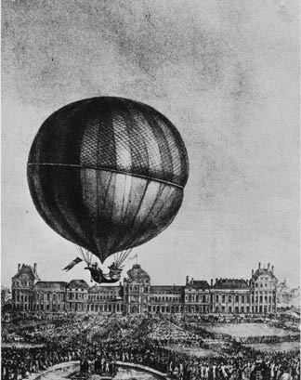
3. | 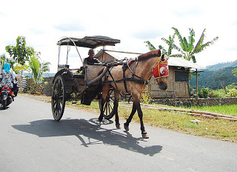  ………………
4. | …………..  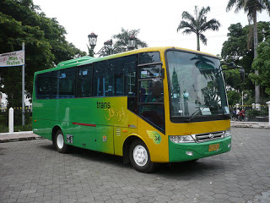
5. | …………..  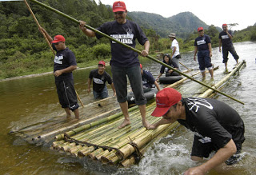

KUNCI JAWABAN
LEMBAR KEGIATAN SISWA
No. | Nama alat teknologi produksi | Teknologi masa lalu atau masa kini | kelebihannya | Kelemahannya | Fungsi/kegunaannya
1. | Peswat terbang | Teknologi masa kini | cepat sampai ketempat tujuan,  Bisa mengangkut penumpang dalam jumlah yang banyak | 1. mebutuhkan biaya banyak  2.menimbulkan polusi  3. rawan kecelakaan | Sebagai alat transportasi udara.  Mengangkut barang atau manusia dari daerah satu ke daerah lain
2. | balong udara | Teknologi masa lalu | Bebas polusi | 1. lambat sampai ketempat tujuan  2.sedikit penumpang bisa di angkut | Sebagai alat transportasi udara.  Sebagai sarana rekreasi
3. | delman | Masa lalu | Ramah lingkungan,  Hemat biaya | Membutuhkan tenaga yang banyak,  Lambat sampai | Alat transportasi darat
4. | Bus | Masa kini | Cepat sampai ketempat tujuan.  Bisa mengangkut penumpang dalam jumlah yang banyak | Membutuhkan biaya banyak.  Menimbulkan polusi.  Rawan kecelakaan | Sebagai alat transportasi darat
5. | Rakit | Masa lalu | Bebas polusi  Hemat biaya | Lambat sampai,  Jumlah penumpang yang diangkut tebatas  Membutuhkan tenaga yang banyak | Sebagai alat transportasi air

KRITERIA PENILAIAN
LEMBAR KEGIATAN SISWA

No. | Deskriptor | Skor
1-5 | - Menuliskan nama alat teknologi, jenis teknologi, kekurangan dan kelebihan alat teknologi serta kegunaan alat teknolgi tersebut dengan jawaban yang benar.  - Menuliskan nama alat teknologi, jenis teknologi, kekurangan dan kelebihan alat teknologi jawaban yang benar tapi menuliskan kegunaan alat teknolgi tersebut dengan jawaban yang salah.  - Menuliskan nama alat teknologi, jenis teknologi, kekurangan dengan jawaban yang benar tapi menuliskan kelebihan alat teknologi dan kegunaan alat teknolgi tersebut dengan jawaban yang salah.  - Menuliskan nama alat teknologi, jenis teknologi dengan jawaban yang benar tapi menuliskan kekurangan dan kelebihan alat teknologi serta kegunaan alat teknolgi tersebut dengan jawaban yang salah.  - Menuliskan nama alat teknologi dengan jawaban yang benar tapi menuliskan jenis teknologi, kekurangan dan kelebihan alat teknologi serta kegunaan alat teknolgi tersebut dengan jawaban yang salah.  - Menuliskan nama alat teknologi, jenis teknologi, kekurangan dan kelebihan alat teknologi serta kegunaan alat teknolgi tersebut tapi jawaban salah semua. | 6  5  4  3  2  1
Skor Keseluruhan |  | 30

Skor perolehan
NA = $×$100
Skor maksimal (30)

Lampiran 13

LEMBAR OBSERVASI AKTIVITAS MENGAJAR GURU
MODEL PEMBELAJARAN NUMBERED HEAD TOGETHER (NHT)
Siklus/Pertemuan : II/1
Kelas/Semester : IV B / II (GENAP)
Mata Pelajaran : IPS
Hari/Tanggal : Senin/7 April 2014

Petunjuk : Berilah tanda (√) pada kolom yang tersedia sesuai dengan pengamatan anda pada saat guru melaksanakan pembelajaran. Dan berilah komentar atau catatan.
No | Aspek Yang Diamati | Penilaian |  | Keterangan
 |  | Ya | Tidak
1 | Guru menjelaskan materi pelajaran IPS  - Menyampaikan penjelasan dengan menggunakan media.  - Menyampaikan penjelasan dengan menggunakan bahasa yang jelas mudah dipahami  - Menyampaikan penjelasan dengan cara menulis materi pokok di papan tulis | √  √  √
2 | Mengelompokkan siswa secara heterogen  - Membag siswa secara heterogen berdasarkan kemampuan akademik  - Membagi siswa secara heterogen berdasarkan jenis kelamin  - Membagi siswa secara heterogen berdasarkan ras/agama . | √  √  √
3 | Setiap anggota kelompok diberi nomor 1-5  - Memberikan nomor dengan memberikan kuis terlebih dahulu.  - Memberikan nomor sesuai urutan tempat duduk siswa.  - Memberikan nomor kepada siswa yang berbeda setiap pertemuan. | √  √ | √
4 | Guru memberikan tugas kepada setiap kelompok dalam bentuk LKS untuk dibahas bersama  - Memberi pertanyaan sesuai dengan jumlah anggota kelompok.  - Memberi pertanyaan dengan menggunakan bahasa yang mudah dimengerti siswa  - Memberi pertanyaan dengan tingkat kesulitan yang berbeda. | √  √ | √
5 | Guru membimbing siswa mengerjakan LKS dalam bentuk diskusi kelompok  - Membimbing kerja kelompok dengan memberi penjelasan tambahan  - Membimbing kerja kelompok dengan memberikan penjelasan bagi siswa /kelompok yang mengajukan pertanyaan.  - Membimbing kerja kelompok dengan cara beredar di setiap kelompok dan menanyakan hal-hal yang kurang dimengerti | √  √  √
6 | Memanggil nomor dan memberi pertanyaan.  - Memanggil nomor dan memberi pertanyaan secara bergantian  - Memanggil nomor dan memberi pertanyaan sesuai urutan nomor  - Memanggil nomor dan memberi pertanyaan secara acak | √  √  √
7 | Guru mengarahkan siswa untuk membuat kesimpulan  - Menyimpulkan dengan cara menjelaskan sesuai dengan tujuan pembelajaran.  - Menyimpulkan dengan cara memberikan catatan-catatan kecil bagi siswa.  - Menyimpulkan konsep melalui tanya-jawab dengan siswa | √  √ | √
Jumlah skor indikator yang tercapai |  | 18
Jumlah skro indikator maksimal |  | 21
Persentase |  | 85,7%
Kategori |  | Baik
$$Presentase Pencapaian=\frac{skor indikator yang tercapai}{skor maksimal indikator (21)}×100\%$$

Angka | Tingkat Penguasaan (%) | Kategori
A | 80–100 | Baik
B | 60–79 | Cukup
C | 0-59 | Kurang
Sumber: Kunandar (2013: 126)

Observer

Abdul Rahman, S.Pd
NIP: 19620801 198203 1 009

Lampiran 14
LEMBAR OBSERVASI AKTIVITAS SISWA
MODEL PEMBELAJARAN NUMBERED HEAD TOGETHER (NHT)
Siklus/Pertemuan : II/1
Kelas/Semester : IV B / II (GENAP)
Mata Pelajaran : IPS
Hari/Tanggal : Senin/8 April 2014

Petunjuk : Berilah tanda (√) pada kolom yang tersedia sesuai dengan pengamatan anda pada saat siswa mengikuti proses pembelajaran. Dan berilah komentar atau catatan sesuai dengan indikator yang telah ditentukan.
No | Aspek Yang Diamati | Penilaian |  | Keterangan
 |  | Ya | Tidak
1 | Siswa menyimak penjelasan guru  - Memperhatikan penjelasan dari guru sambil membuat catatan kecil  - Memperhatikan penjelasan dari guru dengan sesekali mengajukan pertanyaan  - Memperhatikan penjelasan dari guru tanpa mengalihkan perhatian ke tempat lain | √  √  √
2 | Mematuhi arahan guru dalam pembagian kelompok  - Mematuhi arahan dari guru dengan cara duduk tenang  - Mematuhi arahan dari guru dengan cara tidak berebut nomor  - Mematuhi arahan guru tanpa memilih-milih teman kelompok. | √  √ | √
3 | Mematuhi arahan guru dalam pembagian nomor  - Mematuhi arahan dari guru dengan cara tidak berebut nomor  - Menerima nomor masing-masing sesuai dengan arahan guru  - Memperhatikan nomor yang diterima | √  √  √
4 | Bekerja secara berkelompok mendiskusikan pertanyaanyang diberikan oleh guru  - Bekerja secara kelompok dengan mempertimbangkan pendapat dari teman  - Bekerja secara berkelompok dengan mengeluarkan ide yang sesuai dengan materi  - Bekerja secara berkelompok dengan melibatkan semua anggotanya | √  √  √
5 | Menanyakan hal-hal yang kurang dimengerti dalam mengerjakan tugas yang diberikan  - Bertanya dengan menggunakan bahasa yang jelas dan santun  - Menanyakan hal yang berkaitan dengan tugas yang diberikan  - Bertanya secara bergantian | √  √  √
6 | Menjawab pertanyaan sesuai nomor yang diberikan  - Menjawab pertanyaan setelah nomornya dipanggil  - Menjawab pertanyaan dengan suara yang lantang dan jelas  - Menjawab pertanyaan sesuai dengan pertanyaan yang diberikan | √  √ | √
7 | Siswa menanggapi hasil laporan dari kelompok lain  - Menanggapi jawaban teman dengan menyempurnakannya sesuai dengan pendapatnya  - Menanggapi jawaban teman dengan menggunakan kata-kata yang sopan  - Menanggapi jawaban dari teman dengan memberikan saran-saran yang mendukung | √  √  √
8 | Siswa menyimpulkan materi pembelajaran sesuai dengan kreatifitas pengetahuan yang dimiliki  - Menyimpulkan materi pembelajaran sesuai arahan guru  - Menyimpulkan materi pembelajaran dengan mengunakan bahasa yang sopan  - Menyimpulkan materi pembelajaran sesuai dengan pendapatnya | √  √ | √
Jumlah skor indikator yang tercapai |  | 21
Jumlah skor maksimal |  | 24
Persentase |  | 87,5%
Kategori |  | Baik
$$Presentase Pencapaian=\frac{skor indikator yang tercapai}{skor maksimal indikator (24)}×100\%$$

Angka | Tingkat Penguasaan (%) | Kategori
A | 80–100 | Baik
B | 60–79 | Cukup
C | 0-59 | Kurang
Sumber: Kunandar (2013: 126)

Observer

Riska Azis Ismail
NIM. 104704070

Lampiran 15
PEMERINTAH KOTA MAKASSAR DINAS PENDIDIKAN
SEKOLAH DASAR NEGERI SUDIRMAN II
Kecamatan Ujung Pandang, Kota Makassar
Jalan jenderal Sudirman No. 7 Telp.(0411) 318045 Makassar

Rencana Pelaksanaan Pembelajaran
(Siklus II Pertemuan 2)
Nama sekolah : SD Negeri Sudirman II Makassar
Mata Pelajaran : IPS
Kelas/Semester : IV B / 2
Alokasi Waktu : 3 x 35 Menit
          - Standar Kompetensi
2. Mengenal sumber daya alam, kegiatan ekonomi dan kemajuan teknologi di lingkungan kabupaten/kota dan provinsi.
          - Kompetensi Dasar
2.4 Mengenal permasalahan sosiala di daerahnya.
          - Indikator
- Menjelaskan pengertian masalah sosial yang ada di daerahnya.
- Menyebutka bentuk-bentuk masalah sosial yang ada di daerahnya.
- Menyebutkan penyebab masalah sosial yang ada di daerahnya.
- Menyebutkan akibat yang di timbulkan dari masalah.
- Menjelaskan cara mengatasinya masalah sosial yang ada di daerahnya.
          - Tujuan Pembelajaran
Melalui penjelasan, tanya jawab, pemberian tugas, dan media yang ditampilkan guru, siswa dapat:
- Menjelaskan pengertian masalah sosial yang ada di daerahnya.
- Menyebutka bentuk-bentuk masalah sosial yang ada di daerahnya.
- Menyebutkan penyebab masalah sosial yang ada di daerahnya.
- Menyebutkan akibat yang di timbulkan dari masalah.
- Menjelaskan cara mengatasinya masalah sosial yang ada di daerahnya.
          - Materi Ajar : Masalah Sosial
Materi
Masalah sosial merupakan masalah yang terjadi di masyarakat. Masalah sosial merupakan kondisi masyarakat yang tidak normal atau tidak semestinya. Masalah sosial terjadi karena faktor ekonomi, kepribadian, lingkungan masyarakat dan negara.
Bentuk-bentuk masalah sosial antara lain kebodohan, pengangguran, kemiskinan, kejahatan, pertikaian dan kenakalan remaja. Pemerintah telah melakukan berbagai upaya untuk menyelesaikan masalah sosial, antara lain : pemberian kartu Askes, raskin, dana BOS, BTL, sekolah terbuka, pendidikan luar sekolah, pemberian bantuan modal usaha.
Upaya mengetasi masalah sekolah perlu melibatkan berbagai pihak baik individu, kelompok masyarakat, pengusaha, organisasi sosial baik di dalam dan luar negeri.
          - Model dan Metode Pembelajaran
- Model : Pembelajaran Kooperatif tipe NHT
- Metode : Ceramah, Tanya jawab, Pemberian Tugas
          - Sumber dan Media Pembelajaran
            - Sumber
- Buku Elektronik Sekolah Pelajaran Ilmu Pengetahuan Sosial Kelas 4, Penulis Tantya Hisnu dan Winardi, Penerbit Pusat Perbukuan Departemen Pendidikan Nasional.
- Buku paket Ilmu Pengetahuan Sosial Kelas 4, penulis Hendra Darmawan, penerbit Erlangga.

- Buku Elektronik Sekolah Pelajaran Ilmu Pengetahuan Sosial Kelas 4, Penulis Retno Heny Pujiati dan Umi Yuliati Penerbit Pusat Perbukuan Departemen Pendidikan Nasional.
B. Media
Kertas manila yang berisi gambar.
          - Langkah-langkah pembelajaran
Kegiatan Pembelajaran | Waktu
- Kegiatan Awal  - Guru mempersiapkan fasilitas yang berkaitan dengan pembelajaran.  - Guru dan siswa membaca doa.  - Mengecek kehadiran siswa.  - Guru melakukan apersepsi dengan bertanya tentang masalah sosial.  - Guru menjelaskan tujuan pembelajaran yang akan dicapai | 10 Menit
- Kegiatan Inti  - Guru menjelaskan materi pembelajaran tentang masalah sosial  - Siswa dikelompokkan kedalam kelompok yang terdiri dari 5 orang dan setiap siswa mendapat nomor yang berbeda dalam setiap kelompok.  - Guru membagikan LKS dan masing-masing kelompok mengerjakanya  - Kelompok mendiskusikan jawaban yang benar dan memastikan tiap anggota kelompok dapat mengerjakan atau mengetahui jawabanya.  - Guru memanggil salah satu nomor siswa dengan nomor yang dipanggil melaporkan hasil kerja sama mereka.  - Siswa dari kelompok lain dapat menanggapi jawaban dari temannya, kemudian guru menunjuk nomor yang lain. | 45 Menit
- Kegiatan Akhir  - Guru bersama siswa menyimpulkan materi pelajaran  - Guru memberikan penguatan dan pesan-pesan moral kepada siswa.  - Guru memberikan penghargaan pada pada siswa dan kepada kelompok yang memperoleh nilai yang lebih tinggi atau hasil belajarnya yang lebih baik.  - Guru Menutup pelajaran. | 15 Menit

          - Penilaian
            - Teknik Penilaian : Tes tertulis (terlampir)
            - Bentuk Instrumen :Pilihan Ganda
            - Instrumen : Terlampir
            - Kunci jawaban : Terlampir
            - Kriteria Penilaian : Terlampir

Makassar, 8 April 2014
Mengetahui:
Guru Kelas IV.B Peneliti

Abdul Rahman, S.Pd Bahtiar
NIP: 19620801 198203 1 009 NIM:104704073

Menyetujui,
Kepala Sekolah SDN Sudirman II

Drs. Baharuddin
NIP. 1958005 198203 1 001

Lampiran 16
LEMBAR KEGIATAN SISWA
Nama Kelompok :
Kelas :
Nama-nama kelompok:
1. 4.
2. 5.
3.
Petunjuk:
- Duduklah bersama teman kelompokmu.
- Coba kalian berdiskusi masalah sosial yang terjadi di tempat tinggalmu
- Kerjakan tugas di bawah ini sesuai nomor yang diterima
- Diskusikanlah bersama teman kelompokmu untuk mencari jawabannya.
No. | Nama Bentuk- bentuk masalah sosial | Penyebab masalah sosial | Akibat yang ditmbulkan | Cara mengatas masalah sosial
1. | ……………………..  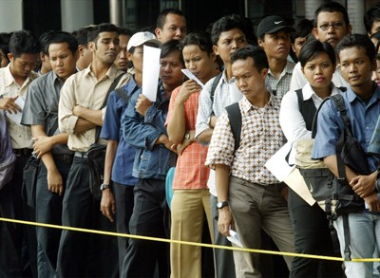
2. | …………….  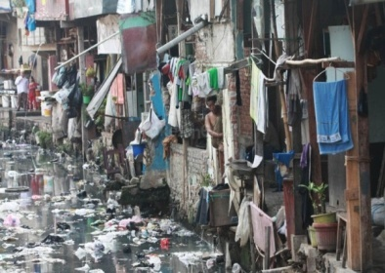
3. | …………………  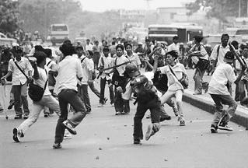
4. | 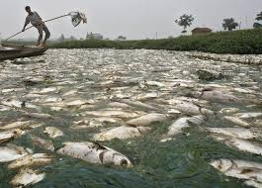  …………………….
5. | …………………………

KUNCI JAWABAN
LEMBAR KEGIATAN SISWA
No. | Nama Bentuk- bentuk masalah sosial | Penyebab masalah sosial | Akibat yang ditmbulkan | Cara mengatas masalah sosial
1. | 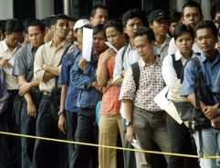  pengangguran | Kurangnya lapangan kerja | Kemiskinan | Membuka lapangan kerja untuk setiap kalangan
2. | Kemiskinan | Orang banyak tinggal di daerah kumuh karena tempat tinggal semakin berkurang | Dapat menyebabkan penyakit kulit dan terganggungnya kesehatan | - Perlu membangunkan rumah yang jauh dari tempat kumuh  - Memberikan modal tanpa bunga untuk mendorong hidup mereka
3. | Kenakalan remaja | 1. kesalah pemahaman diantar kelompok  2. kurang perhatian orang tua | Dapat mengganggu aktivitas orang lain. Dapat menyebabkan luka-luka dan kematian | 1. Perlu pengawasa yang dari semua pihak: orang tua, masyarakat dan pihak sekolah
4. | pencemaran lingkungan | Limbah beracun | Dapat mengganggu ekosistem hewan yang hidup dalam air. | Melarang pembungan limbah ke sungai, danau dan laut.  memberikan sangsi yang berat bagi yang melanggar.
5. | Kejahatan | Karena faktor kebutuhan.  Karena tidak adanya pekerjaan | Merugikan orang lain | Perlunya pengaman ketat terhadap barang yang di simpan dirumah,  Peran serta masyarakat dengan pihak pemerintah.

KRITERIA PENILAIAN
LEMBAR KEGIATAN SISWA

No. | Deskriptor | Skor
1-5 | - Menuliskan nama bentuk masalah sosial, penyebab masalah sosial ,akibat yang ditimbulkan dan cara mengatasi masalah sosial tersebut dengan jawaban yang benar.  - Menuliskan nama bentuk masalah sosial, penyebab masalah sosial ,akibat yang ditimbulkan dengan jawaban yang benar tapi menuliskan cara mengatasi masalah sosial tersebut dengan jawaban yang salah.  - Menuliskan nama bentuk masalah sosial, penyebab masalah sosial dengan jawaban yang benar tapi menuliskan akibat yang ditimbulkan dan cara mengatasi masalah sosial tersebut dengan jawaban yang salah.  - Menuliskan nama bentuk masalah sosial dengan jawaban yang benar tapi menuliskan penyebab masalah sosial ,akibat yang ditimbulkan dan cara mengatasi masalah sosial tersebut dengan jawaban yang salah.  - Menuliskan nama bentuk masalah sosial, penyebab masalah sosial ,akibat yang ditimbulkan dan cara mengatasi masalah sosial tersebut dengan jawaban salah semua | 5  4  3  2  1
Skor Keseluruhan |  | 25

Skor perolehan
NA = $×$100
Skor maksimal (25)
Lampiran 17
LEMBAR OBSERVASI AKTIVITAS MENGAJAR GURU
MODEL PEMBELAJARAN NUMBERED HEAD TOGETHER (NHT)
Siklus/Pertemuan : II/2
Kelas/Semester : IV B / II (GENAP)
Mata Pelajaran : IPS
Hari/Tanggal : Selasa/8 April 2014

Petunjuk : Berilah tanda (√) pada kolom yang tersedia sesuai dengan pengamatan anda pada saat guru melaksanakan pembelajaran. Dan berilah komentar atau catatan sesuai dengan indikator yang telah ditentukan.
No | Aspek Yang Diamati | Penilaian |  | Keterangan
 |  | Ya | Tidak
1 | Guru menjelaskan materi pelajarn IPS  - Menyampaikan penjelasan dengan menggunakan media yang ada  - Menyampaikan penjelasan menggunakan bahasa yang jelas mudah dipahami  - Menyampaikan penjelasan dengan cara menulis materi pokok di papan tulis. | √  √  √
2 | Mengelompokkan siswa secara heterogen  - Membagi siswa secara heterogen berdasarkan perbedaan jenis kelamin.  - Membagi siswa secara heterogen berdasarkan tingkat kemampuan akademik  - Membagi siswa secara heterogen berdasarkan ras/agama . | √  √  √
3 | Setiap anggota kelompok diberi nomor 1-5  - Memberikan nomor dengan memberikan kuis terlebih dahulu.  - Memberikan nomor sesuai urutan tempat duduk siswa.  - Memberikan nomor kepada siswa yang berbeda setiap pertemuan. | √  √ | √
4 | Guru memberikan tugas kepada setiap kelompok dalam bentuk LKS untuk dibahas bersama  - Memberi pertanyaan sesuai dengan jumlah anggota kelompok.  - Memberi pertanyaan dengan menggunakan bahasa yang mudah dimengerti siswa  - Memberi pertanyaan dengan tingkat kesulitan yang berbeda. | √  √ | √
5 | Guru membimbing siswa mengerjakan LKS dalam bentuk diskusi kelompok  - Membimbing kerja kelompok dengan memberi penjelasan tambahan  - Membimbing kerja kelompok dengan memberikan penjelasan bagi siswa /kelompok yang mengajukan pertanyaan.  - Membimbing kerja kelompok dengan cara beredar di setiap kelompok dan menanyakan hal-hal yang kurang dimengerti | √  √  √
6 | Memanggil nomor dan memberi pertanyaan.  - Memanggil nomor dan memberi pertanyaan secara bergantian  - Memanggil nomor dan memberi pertanyaan sesuai urutan nomor  - Memanggil nomor dan memberi pertanyaan secara acak | √  √  √
7 | Guru mengarahkan siswa untuk membuat kesimpulan  - Menyimpulkan dengan cara menjelaskan sesuai dengan tujuan pembelajaran.  - Menyimpulkan dengan cara memberikan catatan-catatan kecil bagi siswa.  - Menyimpulkan konsep melalui tanya-jawab dengan siswa | √  √  √
Jumlah skor indikator yang tercapai |  | 19
Jumlah skor maksimal indikator |  | 21
Persentase pencapaian (%) |  | 90,47%
Kategori |  | Baik

$$Presentase Pencapaian=\frac{skor indikator yang tercapai}{skor maksimal indikator (21)}×100\%$$

Angka | Tingkat Penguasaan (%) | Kategori
A | 80–100 | Baik
B | 60–79 | Cukup
C | 0-59 | Kurang
Sumber: Kunandar (2013: 126)

Observer

Abdul Rahman, S.Pd
NIP: 19620801 198203 1 009

Lampiran 18
LEMBAR OBSERVASI AKTIVITAS SISWA
MODEL PEMBELAJARAN NUMBERED HEAD TOGETHER (NHT)
Siklus/Pertemuan : II/2
Kelas/Semester : IV B / II (GENAP)
Mata Pelajaran : IPS
Hari/Tanggal : Selasa/8 April 2014

Petunjuk : Berilah tanda (√) pada kolom yang tersedia sesuai dengan pengamatan anda pada saat siswa mengikuti proses pembelajaran. Dan berilah komentar atau catatan sesuai dengan indikator yang telah ditentukan.
No | Aspek Yang Diamati | Penilaian |  | Keterangan
 |  | Ya | Tidak
1 | Siswa menyimak penjelasan guru  - Memperhatikan penjelasan dari guru sambil membuat catatan kecil  - Memperhatikan penjelasan dari guru dengan sesekali mengajukan pertanyaan  - Memperhatikan penjelasan dari guru tanpa mengalihkan perhatian ke tempat lain | √  √  √
2 | Mematuhi arahan guru dalam pembagian kelompok  - Mematuhi arahan dari guru dengan cara duduk tenang  - Mematuhi arahan dari guru dengan cara tidak berebut nomor  - Mematuhi arahan guru tanpa memilih-milih teman kelompok. | √  √ | √
3 | Mematuhi arahan guru dalam pembagian nomor  - Mematuhi arahan dari guru dengan cara tidak berebut nomor  - Menerima nomor masing-masing sesuai dengan arahan guru  - Memperhatikan nomor yang diterima | √  √  √
4 | Bekerja secara berkelompok mendiskusikan pertanyaanyang diberikan oleh guru  - Bekerja secara kelompok dengan mempertimbangkan pendapat dari teman  - Bekerja secara berkelompok dengan mengeluarkan ide yang sesuai dengan materi  - Bekerja secara berkelompok dengan melibatkan semua anggotanya | √  √  √
5 | Menanyakan hal-hal yang kurang dimengerti dalam mengerjakan tugas yang diberikan  - Bertanya dengan menggunakan bahasa yang jelas dan santun  - Menanyakan hal yang berkaitan dengan tugas yang diberikan  - Bertanya secara bergantian | √  √  √
6 | Menjawab pertanyaan sesuai nomor yang diberikan  - Menjawab pertanyaan setelah nomornya dipanggil  - Menjawab pertanyaan dengan suara yang lantang dan jelas  - Menjawab pertanyaan sesuai dengan pertanyaan yang diberikan | √  √ | √
7 | Siswa menanggapi hasil laporan dari kelompok lain  - Menanggapi jawaban teman dengan menyempurnakannya sesuai dengan pendapatnya  - Menanggapi jawaban teman dengan menggunakan kata-kata yang sopan  - Menanggapi jawaban dari teman dengan memberikan saran-saran yang mendukung | √  √  √
8 | Siswa menyimpulkan materi pembelajaran sesuai dengan kreatifitas pengetahuan yang dimiliki  - Menyimpulkan materi pembelajaran sesuai arahan guru  - Menyimpulkan materi pembelajaran dengan mengunakan bahasa yang sopan  - Menyimpulkan materi pembelajaran sesuai dengan pendapatnya | √  √  √
Jumlah skor indikator yang tercapai |  | 22
Jumlah skor maksimal indikator |  | 24
Persentase pencapaian (%) |  | 91,6%
Kategori |  | Baik
$$Presentase Pencapaian=\frac{skor indikator yang tercapai}{skor maksimal indikator (24)}×100\%$$

Angka | Tingkat Penguasaan (%) | Kategori
A | 80–100 | Baik
B | 60–79 | Cukup
C | 0-59 | Kurang
Sumber: Kunandar (2013: 126)

Observer

Riska Azis Ismail
NIM. 104704070

Lampiran 19
TES HASIL BELAJAR SISWA SIKLUS II
Nama Lengkap :
Kelas :

Petunjuk:
Pilihlah jawaban yang paling benar dengan menggunakan tanda silang (X) !
Soal:
- Berikut ini yang bukan alat transportasi modern adalah….
        - Sepeda Motor c. Pesawat
        - Mobil d. Sepeda
- Segala sesuatu yang digunakan sebagai alat angkutan disebut saran….
        - Komunikasi c. Produksi
        - Distribusi d. Transportasi
- Salah satu kelemahan alat transportasi masa lalu….
- Lambat c. Mahal
- Menimbulkan Polusi d. Rawan Kecelakaan
- Alat transportasi air yang digunakan pada zaman dahulu adalah….
- Kapal Tanker c. Kapal Feri
- Kapal Selam d. Kapal Layar
- Di bawah ini yang merupakan alat transportasi udara yang digunakan masa lalu adalah….
- Helikopter c. Pesawat Terbang
- Peswat Jet d. Balon Udara
- Di bawah ini yang merupakan kekurangan alat transportasi masa kini, kecuali….
- Mahal c. Rawan Kecelakaan
- Menimbulkan Polusi d. Cepat
- Teknologi transportasi dibagi menjadi tiga, kecuali….
- Teknologi transportasi laut c. Teknologi transportasi tradisional
- Teknologi transportasi laut d. Teknologi transportasi udara
- Perusahaan jasa penerbangan milik pemerintah adalah….
- Garuda Indonesia Airlines c. Lion Air
- Mandala Airlines d. Bouroq Airlines
- Permasalah yang terjadi di masyarakat baik di pedesaan maupun di perkotaan adalah….
- Masalah Sosial c. Masalah Umum
- Masalah Politik d. Masalah Ekonomi
- Berikut ini yang termasuk masalah social adalah ….
- Ardi melanggar lalu lintas karena terburu-buru
- Ibu enggang memberikan uang jajan kepada Lisa
- Mamat malat belajar dan lebih senang bermain saja
- Banyak orang jatuh miskin karena kehilangan pekerjaan
- Yang bukan merupakan masalah sosial yang ada di sekitar adalah….
- Kemiskinan c. Pengangguran
- Perbedaan suku d. Kejahatan
- Masalah lingkungan yang ditimbulkan dari adanya pembangunan di bidang industri adalah ….
- Pencemaran Air dan Udara c. Lahan petani berkurang
- Masyarakat menjadi konsumtif d. banyak pengusuran
- D bawah ini yang dapat menimbulkan masalah akibat adanya pengangguran adalah….
- Kaya c. Gizi terpenuhi
- Kemiskinan d. Sukses
- Di bawah ini yang bukan penyebab pertikaian adalah….
- Salah Paham c. Beda Prinsip
- Emosi d. Kerja sama
- Salah satu cara mendorong orang miskin agar mau berusaha untuk maju adalah….
- Membangun rumah mewah
- Memberikan uang pinjaman modal tanpa bunga
- Memberikan sedekah
- Memberikan mereka uang sebanyak-banyaknya

Sumber Soal
- Buku Elektronik Sekolah Pelajaran Ilmu Pengetahuan Sosial Kelas 4, Penulis Tantya Hisnu dan Winardi, Penerbit Pusat Perbukuan Departemen Pendidikan Nasional.
- Buku paket Ilmu Pengetahuan Sosial Kelas 4, penulis Hendra Darmawan, penerbit Erlangga.
- Buku Elektronik Sekolah Pelajaran Ilmu Pengetahuan Sosial Kelas 4, Penulis Retno Heny Pujiati dan Umi Yuliati Penerbit Pusat Perbukuan Departemen Pendidikan Nasional.
KUNCI JAWABAN TES HASIL BELAJAR IPS SIKLUS II
No | Jawaban | Bobot
1 | D | 1
2 | D | 1
3 | A | 1
4 | D | 1
5 | D | 1
6 | D | 1
7 | C | 1
8 | A | 1
9 | A | 1
10 | D | 1
11 | B | 1
12 | A | 1
13 | B | 1
14 | D | 1
15 | B | 1
JUMLAH |  | 15

$NA=\frac{JUMLAH SKOR PEROLEHAN }{SKOR TOTAL \left(15\right)}×100$
Teknik Penskoran

Rubrik penilaian Tes Hasil Belajar IPS Pada Siklus II
Bobot 0 | Jika tidak menjawab atau jawaban salah
Bobot 1 | Jika jawaban tepat

Lampiran 20
DAFTAR NILAI TES HASIL SIKLUS II MATA PELAJARAN IPS SISWA KELAS IV B SD NEGERI SUDIRMAN II KEC. UJUNG PANDANG KOTA MAKASSAR

KKM: 66
No. | NAMA SISWA | J.K | Jumlah Skor | Nilai Akhir | Keterangan
1 | Al-Imran Hadi | L | 14 | 93 | Tuntas
2 | Muhammad Rafdih Faisal | L | 13 | 86 | Tuntas
3 | Muh. Imanuddin Alislami | L | 12 | 80 | Tuntas
4 | Diva Larisa Rejeki | P | 13 | 86 | Tuntas
5 | Kurnia Ariesa | P | 13 | 86 | Tuntas
6 | Nurazhifa | P | 12 | 80 | Tuntas
7 | Achmad Dzaky Triyadi | L | 13 | 86 | Tuntas
8 | Muhammad Fikri Kamal | L | 11 | 73 | Tuntas
9 | Muhammad Reza Razan W. | L | 11 | 73 | Tuntas
10 | Zulkufli Gusnaldi | L | 11 | 73 | Tuntas
11 | Muh. Rayhan Faisal | L | 11 | 73 | Tuntas
12 | Fadiah Salsabila | P | 14 | 93 | Tuntas
13 | Abd. Kadri Darmawan | L | 11 | 73 | Tuntas
14 | Aulia Ramadhani | P | 13 | 86 | Tuntas
15 | Tegar Haerul | L | 12 | 80 | Tuntas
16 | Ibrah Pratama Yulis | L | 14 | 93 | Tuntas
17 | Nurul Amalia Ramadhani | P | 13 | 86 | Tuntas
18 | Rahma Aini Jufri | P | 15 | 100 | Tuntas
19 | Indra Nugrah Perdana | L | 10 | 73 | Tuntas
20 | Zaky Dimas Nolpal | L | 13 | 86 | Tuntas
21 | Aulia Mansyur | P | 11 | 73 | Tuntas
22 | Muhammad Danenra Andika | L | 11 | 73 | Tuntas
23 | Muh. Yusril Hasim | L | 10 | 66 | Tuntas
24 | Shaff Shalihin | L | 12 | 80 | Tuntas
25 | Abu Bakar Mahmud Umar | L | 9 | 60 | Tidak Tuntas
26 | Muh. Ade Amin | L | 14 | 93 | Tuntas
27 | Humairah Noorharis | P | 13 | 86 | Tuntas
28 | Nurhalisa | P | 9 | 60 | Tidak Tuntas
29 | Muh. Fadli | L | 11 | 73 | Tuntas
30 | Fadillah Alawiyah | P | 14 | 93 | Tuntas
Jumlah |  |  |  | 2416
Rata-Rata |  |  |  | 2416  30 | 80,5
Ketuntasan Belajar |  |  |  | 28  30 | 93,3%
Ketidak Tuntasan Belajar |  |  |  | 2  30 | 6,7%

Rumus:

Rata-rata$=\frac{Jumlah nilai siswa secara keseluruhan}{Jumlah semua siswa}×100$

% Ketuntasan Belajar $=\frac{Jumlah siswa yang tuntas}{Jumlah semua siswa}×100\%$

% Ketidak tuntasan Belajar $=\frac{Jumlah siswa yang tidak tuntas}{Jumlah semua siswa}×100\%$

Nilai Akhir $=\frac{Jumlah skor perolehan}{Jumlah skor maksimal}×100$

Keterangan Persentase:
86% - 100% Baik Sekali
71% - 85% Baik
56% - 70% Cukup
41% - 55% Kurang
0% - 40% Sangat Kurang

Lampiran 21
DAFTAR NILAI SEBELUM TINDAKAN, TES HASIL SIKLUS I, DAN SIKLUS II

KKM: 66
No. | NAMA SISWA | J.K | Nilai
 |  |  | Sebelum Tindakan | Nilai Siklus I | Nilai Siklus II
1 | Al-Imran Hadi | L | 79 | 93 | 93
2 | Muhammad Rafdih Faisal | L | 64 | 73 | 86
3 | Muh. Imanuddin Alislami | L | 64 | 86 | 80
4 | Diva Larisa Rejeki | P | 85 | 73 | 86
5 | Kurnia Ariesa | P | 80 | 80 | 86
6 | Nurazhifa | P | 54 | 73 | 80
7 | Achmad Dzaky Triyadi | L | 75 | 86 | 86
8 | Muhammad Fikri Kamal | L | 73 | 86 | 73
9 | Muhammad Reza Razan W. | L | 63 | 73 | 73
10 | Zulkufli Gusnaldi | L | 58 | 73 | 73
11 | Muh. Rayhan Faisal | L | 70 | 73 | 73
12 | Fadiah Salsabila | P | 90 | 80 | 93
13 | Abd. Kadri Darmawan | L | 80 | 80 | 73
14 | Aulia Ramadhani | P | 59 | 86 | 86
15 | Tegar Haerul | L | 59 | 60 | 80
16 | Ibrah Pratama Yulis | L | 68 | 80 | 93
17 | Nurul Amalia Ramadhani | P | 85 | 86 | 86
18 | Rahma Aini Jufri | P | 90 | 93 | 100
19 | Indra Nugrah Perdana | L | 58 | 73 | 73
20 | Zaky Dimas Nolpal | L | 64 | 60 | 86
21 | Aulia Mansyur | P | 64 | 60 | 73
22 | Muhammad Danenra Andika | L | 56 | 46 | 73
23 | Muh. Yusril Hasim | L | 60 | 60 | 66
24 | Shaff Shalihin | L | 70 | 80 | 80
25 | Abu Bakar Mahmud Umar | L | 54 | 60 | 60
26 | Muh. Ade Amin | L | 72 | 80 | 93
27 | Humairah Noorharis | P | 80 | 86 | 86
28 | Nurhalisa | P | 55 | 60 | 60
29 | Muh. Fadli | L | 60 | 60 | 73
30 | Fadillah Alawiyah | P | 85 | 93 | 93
Jumlah |  |  | 2073 | 2252 | 2416
Rata-rata |  |  | 2073/30= 69,13 | 2252/30=  75 | 2416/30=  80,5
Ketuntasan Belajar |  |  | 15/30= 50% | 22/30= 73,3% | 28/30= 93,3%
Ketidak Tuntasan Belajar |  |  | 15/30= 50% | 8/30= 26,7% | 2/30= 6,7%

Rumus:

Rata-rata$=\frac{Jumlah nilai siswa secara keseluruhan}{Jumlah semua siswa}×100$

% Ketuntasan Belajar $=\frac{Jumlah siswa yang tuntas}{Jumlah semua siswa}×100\%$

% Ketidak tuntasan Belajar $=\frac{Jumlah siswa yang tidak tuntas}{Jumlah semua siswa}×100\%$

Keterangan Persentase:
86% - 100% Baik Sekali
71% - 85% Baik
56% - 70% Cukup
41% - 55% Kurang
0% - 40% Sangat Kurang

Lampian 22
DAFTAR HADIR SISWA KELAS IV B SD NEGERI SUDIRMAN II PADA PELAKSANAAN SIKLUS I DAN SIKLUS II
No. | NAMA SISWA | J.K | P.I | P.II | P.III | P.IV
1 | Al-Imran Hadi | L | √ | √ | √ | √
2 | Muhammad Rafdih Faisal | L | √ | √ | √ | √
3 | Muh. Imanuddin Alislami | L | √ | √ | √ | √
4 | Diva Larisa Rejeki | P | √ | √ | √ | √
5 | Kurnia Ariesa | P | √ | √ | √ | √
6 | Nurazhifa | P | √ | √ | √ | √
7 | Achmad Dzaky Triyadi | L | √ | √ | √ | √
8 | Muhammad Fikri Kamal | L | √ | √ | √ | √
9 | Muhammad Reza Razan W. | L | √ | √ | √ | √
10 | Zulkufli Gusnaldi | L | √ | √ | √ | √
11 | Muh. Rayhan Faisal | L | √ | √ | √ | √
12 | Fadiah Salsabila | P | √ | √ | √ | √
13 | Abd. Kadri Darmawan | L | √ | √ | √ | √
14 | Aulia Ramadhani | P | √ | √ | √ | √
15 | Tegar Haerul | L | √ | √ | √ | √
16 | Ibrah Pratama Yulis | L | √ | √ | √ | √
17 | Nurul Amalia Ramadhani | P | √ | √ | √ | √
18 | Rahma Aini Jufri | P | √ | √ | √ | √
19 | Indra Nugrah Perdana | L | √ | √ | √ | √
20 | Zaky Dimas Nolpal | L | √ | √ | √ | √
21 | Aulia Mansyur | P | √ | √ | √ | √
22 | Muhammad Danenra Andika | L | √ | √ | √ | √
23 | Muh. Yusril Hasim | L | √ | √ | √ | √
24 | Shaff Shalihin | L | √ | √ | √ | √
25 | Abu Bakar Mahmud Umar | L | √ | √ | I | √
26 | Muh. Ade Amin | L | √ | √ | √ | √
27 | Humairah Noorharis | P | √ | √ | √ | √
28 | Nurhalisa | P | √ | √ | √ | √
29 | Muh. Fadli | L | √ | √ | √ | √
30 | Fadillah Alawiyah | P | √ | √ | √ | √

DOKUMENTASI PELAKSANAAN SIKLUS
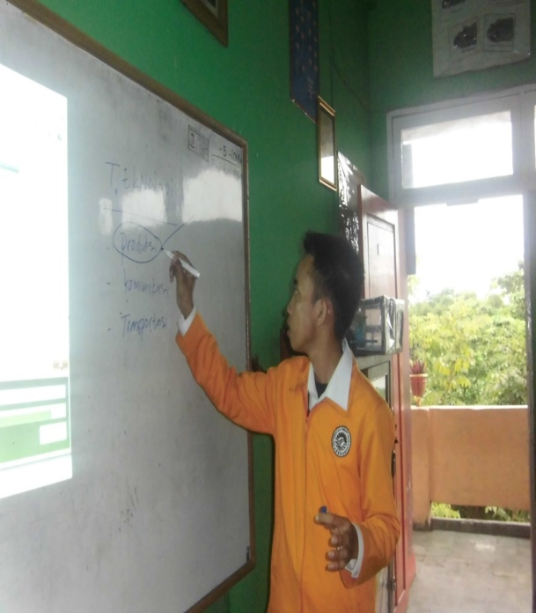

Gambar 1. Guru menjelaskan materi pelajaran dengan cara menulis poin
penting di papan tulis

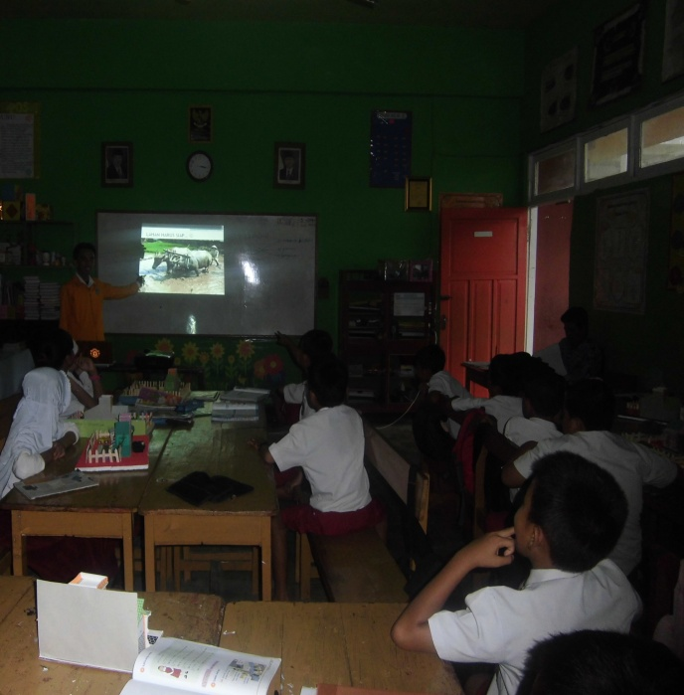

Gambar 2. Guru menjelaskan materi pelajaran dengan menggunakan power
point

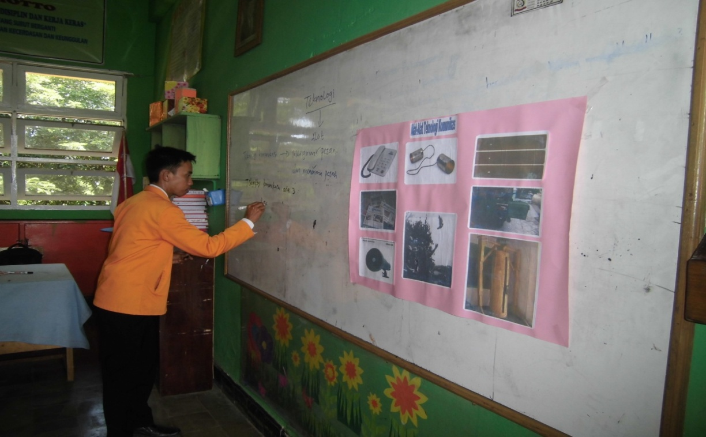

Gambar 3. Guru menjelaskan materi pelajaran dengan menggunakan media
gambar dan menuliskan poin pentingnya
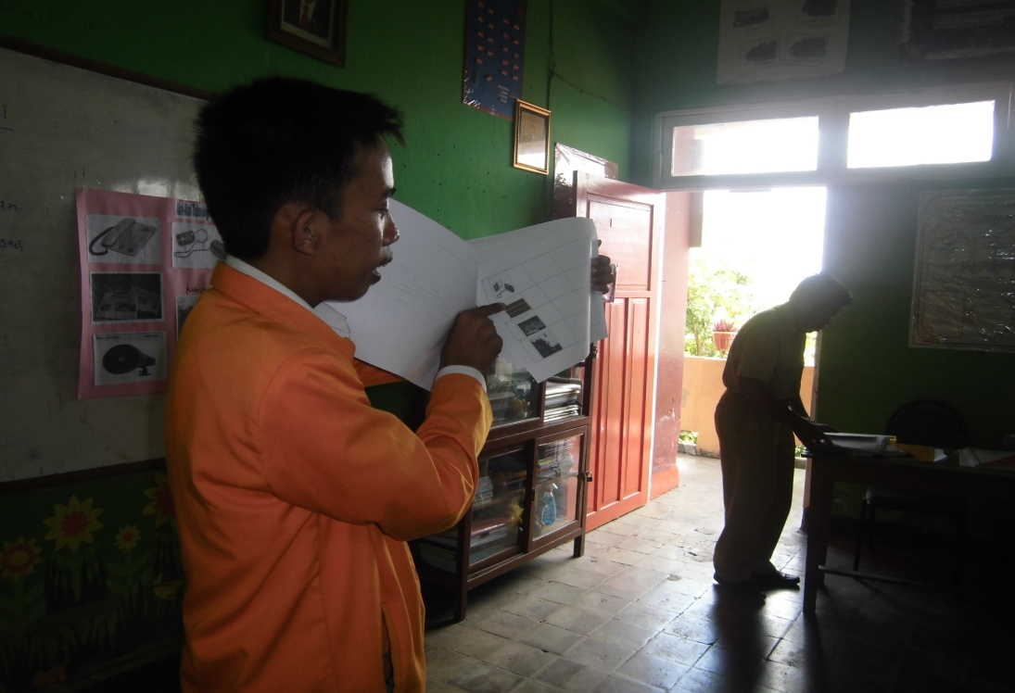

Gambar 3. Guru menjelaskan cara petunjuk mengerjakan LKS
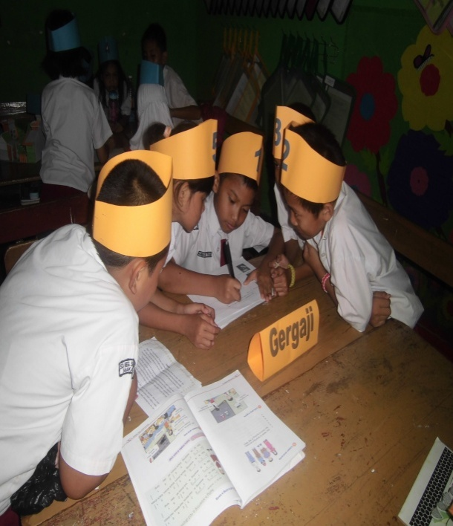
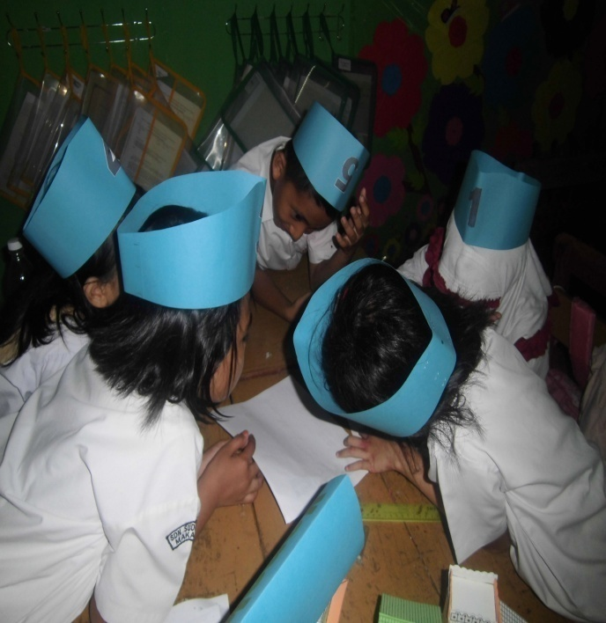

Gambar 4. Suasana kelasa saat siswa kerja kelompok

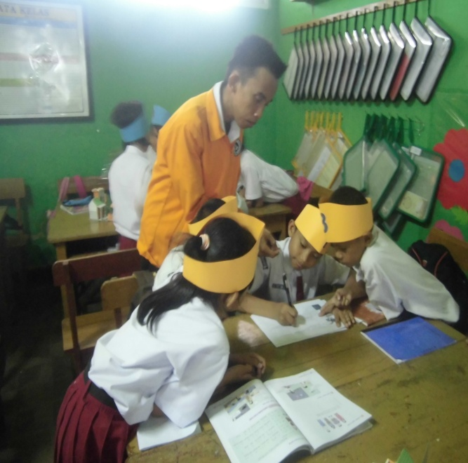
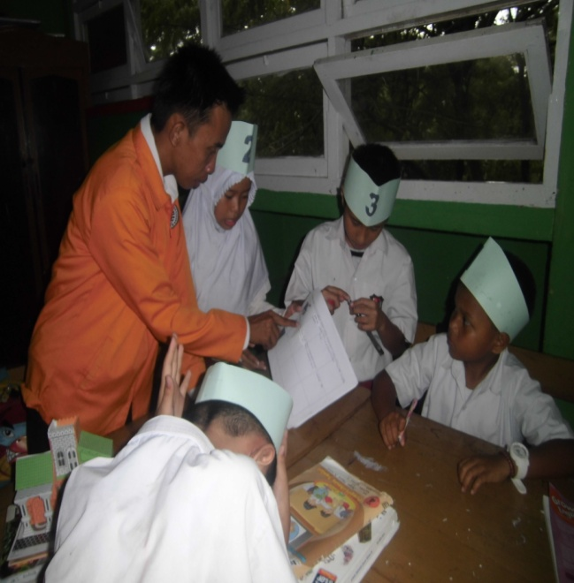

Gambar 5. Suasana saat guru membimbing siswa kerja kelompok
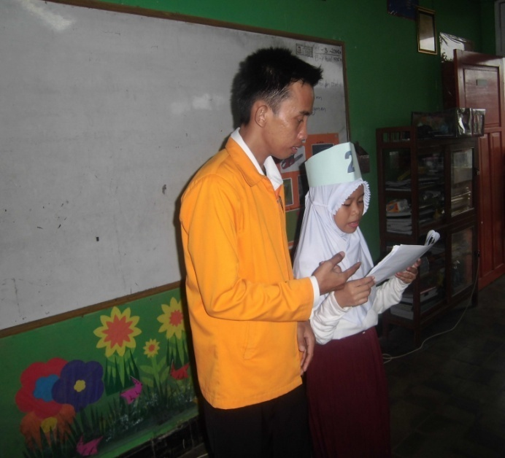
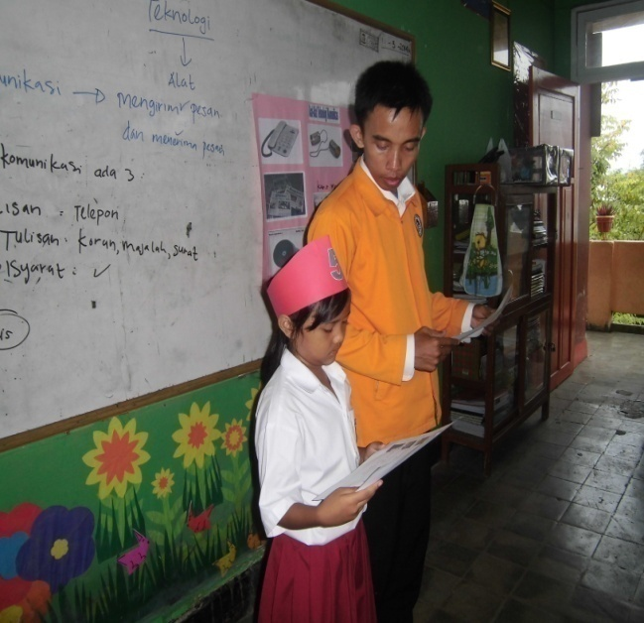

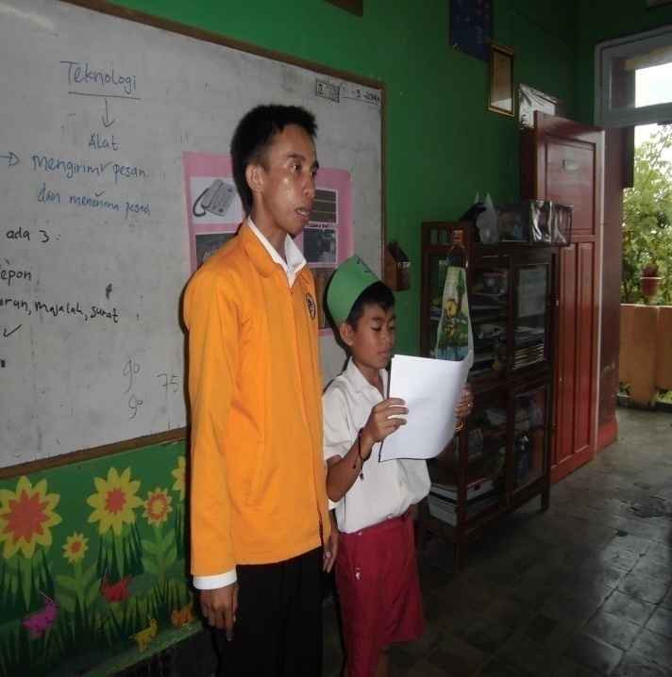
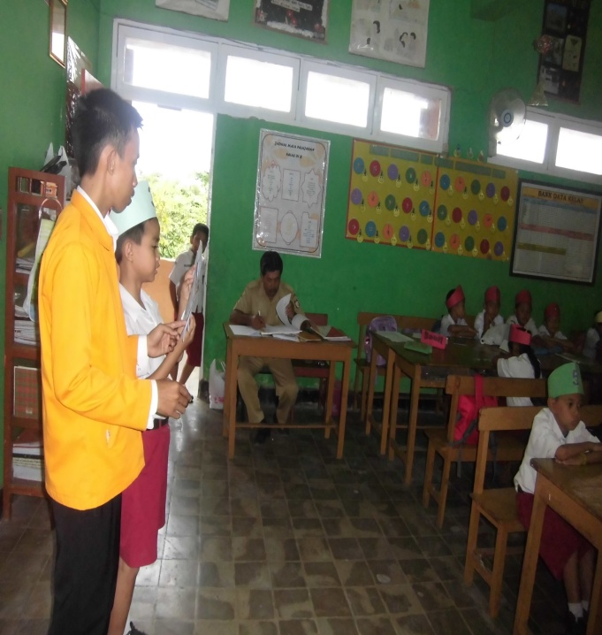

Gambar 6. Siswa dari tiap kelompok melaporkan hasil kerja kelompoknya

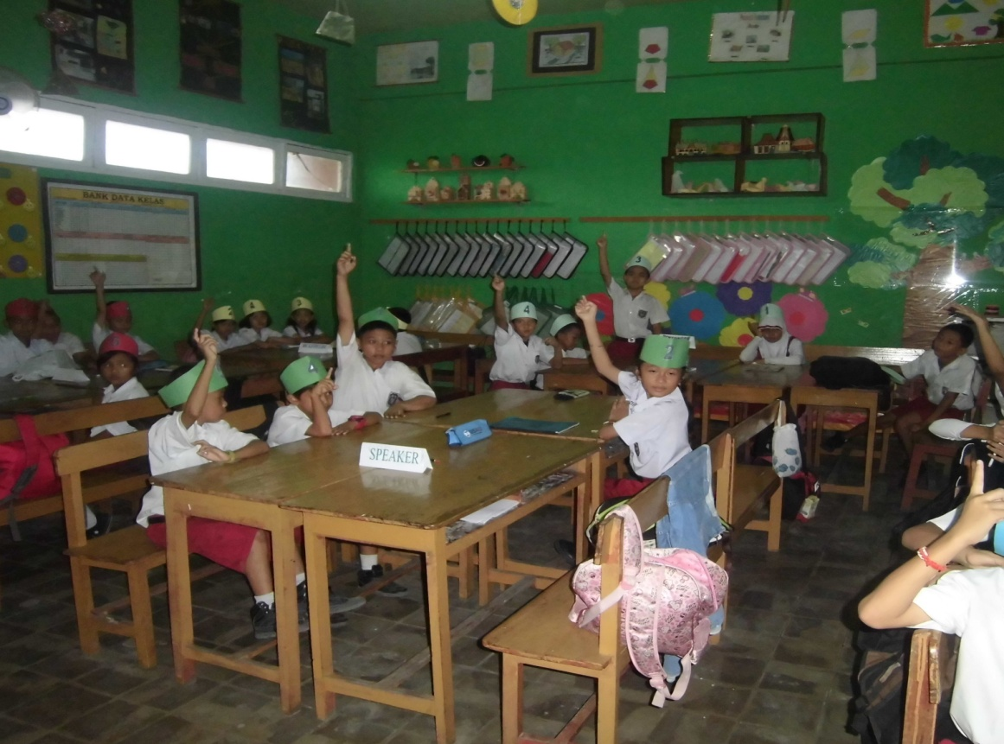

Gambar 7. Suasana kelas saat siswa menanggapi hasil kerja kelompok lain

RIWAYAT HIDUP
151
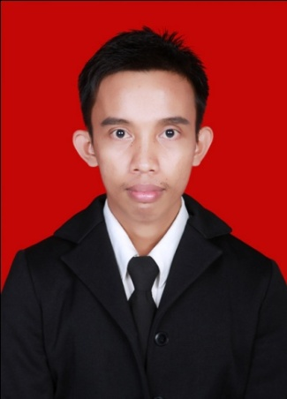
Bahtiar, lahir di Bulukumba pada tanggal 10 Februari 1991. Anak kelima dari lima bersaudara dari pasangan Muh. Amir dan Harmin Hasan. Penulis mulai menempuh pendidikan formal di SD Negeri No.201 Lonrong Kecamatan Ujungloe Kabupaten Bulukumba pada tahun 1998 dan selesai pada tahun 2004. Kemudian penulis melanjutkan pendidikan di SMP Negeri 5 Ujungloe pada tahun 2004 dan menyelesaikan studi pada tahun 2007. Penulis melanjutkan pendidikan tingkat atas di SMA Negeri 1 Ujungloe dan menyelesaikan studi pada tahun 2010. Pada tahun 2010 penulis melanjutkan studi pada program Pendidikan Guru Sekolah Dasar S1 Universitas Negeri Makassar dan alhamdulillah Penulis bisa melanjutkan studi di tingkat universitas dengan bantuan beasiswa bidikmisi dari Dikjen Dikti selama delapan semester. Penulis terdaftar sebagai mahasiswa Program Studi Pendidikan Guru Sekolah Dasar Strata Satu (PGSD S1) UPP Makassar Fakultas Ilmu Pendidikan Universitas Negeri Makassar sampai sekarang.

